«ҚАЗАҚ ҰЛТТЫҚ АГРАРЛЫҚ ЗЕРТТЕУ УНИВЕРСИТЕТІ»
КОММЕРЦИЯЛЫҚ ЕМЕС АКЦИОНЕРЛІК ҚОҒАМЫ

УДК 631.84:86:631.55:633.62 Қолжазба құқығында

ТОКЕНОВА АҚЕРКЕ МҰРАТҚЫЗЫ

Ұзын қылтықты жуаның (Allium longicuspis L.) оңтүстік-шығыс Қазақстан табиғи популяциясы және интродукциясында морфологиялық мүшелерінің фенотиптік өзгергіштігі.

6D080100 – «Агрономия»

Философия докторы (PhD) дəрежесін алуға
дайындалған диссертация

Отандық ғылыми кеңесшілері:
Сүлейменова Сауле Ертаевна, б. ғ. д., профессор,
Гемеджиева Надежда Геннадьевна, б. ғ. д.,
РАЕ корр. мүшесі,
Шетелдік ғылыми кеңесші:
Фризен Николай Вальтерович
Оснабрюк университетінің
ботаникалық бағының директоры,
Dr. habil., профессор
(Оснабрюка университеті, Германия)

Қазақстан Республикасы
Алматы, 2024
МАЗМҰНЫ
НОРМАТИВТІК СІЛТЕМЕЛЕР................................................................... | 4
АНЫҚТАМАЛАР............................................................................................. | 5
БЕЛГІЛЕУЛЕР, ҚЫСҚАРУЛАР.................................................................. | 7
КІРІСПЕ............................................................................................................. | 8
НЕГІЗГІ БӨЛІМ
1 Аllium l. ТҰҚЫМДАСТАРЫНЫҢ ҚАЗАҚСТАНДЫҚ ТҮРЛЕРІН ЗЕРТТЕУДІҢ ҚАЗІРГІ ЖАҒДАЙЫ МЕН БОЛАШАҒЫ
1.1 Жуаның пайдалы қасиеттері және тәжірибеде қолдануы....................... | 13
1.2 Қазақстан флорасындағы Аllium L. (Alliaceae) тұқымдасы.................... | 16
1.3 Жуалардың жерсіндірілуін зерттеу дәрежесі және сарымсақты әлем бойынша өсіру ауданы....................................................................................... | 22
1.4 Жуалардың морфо-биологиялық ерекшеліктері, химиялық құрамы және фузариозға төзімділігі
1.4.1 Ұзын қылтықты жуаның (Allium longicuspis) және сарымсақтың (A. Sativum) морфо-биологиялық ерекшеліктері................................................ | 26
1.4.2 Жуалардың биохимиялық құрамы........................................................... | 29
1.4.3 Сарымсақтың аурулары мен зиянкестері................................................ | 30
1.4.4 Жуаларды зерттеуде қолданылатын молекулалық-генетикалық маркерлер............................................................................................................. | 33
2 ЗЕРТТЕУ ЖАҒДАЙЛАРЫ, ӘДІСТЕРІ ЖӘНЕ НЫСАНДАРЫ
2.1 Шу-Іле тауларының табиғи жағдайлары.................................................... | 37
2.2 Алматы қаласындағы Бас ботаникалық бақтың табиғи жағдайлары..... | 38
2.3 2018-2022 жылдардағы метеорологиялық жағдайлар.............................. | 39
2.4 Зерттеу нысандары және әдістері............................................................... | 43
3 НӘТИЖЕЛЕР МЕН ТАЛҚЫЛАУЛАР
3. Алматы қаласының Бас ботаникалық бағының коллекциялық учаскесінің топырағын және ұзын қылтықты жуаның (Allium longicuspis) табиғи популяциясы өсетін топырақты салыстырмалы талдау..................... | 48
4 Allium longicuspis L. МЕН Allium sativum L. МОРФОЛОГИЯЛЫҚ МҮШЕЛЕРІНІҢ ФЕНОТИПТІК ӨЗГЕРГІШТІГІН ЗЕРТТЕУ
4.1 Қазақстанның оңтүстік–шығысында Шу – Іле таулары шегінде ұзын қылтықты жуаның (Аllium longicuspis) табиғи популяцияларына сипаттама............................................................................................................. | 59
4.2 Қазақстанның оңтүстік-шығысындағы табиғи популяциялардағы және жерсіндірілген ұзын қылтықты жуаның (Allium longicuspis L.) морфологиялық органдарының фенотиптік және генотиптік өзгергіштігі.. | 61
4.3.1 Ұзын қылтықты жуаның (Allium longicuspis L.) табиғи популяциясында және сарымсақта (Allium sativum) С дәруменінің салыстырмалы мөлшері..................................................................................... | 81
4.3.2 Жерсіндіру жағдайында ұзын қылтықты жуаның (Allium longicuspis L.) және сарымсақтың (Allium sativum) фузариоз ауруына төзімділігі……………………………………………………………………… | 83
4.3.3 Ұзын қылтықты жуаны (Allium longicuspis L.) және сарымсақты (Allium sativum) молекулалық маркерлеу және олардың кариотиптері........ | 85
ҚОРЫТЫНДЫ.................................................................................................. | 94
ҰСЫНЫСТАР................................................................................................... | 95

ПАЙДАЛАНЫЛҒАН ӘДЕБИЕТТЕР ТІЗІМІ

НОРМАТИВТІК СІЛТЕМЕЛЕР

Осы диссертацияда келесідей стандарттарға сілтемелер пайдаланылды: Қазақстан Республикасының «Ғылым туралы» 18.02.2011 ж. №407-IVЗРК Заңы; ҚР МЖМБС 5.04.034-2011. Қазақстан Республикасының Мемлекеттік жалпы білім беру стандарты. Жоғары оқу орнынан кейінгі білім. Докторантура. Негізгі ережелер (2012 жылғы 23 тамыздағы №1080 өзгерістер); МЕМСТ 7.1-2003. Библиографиялық жазба. Библиографиялық сипаттама. Құрастырудың жалпы талаптары мен ережелері.
Философия докторы (PhD), бейіні бойынша доктор дәрежесін алу үшін диссертацияны рәсімдеу ережесі. ҚазҰАУ к-сі 251. Бірінші басылым.
МЕМСТ 2.105-95 Конструкторлық құжаттаманың бірыңғай жүйесі. Мәтіндік құжаттарға қойылатын жалпы талаптар.
МЕМСТ 2.11 – 68 Конструкторлық құжаттаманың бірыңғай жүйесі. Нормобақылау.
МЕМСТ 6.38 – 90 Бірыңғай құжаттама жүйелері. Ұйымдастыру-басқару құжаттамасы жүйесі. Құжаттамаға қойылатын талаптар.
МЕМСТ 7.32-2001 Мемлекетаралық стандарт. Ғылыми – зерттеу жұмысы туралы есеп. Рәсімдеудің құрылымы мен ережелері.
МЕМСТ 2003 Библиографиялық жазба. Библиографиялық сипаттама. Құрастырудың жалпы талаптары мен ережелері.

АНЫҚТАМАЛАР

Бұл диссертацияда тиісті анықтамалары бар келесі терминдер пайдаланылады:

Амплификация – полимеразды тізбекті реакцияның (ПТР) негізі болып табылатын ДНҚ көшірмелер санының артуы.
Антропогендік факторлар – адамның іс-әрекетінің қоршаған ортаға, соның ішінде өсімдіктер қауымдастығының құрамы мен өсімдік қабатына әсер етуінің әртүрлі формалары.
Биологиялық алуан түрлілік – түрлі тіршілік ету орталарында қалыптасқан және қалыптасатын барлық биологиялық түрлер мен биотикалық қауымдастықтардың жиынтығы түрдегі, түрлер арасындағы әртүрлілікті және экожүйелердің әртүрлілігін қамтиды.
Биоморф – әртүрлі түрлердің ұқсас орта жағдайларына немесе бір өсімдік түрінің әртүрлі орта жағдайларына бейімделуінің тіршілік формасы,
Ботаникалық бақ – ғылыми, оқу және ағартушылық мақсаттар үшін құрылған жабайы және мәдени флораның тірі өсімдіктер топтамалары. Заманауи ботаникалық бақтар жер шарының жабайы флорасының гендік қорының сақталу орнына айналуда, олардың коллекциялары табиғатты қорғаудың маңыздылығына ие болуда.
Вегетациялық кезең – 1) белгілі климаттық жағдайларда өсімдіктердің өсуі мен дамуы (вегетация) мүмкін болатын жыл кезеңі; 2) өсімдік дамуының толық айналымын аяқтауға қажетті уақыт; өсімдіктерді интродукциялау және акклиматизациялау кезінде қолданылатын ең маңызды биоклиматтық көрсеткіш.
Вегетативті мүшелер (жапырақ, сабақ, тамырсабақ, столондар, түйнектер, тамыр түйнектері, жуашықтар, түйнекті жуашықтар) сыртқы ортамен қоректену және зат алмасудың негізгі қызметін атқаратын жоғары сатыдағы өсімдіктер мүшесінің бөліктері: олар вегетативті көбею қызметін атқара алады.
Гендер амплификациясы – гендер көшірмелері санының көбеюі.
Генотиптік (тұқым қуалайтын) өзгергіштік – тірі организмнің генотипін өзгерту қабілеті.
Кариотип – организмнің сомалық клеткалары хромосомаларының сандық (саны) және сапалық (пішіні) көрсеткіштерінің жиынтығы.
Мәдени өсімдіктер – адамдар азық-түлік, өнеркәсіп шикізаты, азықтық, сәндік түрлер алу үшін өсіретін өсімдіктердің түрлері, формалары және сорттары.
Модификациялық өзгергіштік – генотиптің өзгеруімен байланысты емес, қоршаған орта әсерінен туындаған фенотиптің өзгеруі; бейімделгіш сипатқа ие болады.
Морфогенез – организмдердің онтогенезінде де, филогенезінде де жаңа формалар мен құрылымдар пайда болатын форматүзушілік.
Онтогенез – организмнің пайда болған сәтінен бастап өмірінің соңына дейінгі жеке дамуы.
Өсімдіктердің генеративті мүшелері (жемістер және гүлдер) жыныстық көбею қызметін атқаратын мүшелер.
Өсімдіктердің интродукциясы – бұл кейбір өсімдік түрлері дарақтарын табиғи таралу аймағынан тыс жаңа мекендеу орындарына әдейі немесе кездейсоқ көшіру, өсімдіктерді акклиматизациялаудың бастапқы кезеңі.
Полимераздық тізбектік реакция (ПТР) – биологиялық материалдағы нуклеин қышқылдарының (ДНҚ немесе РНҚ) кейбір бөлшектерін едәуір үлкейтуге мүмкіндік беретін молекулярлық биология әдісі.
Популяция – жалпы гендік қорға ие және белгілі бір аумақты алып жатқан белгілі бір түрдің жиынтығы; биологиялық түрдің элементарлы генетикалық, эволюциялық және экологиялық құрылымдық бірлігі.
Секвенирлеу - нуклеин қышқылы немесе ақуыз молекулаларындағы бірліктердің реттілігін орнату.
Сорт – кейбір шаруашылық құнды қасиеттерге ие мәдени өсімдікдіктердің әртүрлілігі.
Таралу аймағы – өсімдіктер мен жануарлардың кез-келген түрінің, тұқымдастарының, туыстарының және басқа таксономиялық бөлімшелерінің таралу аймағы.
Ex situ сақтау – биологиялық әртүрлілік құрамдастарын олардың табиғи мекендеу орындарынан тыс жерде, тәлімбақтарда және т.б. сақтау.
In-situ сақтау – бұл экожүйелерді және табиғи өсу орындарын сақтау, сондай-ақ түрлердің өмір сүруге қабілетті популяцияларын табиғи ортада, ал мәдени түрлері үшін ерекше белгілерін сақтап қалу және қалпына келтіру.
Фенологиялық фаза (фенофаза) – өсімдік дамуының жылдық айналымындағы нақты анықталған сыртқы морфологиялық өзгерістермен сипатталатын кезең: өскіннің шығуы, бүршіктің ашылуы, гүлденуі, жемістің пісуі, жапырақтың түсуі.
Фенологиялық бақылау (фенотиптеу) – өсімдіктің нақты және биохимиялық қасиеттерін өлшеу және талдау үрдісі.
Фенотиптік өзгергіштік – генотипті өзгертпей фенотиптің өзгеруі; өзгергіштіктің тұқым қуаламайтын түрі болып табылады.
Флора – белгілі бір аумақта (акваторияда) немесе өсімдіктер қауымының құрамында тіршілік ететін өсімдік түрлерінің жиынтығы.

БЕЛГІЛЕУЛЕР, ҚЫСҚАРТУЛАР

Бұл жұмыста келесі белгілер мен аббревиатуралар қолданылады:

БББ – Бас ботаникалық бақ
ББЗ – биологиялық белсенді заттар
Бүр. – бүрлену
Вег. – вегетация
Гс. – генеративті сабақ
Жб. – жеміс беру
г – грамм, G si жүйесі бойынша өлшем бірлігі
га – гектар, G si жүйесі бойынша өлшем бірлігі
% - пайыз, G si жүйесі бойынша өлшем бірлігі
^{о}С –градус, G si жүйесі бойынша өлшем бірлігі
Гл. – гүлдену
ҚР ЭТРМ ОШЖДК – Қазақстан Республикасының Экология және табиғи ресурстар министрлігі Орман шаруашылығы және жануарлар дүниесі комитеті
н.ж. –нуклеотидті жұптар
ақ. – аминқышқылдары
ПТР – полимераздық тізбектік реакция
Ту. – туыстық
Тд. – м, теңіз деңгейі
ШЖҚ РМК – шаруашылық жүргізу құқығындағы республикалық мемлекеттік кәсіпорын
FAO – Food and Agriculture Organization of the United Nations (Біріккен Ұлттардың азық-түлік және ауылшаруашылық ұйымы)
AFLP – amplified fragment length polymorphism
RAPD – random amplification of polymorphic DNA
ISSR – inter-simple sequence repeat
SSR – simple sequence repeats
CSD – cold shock domain
CSP – cold shock protein
RT-PCR – reverse transcription PCR
GD – genetic distance
NBS – Nucleotide Binding Site (нуклеотид-связывающий домен)
RGA – Resistance Gene Analogs
SNP – Single-Nucleotide Polymorphism (однонуклеотидный полиморфизм)

КІРІСПЕ

Зерттеудің өзектілігі
Пайдалы жабайы өсетін түрлердің ішінде Amaryllidaceae J. St.-Hil туысының үлкен тұқымдасы – жуалар (Allium L.) ерекше орын алады, ол өткір ерекше иісі мен дәмі бар жуашықтар немесе тамырсабақтармен біріктіретін көпжылдық және екіжылдық шөптесін өсімдіктер. Жуалардың – құнды тағамдық, дәрумендік, балды, дәрілік және сәндік өсімдіктер сияқты пайдалы қасиеттері бар.
Қазақстанның табиғи флорасы өсімдіктердің құнды пайдалы түрлеріне бай, олардың арасында жуа (Allium L.) ерекше орын алады. Allium L. тұқымдасы Amaryllidaceae J. St.-Hil туысының ең көбі болып табылады және 1000-нан астам түрді қамтиды [1], олар екі жарты шардың қоңыржай ендіктерінде кең таралған. Орталық Азияда жуаның 350 түрі өседі, бұл осы түрдің әлемдік алуан түрінің үштен бірін құрайды. Түрлердің кем дегенде 25% жерсіндірілген. Демек, Allium L. тұқымдасының топтамасын толықтыру үшін қорлар әлі де орасан зор [2].
Алайда, олардың көпшілігі фитохимиялық құрамы мен биологиялық белсенділігінің, сондай-ақ түрлер биологиясының нашар зерттелуіне байланысты әлі де аз қолданылады. Мысалы, R. Allium L. 127 түрінің ішінен мұндай ақпарат 20 түрінде ғана бар десе болады [3].
Жуа түрлерінің пайдалы қасиеттеріне байланысты бақылаусыз және тағылық дайындамаларға ұшырайды, бұл шаруашылық қызметпен және олардың мекендеген жерлерінде малды қарқынды жаюмен бірге жуаның кейбір түрлерінің, оның ішінде Қазақстанның Қызыл кітабына (2014) енгізілген 12 түрінің азаюына әкеліп соқты [4].
Өсімдіктердің интродукциясы – ботаникалық бақтар жұмысының маңызды бағыты болып табылады, оның барысында көптеген тәжірибелік және теориялық мәселелер шешіледі. Өсімдіктерді басқа климаттық жағдайларға ауыстырған кезде түрдің бейімделу әлеуеті ең алдымен морфологиялық белгілердің өзгеруінде көрінеді, сондықтан қазіргі уақытта жерсіндірілген өсімдіктердің фенотиптік иілімділігін зерттеу, олардың қоршаған орта жағдайларына бейімделу жолдарының бірі ретінде кеңінен таралуда [5].
Жабайы азық – түліктік жуалардың ішінде құнды генетикалық белгілері бар, қоршаған ортаның қолайсыз жағдайларына төзімді, сондықтан халық көп пайдаланатын, сонымен қатар өнеркәсіптік және селекциялық қызығушылық тудыратын, ұзын қылтықты жуа ерекше орын алады.
Ұзын қылтықты жуа – көпжылдық геофит, ерте көктемгі көкөніс өсімдігі. Осы топтың жерсіндіруін және биологиясын зерттеу, олардың сирек кездесетін себептерін түсінуге ықпал етеді және олардың биоәртүрлілігін сақтаудың тиімді нұсқаларының бірі болып табылады.
Осыған байланысты Қазақстанның табиғи флорасының коллекциясын қалыптастыру және Іле Алатауының тау бөктерінде оларды өсіру бойынша ғылыми негізделген ұсыныстарды әзірлеу үшін жабайы өсетін жуаны (мысалы, Allium longicuspis L. ұзын қылтықты жуа) мәдени түрге енгізу өзекті болып табылады және Қазақстанның бірегей гендік қорларын қалпына келтіруге және орнықты пайдалануға ықпал ететін болады; мемлекеттік ботаникалық бақтардың өсімдіктерді сақтаудың жаһандық стратегиясы мен биологиялық алуан түрлігі туралы конвенцияның міндеттерін іске асыруы [6, 7], сондай–ақ «Қазақстан – 2050» стратегиясы: қалыптасқан мемлекеттің жаңа саяси бағыты (үшінші сынақ-жаһандық азық-түлік қауіпсіздігіне қатер. Алтыншы сынақ-табиғи ресурстардың сарқылуы) [8].
Жуаның икемділігі және олардың ең қатал аймақтарда – шөлдерден биік тауларға дейін тіршілікке бейімделу қабілеті – олардың көпшілігінің мәдени түрге оңай енуге мүмкіндік береді.
Қазақстанда атап айтқанда, Шу – Іле таулары шегінде зерттеулердің толық болмауына байланысты (Allium Longicuspis L.) ұзын қылтықты жуаның морфобиологиялық ерекшеліктерін жан-жақты зерттеу мәселесі өзекті болып табылады.

Зерттеудің мақсаты мен міндеттері:
Жұмыстың мақсаты: Қазақстанның оңтүстік–шығысы табиғи популя-циялардағы ұзын қылтықты жуаның (Allium longicuspis L.) морфологиялық белгілерінің фенотиптік өзгергіштігінің заңдылықтарын анықтау және олардың интродукцияда өсіру жағдайындағы келешегін бағалау.
Мақсатқа жету үшін келесі міндеттер қойылды:
- Қазақстанның оңтүстік–шығысында Шу-Іле таулары шегінде ұзын қылтықты жуаның (А.longicuspis) анықталған табиғи популяцияларына сипаттама.
- А. longicuspis түрішілік өзгергіштігінің ерекшелігін морфологиялық белгілері бойынша табиғи жағдайда және Қазақстанның оңтүстік–шығысында жерсіндіру кезінде анықтау.
- Бас ботаникалық бақтың (БББ, Алматы қ-сы.) дәрілік өсімдіктерінің коллекциялық учаскесінің топырағын және А. longicuspis (Шу-Іле таулары) табиғи популяциялары өсетін топырақтарды салыстырмалы талдау.
- Зерттелетін өсімдік түрін жерсіндіру кезінде, олардың өсу және даму көрсеткіштерінің фенологиялық бақылаулары мен биометриялық есептеулерін жүргізу.
- Ұзын қылтықты жуаның (A. longicuspis) және сарымсақтың (A. sativum) «Ники» және «Мерей» сорттарының фузариозға төзімділігін интродукция жағдайында анықтау.
- A. longicuspis табиғи популяциялары және A. sativum «Ники» мен «Мерей» сорттарындағы С витамині құрамын салыстырмалы талдау.
- A. longicuspis сұрыпталған популяцияларының генотиптік өзгергіштігін анықтау.
- A. longicuspis перспективалы формаларын мәдениетте өсіру бойынша ұсыныстар әзірлеу.
Ғылыми жаңалығы: Қазақстанның оңтүстік – шығысында алғаш рет ұзын қылтықты жуаның (Аllium longicuspis) жабайы өсетін түрінің биологиялық ерекшеліктеріне кешенді зерттеу жүргізілді. Ұзын қылтықты жуаның (Allium longicuspis) және сарымсақтың (Allium sativum) химиялық құрамы анықталды. Жерсіндіру жағдайында ұзын қылтықты жуаның (Allium longicuspis) фузариозға төзімділігі бағаланды. Алғаш рет Шу – Іле тауларының табиғи популяцияларындағы ұзын қылтықты жуаға (Allium longicuspis) молекулалық – генетикалық зерттеу жүргізілді және олар сарымсақтың (Allium sativum) «Ники» мен «Мерей» сорттарымен салыстырылды. ScoT маркерлік белгілері бойынша популяциялардың ұқсастық дәрежесіне негізделген кластерлік талдау (UPGMA) зерттелген үлгіні екі генетикалық топқа бөлді. Ұзын қылтықты жуаның (Allium longicuspis) шаруашылық құнды қасиеттері бойынша болашағы бар формалары таңдалды; түрдің in-situ және ex-situ-да сақталуын қамтамасыз ететін интродукцияда өсіруге арналған ұсыныстар әзірленді.
Практикалық маңыздылығы. Қазақстанның оңтүстік–шығысында ұзын қылтықты жуаны (Allium longicuspis) жерсіндіру мүмкіндігі эксперименталды түрде дәлелденді. Ұзын қылтықты жуаның (Allium longicuspis) жерсіндірілген түрінің тағамдық қасиеттері бағаланды, химиялық талдау деректері жуаның осы түрін көкөніс дақылдары ретінде өсіруді ұсынуға мүмкіндік береді. Ұсынылған түр мәдени азық-түлік өсімдіктерінің ассортиментін толықтырады және кеңейтеді. Жуаның осы жабайы өсетін түрін жерсіндіру, олардың биоәртүрлілігін сақтауға мүмкіндік береді.
Қорғауға шығарылатын негізгі ережелер:
1. Қазақстанның оңтүстік-шығысында жерсіндіру жағдайында ұзын қылтықты жуаның (Allium longicuspis) жоғары өнімді жерсіндірілген популяцияларын құрудың алғы шарты болып табылатын жабайы өсетін түрі, вегетативтік сфера белгілерінің фенотиптік өзгергіштігінің кең ауқымына, жоғары бейімделгіш және өнімді әлеуетіне ие.
2. Жерсіндіру тәжірибесі жағдайында ұзын қылтықты жуаның (Allium longicuspis) зерттелген түрі құрамында С дәруменінің жоғары мөлшерімен сипатталды, бұл оны көкөніс өсімдігі – сарымсақ ретінде пайдалануға мүмкіндік береді.
3. A. longicuspis популяциясын A. sativum популяциясымен салыстырмалы молекулалық-генетикалық зерттеу, A. longicuspis популяциясы табиғатта өздігінен сақталған сарымсақтың ескі жергілікті түрлерінің генетикалық алуан түрінің табиғи резервуары болып табылатынын көрсетті.
4. Қазақстанның оңтүстік-шығыс жағдайында ұзын қылтықты жуаны (Allium longicuspis) жерсіндірудің ғылыми-теориялық дәйектемесі.
5. Іле Алатауының тау бөктерінде ұзын қылтықты жуаның болашағы бар популяцияларын өсіруге арналған ұсыныстар.
Ғылыми-зерттеу жұмыстарын жүргізу орны: өсімдік ресурстары зертханасы, Іле Алатауының тау бөктерінде орналасқан ҚР ЭЖМ ҚХЖМ ботаника және фитоинтродукция институтының Бас ботаникалық бағының (Алматы қ.) дәрілік өсімдіктердің коллекциялық учаскесі.
Жамбыл облысы Қордай әкімшілік ауданының (Шу-Іле таулары) аумағында 2018-2023 жылдары Аllium longicuspis табиғи популяциясын анықтау, отырғызылатын және гербарий материалын жинау бойынша экспедициялық сапарлар өткізілді.
Табиғи популяциялардағы Allium longicuspis және Allium sativum-ның сорттары (Мерей, Ники) ДНҚ талдауын анықтау innuPREP Plant DNA жиынтығын пайдалана отырып, (Оснабрюк қ-сы, Германия) Оснабрюк университетінің ботаникалық бағының молекулалық биология зертханасында жүргізілді.
Жарияланымдар. Диссертацияның негізгі ғылыми нәтижелері ҚР БҒМ Білім және ғылым саласындағы бақылау комитеті ұсынған ғылыми басылымдарда (4), халықаралық ғылыми конференциялардың материалдарында (1), РИНЦ – 1, 1 мақалалары Scopus дерекқорына кіретін Bline Journal of Biological Sciences журналында жарияланған.
Жұмыстың апробациясы: жұмыс нәтижелері «ХХІ ғасырдағы ғылыми зерттеулердің өзекті тәсілдері мен бағыттары» (2018) «Поволжск ғылыми корпорациясы» ҒЗО халықаралық ғылыми–практикалық конферен-циясында; 2022 жылғы 7 желтоқсандағы ҚР ЭТРМ ОШЖДК ботаника және фитоинтродукция институтының ғылыми кеңесінде ұсынылды.
Диссертациялық жұмыс тақырыбының мемлекеттік бағдарламалармен байланысы: жұмыс «Ботаника және фитоинтродукция институты» ШЖҚ РМК-ның ғылыми-техникалық бағдарламалар бойынша ҚР ЭТРМ ОШЖДК зерттеу; BR05236546 «Қазақстанның әртүрлі табиғи аймақтарының қалалары мен елді мекендерін көгалдандыруға арналған өсімдіктер ассортименті бойынша ғылыми негізделген ұсыныстарды әзірлеу үшін мемлекеттік ботаникалық бақтардың коллекциялық қорларын экологиялық-интродукциялық талдау және табиғи флораның скринингі» (2018-2020 жж.); BR10264557 «Ресурстық әлеуетті тиімді басқарудың ғылыми негізі ретінде Алматы облысының флорасы мен өсімдік ресурстарының қазіргі экологиялық жағдайын кадастрлық бағалау» (2021–2023 жж.) тақырыптары шеңберінде орындалды.
Автордың жеке үлесі. Зерттеу нысаны бойынша эксперименттік және әдеби деректерді жинау, талдау және жинақтау, нәтижелерді статистикалық өңдеу, сондай-ақ иллюстрацияларды автордың өзі орындады.
Диссертация мәтіні ғылыми кеңесшілермен келісілген. Автор отырғызылатын және гербарий материалын жинау бойынша экспедициялық сапарларға тікелей қатысты, ботаникалық бақтағы коллекциялық учаскеде интродукциялық зерттеулер (2018-2020); innuPREP Plant DNA жиынтығын (аналитик Йена, Германия) пайдалана отырып, ұзын қылтықты жуа (Allium longicuspis) мен (A. Sativum) сарымсақтың сорттық түрлерінің популяцияларының генотиптік өзгергіштігін анықтау; генетикалық шежіре туралы нәтижелерді салыстыру үшін NCBI порталында ДНҚ секвенирлеу нәтижелерін тіркеу бойынша зерттеулерге тікелей қатысты.
Диссертациялық жұмыстың құрылымы мен көлемі. Диссертация кіріспеден, 4 тараудан, қорытындыдан, библиографиялық тізімнен (249), оның ішінде 78–і шет тілдерінде) және 13 қосымшадан тұрады. Диссертацияның жалпы көлемі-124 баспа беттен (оның ішінде негізгі мәтін – 111 бет, қосымша-13 бет), оған 23 кесте және 30 сурет кіреді.
Қосымшада Қазақстанның жабайы өсетін жуалардың алуан түрі және зерттелген жай-күйін талдау бойынша кестелер келтірілген; тапсыру актілері: Allium longicuspis Regel вегетативтік (әуе баданшалары) материалын, 21.08.2020 ж. ботаника және фитоинтродукция институтының табиғи флора тұқымдарын және (25.08.2020 және 05.09.2020) ботаника және фитоинтродукция институтының гербарий қорына А. longicuspis гербарий материалын Банкте сақтау үшін; сынақ хаттамалары (14.04.2021 және 20.04.2021) (С дәруменінің сандық құрамы ГОСТ 31483-2012 бойынша жүргізілді); Allium longicuspis мен Allium sativum бас ботаникалық бақтың дәрілік өсімдіктер жер телімінен алынған тісшелерді фузариоз ауруына зерттеу (28.03.2024 және 02.04.2024) микология және альгология зертханасында жасалды.

НЕГІЗГІ БӨЛІМ

1 Аllium l. тұқымдастарының Қазақстандық түрлерін зерттеудің қазіргі жағдайы мен болашағы

1.1 Жуаның пайдалы қасиеттері және тәжірбиеде қолданылуы
Жуалар – ең көне және кең таралған дақыл. Көптеген ғасырлар бойы әлемнің әр түкпірінде жуалар сиқырлы және керемет қасиеттерге ие болды. Ежелгі Египетте олар мәңгілік өмірдің символы болып саналды және міндетті түрде саркофагтар мен ежелгі пирамидаларда бейнеленген. Қытайда жуа адамға мәңгілік жастық шақ береді деп есептелген. Жуаның гүлдерінен ұзақ өмір сүру үшін, оларды ішке қабылдап, раушан суы бар ванналарға қосатын эликсирлер дайындалды. Ежелгі Римде жуа сарбаздардың тамақтану рационына енгізілді және Грецияда да жуаны өте қастерледі. Орта ғасырларда жуа Еуропаның барлық елдеріне таралды.
Жабайы жуаның көптеген түрлері қытай медицинасында тамақ үшін де, дәрілік мақсатта да ежелден қолданылған. Тянь-Шань тұрғындары қазіргі уақытта жуаның 20-дан астам түрін тамақ ретінде пайдаланады [9]. Қытай медицинасында ең құнды дәрі-дәрмектерге жуаны кіргізеді, оны тыныс алу органдарының аурулары, әлсіреу, ревматизм, тері аурулары және т.б., пайдаланады. Еуропада пияз және жуа дәрілік өсімдіктер ретінде Гиппократ заманынан бері белгілі. Ресейдің орталық белдеуінде (A. angusosum L.) қой жуа (A. nutans L.) қыр жуа (A. odorum L.) жұпар иісті жуа (A. obliquum L.) қиғаш жуа (A. schoenoprasum L.) шалғын жуа және басқалары тағамдық мақсатта қолданылады.
Өкінішке орай, еліміздің халық шаруашылығында осы үлкен туыстың тек аз ғана түрлері қолданылады. Орта Азияның таулы аймақтарында жуаның Allium caeruleum PalL, A. vavilovii М. Рор. et Vved., A. oschaninii O. Fedtsch, Afedtschenkoanum Regel және т.б сияқты түрлері бар [10]. Орта Азияда анзур пиязы ежелден бері тамақ ретінде кеңінен қолданылады және өзінің емдік қасиеттері бойынша женьшеньге жақындайды [11].
Халықтық медицинада пияз асқазан мен жүрек ауруларын емдеу үшін қолданылған. Жабайы жуаның ішінде танылған дәрілік өсімдіктердің қатарына A. victorialis және A. ursinum жатады, олар бактерияға қарсы тұратын қасиеттерге ие болған.
Медициналық тәжірибеде жуаның алуан түрлерінің препараттары фитонцидтердің жалпы атауымен танымал болды, оларды жұқпалы ауруларға қарсы қолданады. Медицинада пияз мен жуаны пайдаланатын 10-ға жуық дәрілер бар. Жуаның алуан түрлері дәрумен тапшылығын емдеудің тиімді құралы болып табылады, ағзаның инфекцияларға төзімділігін арттырады.
Жуа тәбеттің ашылуына ықпал етеді, сондықтан адам ағзасының ас қорытуы мен сіңімділігін жақсартады, олар шикі, қайнатылған, тұздалған және қуырылған түрінде қолданылады. Жуада эфир майларының болуы олардың дәмдік өсімдіктер ретінде қолданылуын анықтайды.
Жабайы өсетін түрлерді пайдалану тәжірибесі, сондай-ақ көптеген әдеби дерек көздері, табиғи флорадағы жуаның көптеген түрлері бірқатар көрсеткіштер бойынша мәдени өсетін жуадан кем түспейтінін, ал кейбіреулері асып түсетінін және мәдени өсетін түрлердің селекциясы үшін қызығушылық танытатынын көрсетеді, себебі олар қолайсыз топырақ-климаттық жағдайларға, аурулар мен зиянкестерге төзімділігімен ерекше-ленеді.
Табиғи флорадағы көптеген жуалар, мәдени өсімдіктердің жабайы туыстары және тағамдық маңызы бар. Олардың құрамында В, РР, каротин, аскорбин қышқылы, фитонцидтер, микроэлементтер, эфир майлары бар. Жуаның емдік қасиеттері «жуаны кім жейді, сол азаптан арылады» деген халықтық сөзден көрінеді [12].
Биологиялық белсенді заттардың арқасында: дәрумендердің, органикалық және фенол карбон қышқылдарының, алифатты альдегидтердің, көмірсулардың, күкіртті қосылыстардың, стероидтардың, флавоноидтардың, липидтердің, сапониндердің, С дәруменінің, эфир майының, рутин, өт, кумарованың, ферул қышқылдарының бай құрамына байланысты жуаның көптеген түрлері фармакологиялық әсердің кең спектріне ие [13].
Соңғы уақытта дәрілік және тағамдық мақсатта кеңінен қолданылатын Allium L. тұқымдасы ісіктер мен микронутриенттердің өсуін тежейтін, қатерлі ісік ауруының қаупін төмендететін, бос радикалдарды ұстайтын және адамды жүрек-қан тамырлары ауруларынан қорғайтын биологиялық белсенді заттар мен микроэлементтердің көзі ретінде ғалымдардың назарын аударды. Бұл жуаның құрамында күкірт бар қосылыстар мен флавоноидтардың болуына байланысты. Allium L тұқымының кейбір түрлерінің жоғары антиоксиданттық белсенділігі анықталды [14], жуаның кейбір түрлерінің селенді жинақтау қабілеті – маңызды антиоксиданттық ферменттердің бөлігі болып табылатын маңызды қоректік фактор [15], A. schoenoprasum пияз жапырақтарынан алынған препараттардың ісікке қарсы әсері [16] бұл түрлерді айқын антиоксиданттық қасиеттері бар өсімдіктерге жатқызуға мүмкіндік береді [17].
Жуаның 12 түрі емдік қасиетімен ерекшеленеді: A. altaicum Pall. (цингаға қарсы, антигельминтикалық, бактерияға қарсы, антифунгальды, жалпы нығайтатын) [18], A. altissimum Regel (жалпы нығайтатын), A. karataviense Regel (жараларды емдейтін, бактерияға қарсы, түйілуді басатын), A. ledebourianum Schult.et Schult. fil. (бактерияға қарсы), A. longicuspis Regel (бактериостатикалық, бактерицидтік және жәндіктердің шағуы кезінде; дәруменді), A. microdictyon Prokh. (дәруменді, жалпы нығайтатын, бактерияға қарсы, антифунгальды, мостатикалық емес, антигельминтикалық), A. nutans L. (бактерияға қарсы, антифунгальды, диосгенин алуға арналған шикізат; дәруменді; эстрогендік қасиеттерін көрсетеді), A. obliquum L. (бактерияға қарсы, антифунгальды, дәрумендік), A. pskemense (бактерияға қарсы, антифунгальды, антигельминтикалық), A. pskemense (бактерияға қарсы, туберкулез және астения), A. ramosum L. (сергітетін, гемостатикалық, бактерияға қарсы, антифунгальды), A. schoenoprasum L. (антигельминтикалық, бактерияға қарсы, антифунгальды, ісікке қарсы, диуретикалық, түйілгенді басатын; антиоксидантты), A. suworowii Regel (асқазан-ішек жолдарының ауруларына қарсы қасиеттерге ие) [18].
Қазақстан флорасының жабайы өсетін жуаның кемінде 17 түрі: афлатун жуасы A. aflatunense B. Fedtsch., алтай жуасы A. altaicum Pall., L. биік жуа. A. altissimum Regel, L. қой жуасы A. angulosum L., қарақызыл жуасы A. Atrosanguineum Schrenk. L., көкжасыл жуасы A. caeruleum Pall., L. көкшіл жуасы A. caesium Schrenk, L. ақ жуасы Allium galanthum Kar. et Kir., L. ұзын қылтықты жуа A. longicuspis Regel, L. ұсақ торлы жуа Allium microdictyon Prokh. L ( жеңіс жуасы Allium victorialis L.), қыр жуасы A. nutans L., қиғаш жуа A. obliquum L., піскем жуасы A. pskemense B. Fedtsch., тармақталған жуасы A. Ramosum L., қатаң жуасы A. Senescens L., шалғын жуасы A. Schoenoprasum L., түркістан жуасы A. turkestanicum Regel жеуге жарамды болып саналады [19].
Табиғи флора жуасының көптеген тағамдық түрлері мәдени өсімдіктердің жабайы туыстары болып табылады (Allium altaicum, A. altissimum, A. caesium, A. Caeruleum, A. galanthum және т. б.), кейбіреулері ыстыққа және құрғақшылыққа төзімді, топыраққа талабы жоғары емес, аурулар мен зиянкестерге төзімді (Allium pskemense, A. longicuspis).
Жуаның бірқатар жабайы түрлері: A. aflatunense, A. altissimum, A. amblyophyllum, A. Atrosanguineum, A. Atroviolaceum Boiss., A. barszczewskii, A. borszczowii, A. carolinianum, A. coeruleum, A. fetissovii, A. iliensis, A. karataviense, A. pallasii, A. protensum (A. schubertii Zucc.), A. suworowii, A. trachyscordum сәндік гүл өсіруде көгалдандыру үшін перспективалы, өйткені жуалар әртүрлі формалармен, жоғары сәнділігімен сипатталады.
Шетелдік гүл өсіруші фирмалар Қазақстанның табиғи флорасының жуаларына үлкен қызығушылық танытуда. Осы фирмалардың тізбелерінің көпшілігі, басқа сәндік дақылдармен қатар, бұрын Орта Азиядан шетке шығарылған Қазақстандық жуалардың тізімін жариялайды. Табиғи флораның бұл керемет өсімдіктері сәндік гүл шаруашылығында лайықты орын алады. [20].
Жуаның барлық түрлері жақсы бал шырынды өсімдіктер. Олар: Allium oreophilum, A. Iliense, A. caesium, A. caspium (Pall.) M. Bieb., A. рrotensum Wendelbo, A. schubertii Zucc. барлық вегетациялық кезеңде гүлдейді, жаз бойы нектар мен бал жинауды қамтамасыз етеді [21].
Осылайша, жуаны қолдануында ерекше назар аударуға тұрарлық:
- вирустық және жұқпалы аурулармен күресу;
- қан қысымын төмендету;
ағзадағы холестерин деңгейін төмендету және атеросклероздың алдын алу;
- қандағы қантты төмендету және қант диабетімен күресу;
- қатерлі ісіктермен күресу;
- артритті емдеу;
- бауырды тазарту;
- қан айналымын ынталандыру және анемияны емдеу;
- аллергендердің ағзаға әсерін азайту;
- антиоксиданттық қасиеттеріне байланысты ағзадан бос радикалдарды шығару;
- асқазан-ішек жолдарының қызметіндегі бұзылуларды емдеу;
- иммундық жүйені нығайту;
- ағзадан токсиндерді шығару сияқты пайдалы қасиеттері жатады. Қоршаған ортаның жоғары ластануын, жуаның токсиндерді бейтараптандыру және денеден ауыр металдарды шығару қабілетін ескере отырып, адам ағзасын қорғау мен нығайтудың арзан әрі тиімді құралы ретінде оның танымалдылығының тез өсуіне ықпал етеді.
Жуаны жеуге ешқандай шектеулер жоқ, дегенмен кейбір дәрігерлер бұл өнімді хирургиялық араласудан бірнеше апта бұрын немесе босанғанға дейін жемеуге кеңес береді, өйткені бұл өнім қан кетуді күшейтеді.
Азық-түлік, сәндік және дәрілік қасиеттері бар жуаның көптеген түрлері бақыланбайтын және тағылықпен шикізат дайындалуына ұшырайды. Жергілікті жуа түрлері сату және отырғызу үшін табиғи мекендеу орындарынан бір қалыпты емес қазылып алынуда. Осыған байланысты, жуалар популяциясы алып жатқан аумақтар аймақтың кенттенуіне (урбанизациясына) байланысты азаюда, бұл шаруашылық қызметпен және тіршілік ету орталарында малдың қарқынды жайылуымен бірге жуаның кейбір түрлерінің санының азаюына әкелді.
Осы уақытта Қазақстанның Қызыл кітабына [4] жуаның 12 түрі: афлатун пиязы (Allium aflatunense B. Fedtsch.), түпті жуа (A. caespitosum Siev. ex Bong. & C.A. Mey.), сары жуа (A. lutescens Vved.), қастек жуа (A. kasteki Popov), ұсақ торлы жуа (A. microdictyon Prokh.), тамырлы жуа (A. polyrrhizum Turcz. ex Regel), моңғол жуасы (A. mongolicum Regel), селекция үшін болашағы бар пскем жуасы (A. pskemense B. Fedtsch.), тар жергілікті неоэндемді Сергей жуасы (A. sergii vved.), Суворов жуасы (A. suworowii Regel), турчин жуасы (A. turtschicum Regel), жойылып бара жатқан реликті Эдуард жуасы (A. Eduardii Stearn) енгізілген.
Сол себепті Allium L. тұқымдасының түрлерін жан-жақты зерттеу Қазақстанның мәдени өсімдіктерінің жабайы туыстарын зерттеудегі болашағы бар бағыттардың бірі болып табылады [22].

1.2 Қазақстан флорасындағы Allium L. (Alliaceae) тұқымдасы
Ботаникалық бақтардың негізгі міндеттерінің бірі, табиғи флораның жаңа өсімдіктерін жерсіндіру, олардың пайдалы қасиеттері мен тәжірибеде пайдалану мүмкіндіктерін зерттеу. Тәжірибелік маңызы бар жаңа өсімдіктерді іздеу және оларды жерсіндіру кездейсоқ жүргізілмейді, ол нақты теориялық алғышарттарға сүйене отырып жоспарлы түрде жүргізілуі керек. Жерсіндіру тәжірибесінде сыналатын нысандарды таңдағанда филогенетикалық туыстық қағидасы өте пайдалы [23].
Атақты ғалым Н.И. Вавилов жабайы және жергілікті өсімдік үлгілерінің топтамаларын, сондай-ақ олардың шығу тегі бойынша алуан түрлерінің селекциялық линияларын жинау, қолдау және осы генотиптердің әртүрлі өсу жағдайларымен өзара әрекеттесуін зерттеуде Allium L. тұқымдасының түрлерін тәжірибелік пайдалану қажет деп санады. Әсіресе жабайы және жергілікті түрлердің үлгілері ауруларға, зиянкестерге және қоршаған ортаның қолайсыз факторларына төзімділік гендерінің доноры ретінде ерекше мәнге ие [24].
Жабайы жуаның көптеген түрлері: Allium strictum бұрынғы ТМД-ның еуропалық бөлігінде, Батыс және шығыс Сібірде, Қиыр Шығыста, Моңғолияда, A. senescens – Батыс Еуропада, ТМД-ның еуропалық бөлігінде, батыс және шығыс Сібірде, Қиыр Шығыста, Моңғолияда, Маньчжурияда кең таралуымен сипатталады. Сондай-ақ A. obliquum, A. globosum, A. caeruleum, A. sabulosum және т. б. түрлері кең таралған.
Егер «Қазақстан флорасында» (1958) шөлдерден бастап, таулы Альпі белдеуіне дейін барлық жерде дерлік өсетін жуаның 108 түрі сипатталса, М.С. Байтеновтың [25, 26] деректері бойынша Қазақстан флорасында Allium L. Тұқымдасының 140 түрі, оның ішінде 45 эндемиктер тіркелген. Басқа дереккөздер бойынша Қазақстанда жуаның Allium L. тұқымдасының 120 түрінен [27] 129 түріне дейін өседі [28].
Әдеби дереккөздер бойынша Қазақстанның жабайы жуасының 129 түрі, мәртебесі және қолданылуы 1-ші кестеде келтірілген. Жуаның 129 түрінің 24-і эндемиктер, 55 сәндік, 23 тағамдық, 12 сирек, 12 дәрілік, 13 бал шырынды, 5 азықтық, 3 техникалық, 2 улы, 1 инсектицидтік болып табылады. 4 түріне жойылып кету қауіпі төніп тұр, 17-сі сирек кездеседі және 4 түрдің саны азайған [4, 29, 30].
Әртүрлі мәліметтер бойынша Шу-Іле тауларының флорасында Allium L. тұқымдасына жататын жуаның 17-ден 28-ге дейін түрі, оның ішінде 7 эндемиктер бар (1-кесте). Аймақтың флорасының қазіргі жағдайын сипаттай отырып, ірі тұқымдастардың ішінде кейбір авторлар Allium L. тұқымдасының 17 түрін ажыратады [20] И.И. Ролдугин мен В. В. Фисюннің (2018) флористикалық мәліметі бойынша 1030 түрі ұсынылған Шу-Іле тауларының флорасының ең толық конспектісі келтірілген, оның ішінде Allium L. тұқымдасының 28 түрі ұсынылған [31]. «Қазақстан флорасында» (1958) 27 түрі көрсетілген (2-ші кесте) [21].
Ботаникалық бақтар қызметінің орталық бағытына жойылып кету қаупі бар өсімдіктерді зерттеу және сақтау мақсатында өсіру арқылы қорғау, және сирек кездесетін түрлерді көбейту жатады. Ботаникалық бақтарда сирек кездесетін өсімдіктерді өсіру, олардың жойылып кету қаупі бар түрлер ретінде сақталуына кепілдік беретін шара ғана емес, сонымен қатар олардың табиғи популяциясын қорғаудың және қалпына келтірудің тиімді әдісі болып табылады.
Әдетте, жолы қиын және шалғай аудандарда өсетін сирек кездесетін түрлер, нашар зерттелген. Ботаникалық бақтарда өсіру, оларды жан-жақты зерттеуге қол жетімді етеді және олардың қасиеттері мен белгілерін, биологияның ерекшеліктерін, табиғатта сирек кездесетін себептерін анықтауға мүмкіндік береді. Бірақ, ботаникалық бақтарға сирек кездесетін және жойылып бара жатқан өсімдік түрлерін өсіру және оларды зерттеу жұмыстары әлі де жеткіліксіз. Оларды айтарлықтай кеңейтіп, күшейту керек.

Кесте 1 – Қазақстанның жабайы өсетін жуаларының мәртебесі және қолданылуы (*Тянь-Шань эндемиктері, мәдениетте сыналған түрлері қою әріппен көрсетілген)
Мәртебесі / қолдануы | Түрі | Барлығы
1 | 2 | 3
Эндемикалық (салыстырмалы түрде шағын географиялық аймақтың таралуымен шектелген және басқа аумақтарда кездеспейтін түрі) | Allium amblyophyllum Kar. & Kir., A. azutavicum Kotuchov, A. baitulinii Baitenov & Kamenetzkaja, A. dasyphyllum Vved.*, A. dsungaricum Vved., A. drobovii Vved.*, A. eriocoleum Vved.*, A. inops Vved.*, A. jaxarticum Vved.*, A. karataviense ssp. henrikii Rukšans*, A. karelinii Poljakov, A. kasteki Popov*, A. kirilovii N. Friesen & Seregin*, A. koksuense R.M. Fritsch, N. Friesen & S.V. Smirnov, A. kujukense Vved.*, A. kurssanovii Popov, A. lasiophyllum Vved.*, A. lehmannianum Merckl., A. leptomorphum Vved.*, A. lepsicum R.M. Fritsch, N. Friesen & S.V. Smirnov, A. longiradiatumVved.*, A. lutescens Vved.*, A. margaritae B. Fedtsch., A. oreoprasoides Vved. *, A. oreoscordum Vved. *, A. parvulum Vved., A. petraeum Kar. & Kir., A. pskemense B. Fedtsch. *, A. robustum Kar. & Kir., A. saposhnikovii Nikitina*, A. scrobiculatum Vved., A. sergii Vved.*, A. severtzovioides Regel*, A. subscabrum (Regel) R.M. Fritsch, A. talassicum Regel, A. tashkenticum F.O. Khass.*, A. teretifolium Regel, A. toksanbaicum N. Friesen & Vesselova; A. trachyscordum Vved., A. turtschicum Regel*, A. ubinicum Kotuchov, A. valentinae Pavlov*, A. victoris Vved.*, A. viridulum Ledeb., A. vvedenskyanum Pavlov*, A. weschniakowii Regel*, A. zaissanicum Kotukhov | 47/25*/15
Сирек кездесетін | A. aflatunense B. Fedtsch., A. caespitosum Siev. ex Bong. & C.A. Mey., A. eduardii Stearn, A. kasteki Popov*, A. lutescens Vved.*, A. microdictyon Prokh., A. mongolicum Regel, A. polyrhizum Turcz. ex Regel, A. pskemense B. Fedtsch.*, A. sergii Vved.*, A. suworowii Regel, A. turtschicum Regel* | 12/5*/8
Дәрілік | A. altaicum Pall., A. altissimum Regel, A. karataviense Regel, A. ledebourianum Schult. & Schult. f., A. longicuspis Regel, A. microdictyon Prokh., A. nutans L., A. obliquum L., A. pskemense B. Fedtsch.*, A. ramosum L., A. schoenoprasum L., A. suworowii Regel | 12/1*/12

1-ші кестенің жалғасы
1 | 2 | 3
Сәндік | A. aflatunense B. Fedtsch., A. altissimum Regel, A. amblyophyllum Kar. & Kir., A.amphibolum Ledeb., A. angulosum L., A. anisopodium Ledeb., A. atrosanguineum Kar. & Kir., A. atroviolaceum Boiss., A. baicalense Willd. (Syn. A. senescens subsp. glaucum), A. barsczewskii Lipsky, A. bellulum Prokh., A. borszczowii Regel, A.caeruleum Pall., A.caesium Schrenk, A. carolinianum DC., A. clathratum Ledeb., A. delicatulum Siev. ex Schult. & Schult. f., A. fetisowii Regel, A. flavidum Ledeb., A. galanthum Kar. & Kir., A. hymenorhizum Ledeb., A. iliense Regel, A. inderiense Fisch. ex Bunge, A. inops Vved.*, A. karataviense Regel, A.karelinii Poljakov, A. ledebourianum Schult. & Schult. f., A. lineare L., A. margaritae B. Fedtsch., A. microdictyon Prokh., A. mongolicum Regel, A. nutans L., A. obliquum L., A. oliganthum Kar. & Kir., A. oreophilum C.A. Mey., A. oreoprasoides Vved.*, A. oreoprasum Schrenk, A. pallasii Murray, A.platyspathum Schrenk, A. praescissum Rchb., A. protensum Wendelbo (A. schubertii Zucc.), A. pskemense B. Fedtsch.*, A. ramosum L., A. robustum Kar. & Kir., A. rubens Schrad. ex Willd., A. schoenoprasoides Regel, A. schoenoprasum L., , A. sewerzowii Regel*, A. strictum Schrad., A. subtilissimum Ledeb., A. suworowii Regel, A. talassicum Regel, A. trachyscordum Vved., A. vodopjanovae N. Friesen, A. weschniakowii Regel | 55/4*/51
Тағамдық | A. aflatunense B. Fedtsch., A. altaicum Pall., A. altissimum Regel, A. angulosum L., A. atrosanguineum Kar. & Kir., A. baicalense Willd., A. caeruleum Pall., A. caesium Schrenk, A. drobovii Vved.*, A. galanthum Kar. & Kir., A. karelinii Poljakov, A. ledebourianum Schult. & Schult. f., A. lineare L., A. longicuspis Regel, A. microdictyon Prokh., A. nutans L., A. obliquum L., A. oliganthum Kar. & Kir., A. pskemense B. Fedtsch.*, A. ramosum L., A. schoenoprasoides Regel, A. schoenoprasum L., A. turkestanicum Regel | 23/2*/23
Бал шырынды | A. baicalense Willd., A.caesium Schrenk , A. hymenorhizum Ledeb. , A. iliense Regel , A. karataviense Regel , A.karelinii Poljakov , A. ledebourianum Schult. & Schult. f., A. lineare L., A. microdictyon Prokh., A.nutans L., A. oreophilum C.A. Mey., A. ramosum L., A. schoenoprasum L. | 13/10
Азықтық | A. angulosum L., A. atrosanguineum Kar. & Kir. , A. nutans L., A. polyrhizum Turcz. ex Regel , А. ramosum L. | 5/5
Техникалық | A. altissimum Regel, A. aflatunense B. Fedtsch., A. protensum Wendelbo (A. schubertii Zucc.) | 3/3
Улы | A. caspium (Pall.) M. Bieb., A. karataviense Regel, A. protensum Wendelbo | 3/1
Инсектицидті | A. ramosum L. | 1/1

Кесте 2 – Шу-Іле тауларының флорасындағы Allium L. тұқымдасының өкілдігі

Түрі | Деректер бойынша
Түрі | «Қазақстан Флорасы», 1958 | Ролдугин И.И., Фисюн В.В., 2018 | Кокорева И.И. және т.б., 2018
Allium altissimum Regel |  | + | +
A. aemulans Pavl. |  | + | +
A. barszczewskii Lipsky | + | + | +
A. Borszczowii Regel | +
A. caspium (Pall.) M.B. | +
A. caesium Schrenk | + | + | +
A. coeruleum Pall. | + | +
A. decipiens Fisch | + | +
A. dshambulicum Pavl. | + | +
A. Fetissovii Regel | +
A. filifolium Regel | +
A. galanthum Kar. et Kir. | + | + | +
A. inconspicum Vved. |  | +
A. iliense Regel | + | + | +
A. karataviense Regel | + | +
A. kokanicum Regel |  | + | +
A. lineare L.
A. longicuspis Regel | + | + | +
A. margaritae B. Fedtsch.* | + | + | +
A. pallasii Murr. | + | + | +
A. parvulum Vved.* |  | +
A. petraeum Kar. et Kir.* | + |  | +
A. praescissimum Rchb. | + | +
A. renardi Regel | + | +
A. sabulosum Stev. | + | +
A. schubertii Zucc. | + | + | +
A. scrobiculatum Vved.* | + | + | +
A. setifolium Schrenk | + | +
A. suvorovii Regel |  | + | +
A. trachyscordum Vved* | + | + | +
A. turkestanicum Regel | + | + | +
A. talassicum Regel* | + |  | +
A. valentinae N. Pavl.* | +
A. vvedenskyanum Pavl* | + | +
Итого | 27 | 28 | 17
* Эндемик түр

1.3 Жуалардың жерсіндірілуін зерттеу дәрежесі және сарымсақты әлем бойынша өсіру ауданы
Allium тұқымдасының түрлерін жерсіндіру өзекті болып табылады, өйткені олар азық-түлік, дәрумендер, бал шырынды, дәрілік және сәндік өсімдіктер ретінде шаруашылық маңызға ие. Жерсіндіру, өсімдіктердің жергілікті гендік қорын байытудың маңызды жолдарының бірі ретінде теориялық мәселелерді шешуге және құнды шаруашылық белгілері бар ең жақсы түрлерді таңдауға мүмкіндік береді, олардың ішінен Шу-Иле тауларының флорасынан A. longicuspis Regel тағамдық түрлері де бар.
Жуаларды жерсіндіру зерттеулерімен көптеген авторлар: Цицина, 1955; Делова, 1969; Комиссаров, 1960; Казакова, 1978; Никитин, Дурдыев, 1975; Титова, 1978; Дурдыев,1981; Каменецкая, 1984; Байтулин және басқалар, 1986; Головкин, 1988; Денгубенко, Салтыкова, 1990; Волкова 2001; Белова, 2000; Булах, 1994; Беляева, 2002; Голубев және басқалар, 2002 және көп. т. б.) айналысқан [32-47].
Байтуллин және басқалар 2000 жылдары, Израиль-Қазақстан бірлескен жобасы аясында селекцияның болашағы үшін табиғи популяциялардан A. Longicuspis-тің үлкен материалын жинады [19]. Сонымен қатар шетелдік жұмыстардың едәуір бөлігі: Bertrand P., 1937; Stearn, 1980; Atkin, Davis, 1954; Kraus, 1954; Jones, 1963; Tatebe, 1957; Wendelbo, 1971; Cebrat etal., 1972; Kollmann, 1984, Хайдарова, 2021 және т.б. жуаның биологиясы мен систематикасының әртүрлі аспектілерін зерттеуге арналған [48-57].
Алматы қаласының бас ботаникалық бағында жуаның кейбір жабайы өсетін түрлерінің топтамасын өткен ғасырдың 50-ші жылдары С.И. Цицина жинады, ол шаруашылық үшін болашағы бар жуа түрлерін бөліп көрсетті [32]. 80-ші жылдары И.И. Каменецкая жуалардың жабайы түрлерін мәдениетке тарту үшін зерттеулермен айналысып, жуаның 29 түрінен тұратын табиғи флора топтамасын құрды [58]. 8 түрі үшін жерсіндіру кезіндегі өсуі мен даму ерекшеліктері, монокарпты сабағының морфогенезі және өсу реттегіштерін және микроклональды көбеюді қолдану арқылы жабайы жуаларды: A. altaicum, A. altissimum, A. saeruleum, A. galanthum, A. karataviense, A. nutans, A. pskemense және мәдени түрді A. cepa L. көбейту әдістері егжей-тегжейлі зерттелген. Осы зерттеулердің нәтижесінде ауыл шаруашылығы мен сәндік бау-бақша шаруашылығында пайдалану үшін жабайы жуаның болашағы бар түрлері сұрыпталынып алынды [19].
Қазіргі кезеңде жуаларды жерсіндіру бойынша зерттеулерді шетелдік ғалымдар жалғастыруда. Әлемдік табиғи және мәдени флораның әртүрлілігі Н.В. Цицин РАН атындағы Бас ботаникалық бақтың бірегей генетикалық топтамалары көрсетеді (Мәскеу қаласы). Табиғи өсу орындарынан алынған табиғи түрлер ерекше құндылық болып табылады, олардың арасында топтамада кеңінен ұсынылған Орталық Азиядан алынған жуалар (Allium L. тұқымдасы) да бар, олар.
И.В. Павлованың (2018) мақаласында РҒА БББ-да Орталық Азия жуаларын (Allium L. тұқымдасы) көпжылдық (70 жылдан астам) жерсіндіру нәтижелері келтірілген. Орталық Азия жуалар топтамаларын құрғаннан бастап, олардың 68 түрі (308 үлгілер) жерсіндіру сынағынан өтті, олардың 31-і эндемикалық. Орталық Азияның табиғи флорасынан Allium L. тұқымдасының сәндік түрлерінің аймақ жағдайына төзімді ассортименті сұрыпталды. Ағылшындық Корольдік бау-бақша қоғамының мәліметтері бойынша, американдық және еуропалық питомниктердің ассортиментін талдау негізінде қазіргі заманғы жеке және қоғамдық көгалдандыруда Орта Азия жуаларын ұсынылуына баға берілді [59].
Коми Республикасы биология институтының ботаникалық бағында 80-ші жылдары басталған жуаларды жерсіндіру бойынша жүргізілген зерттеулер Ресейдің еуропалық бөлігінде 150-ден астам таксоннан тұратын Allium L. тұқымдасының ең үлкен топтамасын (түрлері, әртүрлігі және сорттары) құруға мүмкіндік берді. Еуропалық солтүстікте таулы Орта Азиялық және Кавказдық жуалар, сондай-ақ Қиыр Шығыстан келген түрлері табысты жерсіндірілді. [60]. Барлық зерттелген жуа-лар түрлерінің толық сипаттамасы Г. А. Волкованың «Allium L. тұқымдасы-ның түрлерін еуропаның солтүстік-шығысында жерсіндіргендегі биоморфо-логиялық ерекшеліктері» монографиясында келтірілген [61]. Жуаның жер-сіндірілген түрлерінің ішінде едәуір бөлігі (50 түрі) Орталық Азияда кездеседі. Бұл альпілік және субальпілік шалғындардың таулы түрлері, олардың көпшілігі Коми Республикасы жағдайына бейімделген. Олардың барлығы, 5 түрі және жуашық түрін қоспағанда, азды-көпті мөлшерде тұқым байлайды және олардың көпшілігі тамыз айына дейін вегетациялық кезеңді аяқтайды. Жуаның кейбір Орта Азиялық анзур тау жуаларына жататын түрлері: A. aflatunense, A. altissimum, A. elatum, A. sristophii, A. giganteum, A. rosenbachianum, A. schubertii, A. stipitatum, A. suvorowi көктемгі-жазғы вегетациямен және ұзақ тыныштық кезеңімен сипатталатын эфемероидты өсімдіктер [62].
Сібірде жуаға көп көңіл бөлінеді, бірақ олар негізінен жергілікті түрлерді зерттейді, ал Сібірде Allium L. тұқымдасының 54 түрі өседі. [63]. В. А. Черемушкина (2001) алғаш рет Allium L. тұқымдасының Еуразия түрлерінің биоморфологиясы туралы монографиялық мәліметтер жасады. Даму ырғағының негізгі заңдылықтары анықталды және ритмогенездің болжамды жолдарының нобайы берілді. Жүйелі тәсіл негізінде жуа биоморфтарының өзіндік жүйесі жасалды және тіршілік формаларын тасымалдаудың мүмкін бағыттары белгіленді. Онтогенез түрлері және оның тұқымдастары түрлеріндегі көпнұсқалығы сипатталды және олардың 26 түрлердегі ценопопуляция құрылымымен байланысы көрсетілді [64].
Кузбасс ботаникалық бағында (КузББ) осы тұқымдастың 21 түрінен тұратын Allium L. тұқымдасының топтамасы құрылды. Allium L. тұқымдасы-ның өкілдерін алғашқы жерсіндіру нәтижесінде болашағы бар түрлерді анықтау үшін Кузбасс ботаникалық бағында түрлерді бастапқы жерсіндіру-дің сәттілігі бағаланып, түрлердің көпшілігі жыл сайын гүлдеп, жеміс беретіні, топыраққа талабы жоғы және арнайы агротехникалық әдістерді қажет етпейтіні анықталды [65].
УҒО Ресей ғылым академиясының Башқұртстан ботаникалық бағындағы институт флорасында жуаның 16 түрі кездеседі, оның ішінде 7 сирек түрі: A. delicatulum, A. flavescens, A. hymenorhizum, A. microdictyon, A. nutans, A. obliquum, A. praescissum жуаларды және ең алдымен сирек кездесетін көпжылдық жуаларды жерсіндіру бойынша зерттеулер ХХ ғасырдың 90-жылдарынан бастап жүргізіліп келеді. Морфология, өсу мен дамудың маусымдық ырғағы, жеміс беру, көбею мүмкіндіктері және түрлердің, соның ішінде Башқұртстанның сирек кездесетін жуаларын жерсіндіру кезіндегі төзімділігі, осы түрлер тобын сақтаудың тиімді әдістерінің бірі ретінде зерттелді, бұл Оңтүстік Орал аймағында өсіру үшін төзімді және болашағы бар түрлерді анықтауға мүмкіндік береді.
Қазіргі уақытта БББ топтамаларында табиғи өсетін жерлерден және делектус бойынша тартылған жуаның 20 көпжылдық түрі өсіріледі, олардың: A. moly L., A. montanum F. W. schmidt, A. victorialis L. және A. urzinum L. түрлерін қоспағанда, Қазақстанның табиғи флорасының өкілдері болып табылады [66].
Жабайы жуа туыстарының ең үлкен топтамалары Германияда (IPK, Гатерслебен), Ұлыбританияда (RBG, Кью), Польшада (Скерневице) және АҚШ-та (Пулман, Вашингтон) бар. А.И. Введенскийдің болжамы бойынша мәдени өсетін сарымсақ, Түрікменстан, Тянь-Шань және Памир-Алай тауларындағы шатқалдардың түбінде өсетін ұзын қылтықты жуадан (Allium longicuspis) пайда болды және сарымсақты Тәжікстан, Түрікменстан, Өзбекстан, Иранның солтүстігінде, Ауғанстан мен Пәкістанның таулы аймақтарында өсіре бастады [67]. Кейінірек бұл болжамдарды басқа зерттеушілер растады және сарымсақ ұзын қылтықты жуадан генетикалық тұрғыдан ерекшеленбейтінін көрсетті [68-69]. Ұзын қылтықты жуа (A. Longicuspis) сарымсақтан (A. sativum) іс жүзінде ерекшеленбейді және қазіргі уақытта сарымсақтың синонимі ретінде қарастырылады [70-73]. Табиғи жағдайда жабайы өсетін өсімдіктерді мәдени өсірген кезде тез өседі және мөлшері де едәуір артады.
Сонымен, әдебиетте осы екі таксонның қарым-қатынасы туралы екі гипотеза бар. Бірінші гипотеза A. longicuspis мәдени өсетін A. sativum түрінің тікелей жабайы ата-бабасы ретінде айтылады [67-68, 70, 74-77].
Екінші гипотеза A. longicuspis жабайы болып кеткен сарымсақ деп болжайды, өйткені ол әрқашан жолдардың жанында, қараусыз қалған елді мекендердің орнында кездеседі және Орталық Азия жағдайларында жақсы өседі [78-82].
Мәдени өсетін сарымсақтың нағыз жабайы атасы, өкінішке орай, әлі белгісіз. Вегетативті көбеюге көшу, тағамдық, дәрілік, бактерицидтік және инсектицидтік өсімдік ретінде кеңінен қолданылатын мәдени өсетін сарымсақтың (Pf) селекциясының арқасында деп болжануда.

Сарымсақты әлем бойынша өсіру ауданы

Allium sativum – амариллистер тұқымдасының жуа туысына жатады. ФАО мәліметтері бойынша әлемде сарымсақтың жалпы өндірісі жылына 17 млн. тоннадан асады. Бұл көрсеткіш бойынша бірінші орынды Қытай – 664 мың га, өндірісі – 11 млн. тоннадан астам, өнімділігі гектарына 20 тоннаны құрайды, одан кейін Индия және Корея республикасы. Сарымсақтың ең жоғары өнімі гектарына 25,3 тонна, құрғақ климат пен жасанды суару жағдайында Египетте алынады [83].
Ғалымдар сарымсақты отырғызу мерзіміне байланысты екі түр тармағына бөлді: күздік сарымсақ – гүлсидамды Allium sativum L. subsp. sigitatum Kuzn. және жаздық – гүлсидамсыз Allium sativum L. subsp. vulgare Kuzn. Бүгінгі таңда сарымсақтың өнеркәсіптік өндірісінде өнімді күздік сорттары басым. Алайда, бұл түр тармағының маусымдылығы жаңа жаздық формаларды құруға жақсы себеп болды. Күздік сарымсақты сақтау коэффициенті төмен (3-5 айдан аспайды) болған кезде, жоғары өнімділікке ие болатыны белгілі. Бұл қыстың ортасынан жаздың ортасына дейін өнім тапшылығына әкеледі. Жаздық сарымсақтың кейбір сорттарын 8 айдан 2 жылға дейін сақтауға болатыны белгілі. Жаздық сорттарды кеңінен енгізу сарымсақтың маусымдық болмауы мен қымбаттығы кезінде оны үздіксіз тұтынуды қамтамасыз етті. Бүгінгі таңда әлемде өндіріске сұранысқа ие әлемнің әртүрлі елдерінен жазғы сарымсақтың 25-ке жуық сорттары бар. Яғни, ассортимент шектеулі [84].
Қазақстанда Республиканың ұлттық экономика министрлігінің соңғы деректері бойынша барлық санаттағы шаруашылықтардағы сарымсақ ауданы 25,7 гектарды құрайды. Негізгі өсіру аудандарын күзгі сарымсақ алады [85].
Өкінішке орай, Қазақстанда сарымсақ шағын аудандарда, негізінен жеке учаскелерде өсіріледі. Нарықтың жалпы қажеттілігі 34 мың тоннаны құрайды. Сарымсақтың жалпы түсімі шамамен 15 мың тоннаны құрайды. Сарымсақты өсірудің негізгі аудандары оңтүстік өңірлерге тиесілі: Жамбыл облысы – 80,5% (20,9 мың т), Алматы облысы – 9,9% (2,6 мың т), Түркістан облысы – 8,4% (2,2 мың т). Басқа аймақтар үлесіне сарымсақ өндірісінің жалпы көлемінің 1,3% тиесілі [86].
Елде сарымсақ өсіру ауданының шектелуі отандық сорттардың және жазғы сарымсақтың отырғызу материалының болмауымен және күздік сарымсақтың жетіспеушілігімен түсіндіріледі. Қазақстанда күздік сарымсақтың тек 10 түрін пайдалануға рұқсат етілген, оның алтауы: Заилийский, Арман, Ники, Алпамыс, Мерей және Асыл ЖШС «Қазақ Жеміскөкөніс шаруашылығы ғылыми зерттеу институтының» («Қайнар» өңірлік филиалы) селекциясынан.
Көптеген сорттар олардың таралу аймағына тәуелділігімен сипатталады, сондықтан оларды осы сорттар қалыптасқаннан күрт ерекшеленетін басқа топырақ-климаттық жағдайларға ауыстырған кезде, көбінесе жуашықтарының саны мен сапасының төмендеуіне әкелетін, морфологиялық және биологиялық белгілерде айтарлықтай өзгерістер болуы мүмкін. Сорттардың қоршаған ортаға бейімделуі әртүрлі. Әрбір биотип популяцияның жалпы реакция жылдамдығы тәуелді болатын жағдайлар кешеніне белгілі бір реакциямен сипатталады. Сорттар өсірілетін жағдайлар үнемі өзгеріп отырады. Бұл популяцияның фенотиптік құрамының үздіксіз өзгергіштігіне әкеледі және сонымен бірге олардың тұрақтылығын қамтамасыз етеді.
Жерсіндіру кезінде өсімдіктердің биологиялық және морфологиялық ерекшеліктерін зерттеуге маңызды мән беріледі, өйткені оларды мұқият қарастырған кезде ғана жерсіндіретін түрлерді жаңа жағдайларға бейімдеу кезінде болатын өзгерістерді бағалауға болады.
Өкінішке орай, олардың көпшілігінің биологиясы нашар зерттелгендіктен, әлі де аз қолданылады. Өсімдіктердің тәжірибеге қатысқан түрлерінің биологиялық және морфологиялық ерекшеліктерін зерттеу, жерсіндіретін түрлерді жаңа жағдайларға бейімдеу кезінде болатын өзгерістерді бағалауға мүмкіндік береді [87].

1.4 Жуалардың морфо-биологиялық ерекшеліктері, химиялық құрамы және фузариоз ауруына төзімділігі

1.4.1 Ұзын қылтықты жуаның (Allium longicuspis) және сарымсақтың A. sativum L. морфо-биологиялық ерекшеліктері

Жуалар – көпжылдық шөптесін өсімдіктер, сабағы жапырақсыз, оны жер үсті жапырақтарының қынаптары жабады. М. В. Баранованың анықтамасы бойынша (1999) жуашық «мамандандырылған қысқартылған сабақ (сабақтың қысқартылған бөлігі) немесе қысқартылған өстен тұратын қысқартылған сабақ жүйесі, қор жинаушы жапырақ мүшелері (қабыршақ) және бүршіктері орналасқан түбіртек» [88].
Жуашық сабақтан (түбіртектен), етті қабыршақтар бүршіктерінен және «қабықтан» тұрады. Қоректік заттар жуашық түбінде орналасқан бүршіктердің ішіне өтеді [89]. Жуашық көлденең қимасы түбінен биіктіктің төрттен бір бөлігі деңгейінде, онда қанша бүршіктер салынғанын көруге болады. Жуа ұяшықтары отырғызылған бір жуашықтан дамыған жаңадан пайда болған жуашықтардың санымен анықталады [90-91].
Серебряков И.Г. (1952) жуашықты – вегетативті жаңару және көбеюдің мамандандырылған мүшесі деп санайды. Сонымен қатар, олар қоректік заттарды сақтайтын өсімдік мүшелері. Сабағы (түбіртегі) қатты қысқарған, таспа тәрізді [89].
Тіршілік ету ортасына байланысты жуалар экологиялық белгілерімен, физиологиясы және қоршаған орта факторларына қатынасымен ерек-шеленеді. Олар өте иілімді және ең қатал аймақтарда – шөлдерден бастап биік тауларға дейін өсуге бейімделеді. Бейімделуінің басты қасиеттерінің бірі, олардың жойылуына әкелетін, қолайсыз жағдайлар туындаған кезде тыныштық күйіне өту қабілеті.
Жуалар топтарының көпшілігінде жуашықтың сыртқы қабықтарының көптеген белгілері: консистенциясы, биіктігі (яғни мойынның болуы), тарамдарының қалыңдығы (көрінуі), түсі, жылтырлығы, саны өте маңызды. Жуашықтың сыртқы қабығының консистенциясының негізгі түрлері – тұтас қағаз тәрізді (A. sativum сияқты), тұтас қабықшалығы (A. sphaerocephalon сияқты), бөлінген қабықшалығы (A. hymenorhizum сияқты), бойлық талшықтылығы (A. inaequale сияқты), торлы талшықтылығының (A. Victoria-lis сияқты) болуы. Алайда, жуашықтың сыртқы қабықтарының құрылымының алуан түрлілігін сарқып ала алмайтын осы типтердің арасында көптеген ұласулары болады.
Сонымен қатар, таксондарды делимитациялау үшін ішкі қабықта-рының түсі қолданылады, алмастыратын жуашықтар-тісшелердің болуы (A. sativum типі бойынша), сондай-ақ тісшелердің сыртқы қабықтарының түсі және оларда тарамдарының көрінуі болып табылады. Жоғарыда айтылғандай, Allium тұқымдасының қабылданған жүйесіндегі туыс тармағы мен көптеген бөлімдер табиғи түрде жер асты мүшелерінің, соның ішінде жуашықтардың және олардың сыртқы қабықтарының ерекше құрылымымен сипатталады. Сонымен қатар, жуашықтардың ұқсас түрлері дербес пайда болды және олар эволюциялық алыс топтарда кездеседі.
Мысалы, Rhizirideum s.str. туыс тармағы түрлері, жуашықтың тұтас, үлпілдек, немесе қағаз тәрізді қабықтарымен сипатталады. Олардың кейбіреулері белгілі бір қарқындылықтағы қабықтардың күлгін түсінің болуымен сипатталады. Н.В. Фризеннің (1988) пікірінше, бұл топтағы соңғы белгі өте өзгермелі және оны тек жеке түрлерді болжау үшін қолдануға болады (мысалы, A. rubehs) [92].
Жуашықтары. Жуашықтардың маңызды белгілері – түсі, тарамдану сипаты, олардың саны (бір немесе көп), мөлшері, пішіні болып табылады (соның ішінде қанаттың болуы).
Өркені. Тұқымдастар өкілі – көпжылдық поликарптық шөпті өсімдіктер. Дарақтың негізгі құрылымдық бірлігі – өркеннің жаңаруы. Дарақтың өскінді сферасының ересек жағдайы өркеннің қарапайым және тармақталған (соңғысы жуашықты-тамырсабақты және тамырсабақты түрлерге тән) жаңару жүйесімен ұсынылған. Өркен белгілері жуалар топтарының жеке жүйесінде көп қолданылмайды, жалпы кездеспейді және осылайша оның жеке топтарына емес, жалпы тұқымдастарды сипаттауға көбірек әсер етеді. Өскін белгілері жуаның жеке топтарының жеке жүйесінде ешқашан дерлік пайдаланылмайды, сондықтан оның жеке топтарына қарағанда жалпы тұқымды сипаттау үшін маңызды.
Жапырақтары. Өскіндердің жаңаруында үш формацияның жапырақтары дамиды – жуашықтың құрамына кіретін төменгі түссіз қабыршақ түстілер, орташа тұстағы – ассимиляцияланатын жасыл, кейде катафиллалармен ұсынылған төменгі жапырақтары және жақсы дамымаған және тек қынаптары бар, гүлшоғыры жапырақпен жамылған, гүл жапырақ-шаларымен ұсынылған – жоғарғы бөлігі.
Сарымсақ (лат. Állium satívum – көпжылдық шөптесін жуашық өсімдік; пияз тұқымдасының бір түрі (Аllioideae) амариллис (Amaryllidaceae), тұқымдасына жатады, бұрын өз алдына пияз тұқымдасына (Alliaceae) бөлінген болатын.
Тамыр жүйесі шашақты. Жуашық (лат.búlbus) – су мен қоректік заттарды сақтайтын, сондай-ақ вегетативті көбею органы ретінде қызмет атқаратын, қалыңдатылған қысқа жазық сабағы (түбіртек) және өсіп кеткен етті немесе қабықшалы түссіз жапырақ негіздері (қабығы) бар өсімдіктердің түрі өзгерген, әдетте жерасты өсіндісі. Үлпілдек жуашықтар жалпы үлпілдек қабыршақтармен жабылған (пияз). Жуашықтардың қабықтары хлорофилл-ден айрылған (лалагүлдер), ассимиляциялық жапырақтардың (пияздың) негіздерінен немесе екеуінің (бәйшешек) тіркесімінен құралған тұтас жапырақтардан түзіледі. Қабықтың астарында бүршіктер бар, олардан жер үсті өскінділері немесе жаңа жуашықтар – балғындар дамиды.
Күрделі жуашықтардың (сарымсақ) әр қабығының астында бірнеше жуашықтар- балғындар (тісшелер деп аталатын) пайда болады [67]. Жуашықтар ақ, сарғыш, қою күлгін, қызғылт-күлгін болуы мүмкін. Жуашықтардың көмегімен жуа вегетативті жолмен көбейеді, ол мәдени өсіруде қолданылады. Сыртқы жуашықтар ұзынша, ортасына қарай қалыңдатылған; сыртқы беті дөңес, ішкі жағы ойыс [93].
Жапырақтары толық емес, тар, ланцет тәрізді ұзартылған, науашықты, астыңғы жағында шоры бар, ені сантиметрлі, аяғына қарай үштелген, тұтас, тік немесе салбыраған, ұзындығы 30-100 см жетеді. Әрбір келесі жапырақ алдыңғы жапырақтың ішінен өніп шығады, осылайша пиязға қарағанда берік жалған сабақ түзеді [94-95].
Гүлсидамы (гүлді өскін, сабақ) биіктігі 60-150 см-ге дейін, жартысына дейін жапырақ қабықтарымен жабылған, гүлдену алдында спиральға айналады және оның алдында қабықшалы қабықпен жабылған қолшатыр тәрізді гүлшоғырмен аяқталады.
Гүлшоғыры – ұрықсыз (стерильді) гүлдерден, ауалы көбейетін жуашық- ба-даншалардан және тығыз жамылғыдан (орауыштан) тұратын қарапайым шар тәрізді қолшатыр. Гүлдері ұзын гүлсағағында орналасқан, алты күлте жапы-рақшадан тұратын қарапайым (яғни тостағанша мен гүл күлтесіне бөлінбе-ген) гүл күлтесі тәрізді гүлсерік [94]. Гүлсерік жапырақтары ақ немесе ақшыл күлгін, бір тарамды, тегіс, ұзындығы шамамен 3 мм. Алты аталығы болады. Жемісі – қауашақ. Сарымсақ тұқым бермейді деуге болады [67].
Allium L. тұқымдасының өкілдері арасында тек вегетативті жолмен көбейетін бірнеше түрлері бар: әуе жуашықтары, жер асты жуашықтары немесе олардың бөліктері, мысалы, A. longicuspis Regеl, A. sativum L., A. rroliferum Schrad. ех. Willd. және т. б.
Бір қызығы, жабайы жуа тұқымының табиғи популяциясы – ұзын қылтықты жуа (A. longicuspis), мәдени өсетін жуа сияқты, тұқым түзбейді. Тек эксперименттік жолмен сарымсақтан фертильді тұқымдар алынды [71, 82, 88].

1.4.2 Жуалардың биохимиялық құрамы

Зерттеушілер, жуа түрлері заттардың сапалық құрамы бойынша бір-біріне жақын, бірақ сандық құрамы бойынша олардың айырмашылықтары бар екенін атап өтті [91].
Жуаның химиялық құрамы туралы әдебиеттерде келтірілген ақпарат олардың өте жоғары тағамдық құндылығын көрсетеді. Сонымен Х. Б. Шифрина (1955) Allium obliquum L. қиғаш жуа – құрамында 110-220 мг/100 г аскорбин қышқылы бар деп жазады. О. В. Даева (1966) және Е.В. Кучеров және т. б. (1976) С дәрумені жуаның жапырақтарында жоғары (90-нан 220 мг/100 г) екені туралы мәліметтер келтіреді [96-98].
Г.В. Делова (1964) мәдени өсіру жағдайында С дәрумені мен каротиннің жинақталу динамикасын зерттеп, вегетативті массаның қарқынды өсу кезеңінде жуаның жапырақтары мен жуашықтарында сабақтану фазасында дәрумендердің максимумға дейін өсетіндігін дәлелдеді. Гүлдену кезеңінде жапырақтар мен жуашықтар дәрумендердің мөлшерін күрт, екі еседен астамға дейін төмендейді. Тұқымдардың пісіп жетілуі және жаңа жапырақтардың қайта өсуі кезінде С дәрумені қайтадан жиналады, ал жуашықтарда С дәруменінің мөлшері вегетациялық кезеңнің соңына дейін біртіндеп төмендейді. Дәл осындай жағдай каротин бойынша да байқалады. Жуадағы каротин мөлшері оларды мәдени өсіру кезінде жабайы өсімдіктермен С дәруменінің жунақталуы біршама төмендейді. [99].
Өсімдіктердегі аскорбин қышқылының физиологиялық рөлін қарастыра отырып, көптеген авторлар оның өсімдік клеткасының маңызды энергетикалық үрдістеріне – фотосинтезге [100-105] және тыныс алуға қатысуын көрсетеді [106-108]. Соңғы жылдары зерттеушілер фотосинтез бен аскорбин қышқылы биосинтезінің арасында тікелей байланыстың жоқтығын анықтады, бірақ бұл үрдістер арасындағы байланыстардың болуын жоққа шығармайды. Г. Н. Чупахина (1997) өсімдіктерде аскорбин қышқы-лының жиналуын фотосинтезбен немесе тыныс алумен байланыстыруға болмайды деп санайды, өйткені бұл үрдістер екі үрдіске де байланысты болуы мүмкін [109].
Аскорбин қышқылы өсімдіктердің өсуі мен дамуын реттеуде маңызды рөл атқарады. Көптеген авторлар аскорбин қышқылының қатысуымен өсуді ынталандыруға болатынын атап өтті [110-114]. Сонымен қатар аскорбин қышқылының өсу үрдістеріне тежегіш әсері туралы деректерде бар [115-117].
Оның су алмасуындағы вегетативті [118] және репродуктивті диффе-ренциацияның гүлдену үрдістеріне [119-121], ақуыз биосинтезіне және қорғаныс реакцияларына қатысуы сөзсіз [122-128].
Қазіргі уақытта өсімдіктердің қолайсыз экологиялық жағдайларға бейімделуінде аскорбин қышқылының рөлі маңызды екені анықталды [129-130]. Тотығу-тотықсыздану үрдістерінің қарқындылығын сипаттайтын аскорбин қышқылы өсімдіктің жас, қарқынды өсіп келе жатқан бөліктерінде көп мөлшерде болатыны белгілі [131-132].
В.Н. Букин (1941) өсімдік жапырақтарындағы аскорбин қышқылының мөлшері ең үлкен тіршілік әрекеті кезеңінде белгілі бір максимумға жетеді деп санайды [133]. Басқа авторлар өсімдіктің қарқынды өсіп келе жатқан бөліктеріндегі аскорбин қышқылының жоғарылауын тыныс алу қарқындылығының жоғарылауымен байланыстырды [134-135]. Аскорбин қышқылының жинақталу сипаты өсімдіктердің түрлік және сорттық белгісі бола алатындығы көрсетілген. Бұл әсіресе өсімдіктердің жеке даму үрдісінде айқын байқалады Көптеген авторлар [136-143] өсімдіктердің әртүрлі мүшелеріндегі аскорбин қышқылының мөлшері олардың өсуі мен дамуының әр түрлі кезеңдерінде, көптеген факторларға байланысты қатты өзгеретінін анықтады. Олар С дәрумені құрамының бір реттік анықтамалары кездейсоқ екенін және өсімдіктің белгілі бір түрінің дәрумендік құндылығының сандық сипаттамасы бола алмайтындығын сенімді түрде көрсетті.
КСРО Ғылым академиясының БББ физиология зертханасының мәліметтері бойынша С дәруменінің мөлшері орта есеппен 60 мг% құрайтын сорттармен салыстырғанда, жабайы жуадағы мөлшері едәуір жоғары екенін анықтады. Сонымен, сібір түрлерінің жапырақтарында: A. nutans-та –135-169, A. vjctorialis-те – 150-152, A. schoenoprasum-да – 150, A. ledebourianum-де – 92-135, A. obliquum-де – 90-112, A. altaicum-да – 80,7-107, A. angulosum -да –83,5 мг% мөлшерде С дәрумені бар.
Жуа жапырақтарындағы С дәрумені мен басқа биологиялық белсенді заттардың, макро және микроэлементтердің жоғары мөлшері: A. ascalonicum L., A. altaicum Pall., A. proliferum L. олардың жоғары тағамдық құндылығын және ерте көктемнен күздің аяғына дейін дәрумендер мен макроэлементтердің жетіспеушілігін түзету үшін тағам ретінде пайдалану мүмкіндігін көрсетеді. Жерсіндірулікті табысты бағалау бойынша: A. ascalonicum, A. altaicum, A. proliferum жуа түрлері болашақта мәдени өсіруге болатын түрлерге жатады [144].
1.4.3 Сарымсақтың аурулары мен зиянкестері

Сарымсақ, көпшілігі Allium тұқымдасының түрлеріне тән аурулар мен зиянкестерден зардап шегеді, олардың кейбіреулері кейде кеңірек иелік ауқымы бар, басқа жуа өсімдіктерін зақымдайды. Көптеген аурулар мен зиянкестер эндемиялық сипатқа ие және аймаққа немесе өсу жағдайларына байланысты айырмашылықтары болады. Жуаның мәдени түрлерінің аурулары жабайы өсімдіктерді зақымдамайды немесе оларда өте сирек кездеседі [35].
Инфекциялық емес аурулар – бұл жапырақтар ұштарының сарғаюы және солуы, кейде төменгі жапырақтардың өлуі, бұл топырақтың төмен ылғалдылығына байланысты болып табылады [145].
Инфекциялық аурулар
Сарымсақ саңырауқұлақ және бактериялық аурулармен зақымдалады; жуаның басқа түрлерінде кездесетін вирустық ауру – мозаика немесе сары ергежейлілік, сарымсақты зақымдамайды [35].
1. Бактериялық шірік сарымсақты вегетациялық кезеңде де, сақтау кезінде де зақымдауы мүмкін. Бұл ауруды Erwinia carotovora (syn. Bacillus cepivorus), Erwinia aroideae, Pseudomonas xanthochlora бактериялары қозды-рады. Жуашықтардың тісшелерінде әртүрлі пішіндегі және мөлшердегі қоңыр жаралардың пайда болуымен көрінеді, тісшелер шыны тәрізді болады және «мұздатылған» болып көрінеді. Түсі інжу тәрізді болып, өткір шірік иісі пайда болуы мүмкін. Сарымсақ, басты пияз сияқты бактериялық шірікпен зақымдалатын түрге жатады [35].
Фузариоз сарымсақтың ең қауіпті ауруларының бірі. Ауруды Gibberella pulicaris (синонимі Fusarium sambucinum) саңырауқұлағы тудырады, бұл ауру жапырақтардың сарғаюына әкеледі, кейіннен споралардың қызғылт жабыны пайда болады. Споралар жуашықты түбірінен зақымдайды және тамыр-лардың өлуіне әкеледі. Зақымдалған жуашықтар бір ай сақталғаннан кейін ақ немесе қызғылт мицелиймен жабылып, шіріп кетеді. Ауру орта белдеуде кездеседі, бірақ көбінесе саңырауқұлақтар қысты топырақта жақсы өткізетін оңтүстік аймақтарда жиі кездеседі [35]. Сарымсақтағы фузариоздың пайда болу жиілігі кейбір жылдары 70 % жетеді, бұл өнімді вегетациялық және сақтау кезеңінде 17,8-ден 50%-ға дейін жоғалтуға әкеледі. Осы аурудың қауіптілігі егіннің айтарлықтай төмендеуінде ғана емес, сонымен қатар ауру қоздырғыштарының адамдар мен жануарлардың денсаулығына қауіпті микотоксиндердің кең спектрін шығару қабілеттілігінде [146].
Сонымен қатар, сарымсақ Peronospora destructor оомицетінен туындайтын пероноспороз немесе жалған ақ ұнтақ саңырауқұлақ ауруларына бейім. Сарымсақ, салыстырмалы түрде аз дәрежеде пероноспороздан зардап шегетін жуа түрлеріне жатады. Ауру ыстық және құрғақ климаты бар аймақтардан басқа барлық өсіру аудандарында жиі кездеседі. Паразит патологияның айқын белгілерін тудырмай, өсімдік ұлпаларында ұзақ уақыт дами алады, ауру саңырауқұлақтың спора түзу кезеңінде пайда бола бастайды. Жапырақтары мен сабағында сұр жабын пайда болады, содан кейін өсімдіктің бұл бөліктері солады, ал жуашықтар пісіп жетілмейді. Мұндай споралармен зақымдалған жуашықтарды келесі жылы отырғызған кезде өніп шығуы мүмкін [35].
Қара зең немесе стемфилиоз жартылай сапрофитті аскомицет Stemphylium alii әсерінен болады. Сарымсақты жылы және ылғалды климатта өсіру кезінде зақымдайды, жуаның басқа түрлері үшін бұл пероноспорозбен бірге жүретін қайталама ауру болып табылады. Қара зең жапырақтарды зақымдайды, оларда сарғыш дақтар пайда болады, кейіннен қою зең тәрізді жабынмен жабылады; ауру өнімділіктің төмендеуіне әкеледі [35].
Қара мойын шірігі – жуа ботритисі (Воtritis allii) саңырауқұлағы тудыратын жуаның кейбір түрлерінің ауруы.
Жасыл зең – пеницилл Penicillium glaucum LINK тудыратын ауру, сақтау кезінде пайда болуы мүмкін [145].
• тат,
• қара зең сияқты шірік (сақтау кезінде),
• ақ шірік.
Жәндіктері – зиянкестері
Жуа шыбынының дернәсілдері
Сарымсаққа, шыбын және ызылдақ-шыбындарға жататын жәндіктердің бірнеше түрлері айтарлықтай зиян келтіреді. Жуашықтардың шырынды ұлпаларымен қоректенетін дернәсілдер зиянын тигізеді. Зақымдалған жуашықтар шіріп, өсімдіктің жапырақтары сарғайып, солып кетеді [147].
Пияз шыбыны (Delia antiqua) ([cyr. Hylemyia antiqua]) ұзындығы 5-7 мм, арқасында әлсіз жасыл реңді ашық сұр түсті. Дернәсілдердің ұзындығы 10 мм-ге дейін, ақ түсті. Сарымсақтан басқа, ол татар жуасын, басты пиязды, шалот жуасын және порей жуасын зақымдайды. Еуразия мен Солтүстік Америкада, соның ішінде арктикалық аймақтарда таралған. Шыбындар мамыр айының ортасында топырақта қыстайтын пупариялардан шығады, дернәсілдері шілде-тамыз айларында дамиды, жылы аймақтарда (Украина) пияз шыбыны екі ұрпақ бере алады [148].
Пияздың ызылдақ шыбынының (Eumerus strigatus) ұзындығы 6,5-9 мм, қола-жасыл түсті. Дернәсілдің ұзындығы 11 мм-ге дейін, Лас сарыдан жасыл-сұрға дейін, қатпарлы. Пиязды, жуаны, қызғалдақты, нарцисті, иристі, кейде картоптың, сәбіздің, қызылшаның жер асты бөліктерін зақымдайды. Ол Еуразияда, бұрынғы КСРО елдерінің Қиыр солтүстігінен басқа барлық жерде кездеседі. Дернәсілдер немесе пупариялар қыстайды, шыбындар маусым айында шығып, бір жарым ай бойы жұмыртқа салады. Тамыз – қыркүйек айларында екінші ұрпақ пайда болады.
Төмпешікті ызылдақ шыбын (Eumerus tuberculatatus) таралу және өмірлік айналымы бойынша пияздың ызылдақ шыбынына ұқсас, бұл түрлердің имаго морфологиясында аздаған айырмашылықтары бар [148].
Пияз тескіш көбелек
Пияз тескіш көбелегі (Duspessa ulula) – ағаш тескіш тұқымдасының түнгі көбелегі. Жұлдызқұрт жуашықтардың ішіне кіріп кетіп, ішіндегі үлкен қуыстарды кеміреді. Олар шілде айынан бастап бір жылға жуық дамиды [149-150].
Сарымсақтың басқа да зиянкестері:
Жуа трипсі (Thysanoptera – ұсақ (ұзындығы 0,8-0,9 мм) шошақ қанаттары бар жәндіктер. Денесі жіңішке, ұзын, ашық сары немесе қою қоңыр түсті. Дернәсілдері қанатсыз, ақшыл немесе жасыл-сары; жуаның жасырын тұмсықты (Сeutorhynchus jakowlewi) қоңызы – ұзындығы 2,2-2,5 мм, кеудесінің астына жіңішке, ұзын иілген бас түтігі бар. Қоңыздың денесі қара түсті, сұр болып көрінетін, ақшыл қабыршақтармен жабылған. Дернәсілдерінің ұзындығы 6,5 мм - ге дейін, аяқсыз, сарғыш-ақ, басы ашық қоңыр. Батыс Еуропадан Қазақстанға дейінгі қоңыржай климатта таралған. Қоңыздар мен дернәсілдері жапырақтарды зақымдап, олардың сарғаюына және солуына әкеледі. Олар көбінесе сарымсаққа емес, жуаның басқа түрлеріне шабуыл жасайды [148];
Пияз күйелері (Acrolepia assectella ZEI., Acrolepiopsis assectella caucasica) – қою қоңыр көбелектер. Қанаттарының ұзындығы 8-10 мм; жұлдызқұрттары сарғыш-жасыл, ұзындығы 40 мм-ге дейін жететін бойлық сарғыш жолақтары мен дақтары бар.
Пияз сабақ жұмырқұрты – ұзындығы 1-1,5 мм және қалыңдығы 0,04 мм болатын өте кішкентай жіп тәрізді ақ құрт, тек күшті ұлғайған кезде ғана байқалады.
Зиянкес-кенелер:
- тамыр кенесі (Tyroglyphidae), Tirophagus Rhizoglyphus тұқымдасының өкілдері – ұсақ, сопақша ақшыл-шыны тәрізді, ұзындығы 0,7-1,1 ММ сегіз аяқты кенелер. Өсіп келе жатқан және сақтау барысындағы пияз бен сарымсақты зақымдайды.
- төрт аяқты сарымсақ кенесі (Aceria tulipae) – өте кішкентай (0,21-0,25 мм), ұзартылған денесі бар, тек екі жұп аяқ-қолдары бар [151].

1.4.4 Жуаларды зерттеуде қолданылатын молекулалық-генетикалық маркерлер

Өсімдік түрлерінің молекулалық-генетикалық зерттеулері үлкен ғылыми және тәжірибелік қызығушылық тудырады. Табиғатты сақтау және экономикалық мәселелерді шешудің негізі генетикалық әртүрлілікті сандық бағалаудың сенімді және қол жетімді әдістерін әзірлеу және қолдану, сондықтан өсімдіктердің генетикалық ресурстарын сақтау мен пайдаланудың ғылыми стратегиясын құрудың маңызды құралы – молекулалық-генетикалық маркерлерді қолдану. Қазіргі уақытта молекулалық-генетикалық маркерлер сирек кездесетін өсімдік түрлерінің популяцияларындағы генетикалық әртүрлілікті зерттеу үшін өте қажет.
ДНҚ маркерлеу және тікелей генотиптеу, полимеразды тізбекті реакция – ПТР негізіндегі әдістердің арқасында мүмкін болды [152]. Қазіргі уақытта өсімдік геномының молекулалық-генетикалық талдауы үшін қолданылатын ДНҚ маркерлерінің 15-тен астам түрі әзірленді. Ең танымал молекулалық маркерлерге RFLP, RAPD, SCAR, AFLP, SAP, SSR, SSR, SNP маркерлерін жатқызуға болады [153-154].
ДНҚ мен жұмыс істеуге мүмкіндік беретін әдістемелердің пайда болуымен зерттеушілердің назары негізінен полиморфизмнің ақпараттық көзі ретінде нуклеин қышқылдарына ауысты [155]. Геннің транскрипциясы-ның өнімдері болып табылатын аллозимдерден айырмашылығы, ДНҚ тізбегіндегі ақпарат ұрпақтан-ұрпаққа беріледі. Сонымен қатар, ДНҚ тізбегін талдау генетикалық маркерлердің әртүрлі түрлерін әзірлеу үшін жан-жақты болып табылады. ДНҚ кодтау тізбегін зерттеу, табиғи сұрыпталуға бейім генетикалық өзгергішті бағалауға мүмкіндік береді. Керісінше, кодталмайтын тізбектерге назар аудара отырып, алынған популяциялық-эволюциялық деректер табиғи сұрыпталудың әсерінен бос болуы мүмкін және селективті күштерден емес, стохастикалық күштердің әсерінен болуы мүмкін. Аллозимдермен салыстырғанда ДНҚ маркерлерінің тағы бір артықшылығы, популяция-эволюциялық үрдістерді зерттеуге болатын көптеген қолданбалы қосымшалар мен жүйелер: ДНҚ фингерпринтингтен ядролық, митохондриялық және хлоропласт геномдары-ның кодтау аймақтарын талдауға дейін болады[156]. ДНҚ маркерлерін қолданудың ең көп таралған екі түрі – ұрық плазмасында-ғы генетикалық әртүрлілікті бағалау және шаруашылық құнды белгілерді бақылайтын гендерді немесе сандық белгілер локустарын (QTL) картаға түсіру үшін байланыс карталарын құру [157-158]. Кездейсоқ амплификацияланған полиморфты ДНҚ (RAPD) маркерлерін қолдану [159], қарапайым тізбекті қайталау маркерлері (ISSR) [160] және фрагмент ұзындығының амплификацияланған полиморфизм маркерлері (AFLP) [161] өте танымал болды, өйткені бұл маркер әдістері бір үлгіге салыстырмалы түрде көп ДНҚ маркерлерін шығара алады және техникалық жағынан қарапайым болып келеді. RAPD, ISSR және AFLP маркерлері ауыл шаруашылық дақылдарының генетикалық әртүрлігін талдау және QTL картасын жасау үшін кеңінен қолданылды [162-168]. Бір-бірімен салыстырғанда әрбір маркер жүйесінің белгілі бір артықшылықтары мен кемшіліктері бар.
Бұл маркерлер белгілі бір талаптарды қанағаттандырып және белгілі бір қасиеттерге ие болуы керек, соның ішінде – геномда таралудың біркелкілігі, аллельдік нұсқалардың фенотиптік көріністерінің болуы, нәтижелердің оңай анықталуы және қайталануы, талдау жүргізу үшін автоматтандыру мүмкіндігі болуы қажет [169-170]. Мұндай маркерлердің көрінісі қоршаған ортамен өзгертілмейді және оларды талдау, генетикалық заңдар негізінде болады. Сондықтан ДНҚ маркерлеу қазіргі уақытта белгілі бір өсімдік түрлерінің популяциялық-генетикалық құрылымының динамикасының ерекшеліктерін анықтайтын генетикалық факторларды зерттеудің жаңа әдістемелік мүмкіндіктерін ашты [171].
Allium тұқымдастарында молекулалық әдістер, Фризен өзінің әріптестерімен молекулалық деректерге негізделген жаңа классификацияны (спейсерлердің ішкі транскрипцияланған тізбектер деректерін талдауды) ұсынғаннан бастап қолданыла бастады. Осы мәліметтерге сәйкес, Allium тұқымдастары монофилетикалық болып табылады және үш эволюциялық линияларды, 15 туыс тармағын және 72 үйірмені қамтиды [172].
Қазіргі уақытта Allium тұқымдасының өкілдері әртүрлі молекулалық маркерлердің көмегімен белсенді түрде зерттелуде. RAPD маркерлері [173], ISSR [174], AFLP [175], SSR [176] және басқалары қолданылады. Сонымен қатар, транскриптімен А. cepa [177], A. sativum [178] және A. fistulosum [179] сипатталған, басты пияздың (A. сepa) пластидті геномы секвенирленген [180].
Мәдени түрлерден басқа, осы тұқымдастардан көптеген жабайы түрлер, соның ішінде сирек кездесетін түрлер, эндемиктер мен реликттер молекулалық-генетикалық әдістерді пайдалану арқылы зерттелінуде. Мысалы, ITS (internal Transcribed Spacer) және EST (External Transcribed Spacer) [181] тізбектерінің көмегімен Солтүстік Американың жабайы өсетін түрлерінің филогениясы зерттелінді. Сондай-ақ, ITS және EST тізбектерін және хлоропластық спейсерлерінің тізбегін пайдалана отырып, Германия аумағындағы A. ursinum популяцияларының полиморфизміне талдау жасалды [182]. Сондай-ақ, ISSR маркерлерінің көмегімен Беларусь аумағында жиналған A. ursinum түрішілік полиморфизмі талданды [183].
Жуаның үш түрінің (A. elatum, A. obliquum және A. paradoxum) хлоропласт геномдарының тізбектілігіне салыстырмалы талдау жүргізілді, әртүрлі өсу жағдайларына бейімделумен байланысты ерекшеліктері айқындалдыы [184]. RAPD праймерлер көмегімен сирек кездесетін Айдахо А. aaseae түрінің генетикалық әртүрлілігі және оның A. simillimum-мен [185], сондай-ақ A. hirtifolium-ның 17 жабайы өсетін популяцияларымен таксономиялық байланысы зерттелінді [186]. Оқшауланған A. tricoccum var. burdickii популяциясының генетикалық әртүрлілігі Жаңа Шотландияда 10 аллозим маркерін қолдану арқылы зерттелді [187]. AFLP талдауы жуаның үш жабайы өсетін түрінің: A. acuminatum, A. brandegei және A. passeyi түрішілік және түраралық генетикалық әртүрлілігі зерттеу үшін қолданылды [188].
Шығыс Еуропа флорасындағы Allium тұқымдастары 48 түрден тұрады [189-190]. Қырымның оңтүстік жағалауында тұқымдастардың алуан түрінің (17 түрі) орталықтарының бірі бар. Бұл голоценде жерорта теңізі, сібірлік орталық азия, иран-тұрандық элементтерінен жка флорасын қалыптастыру үрдісі жүрді [190]. Шығыс Еуропаның көптеген эндемиктері: A. nathaliae, A. scythicum, A. talijevii және басқалары, соның ішінде A. regelianum – Allium секциясының өкілдері.
Бұл түрлердің биологиясы белсенді түрде зерттелуде, оларды жерсіндіру жүргізілуде және оларды сақтау бағдарламалары әзірленуде. Жоғарыда сипатталғандай, мұндай бағдарлама A. longicuspis Regel үшін де бар, оның басты ерекшелігі, түрдің генетикалық әртүрлігі бойынша зерттеу жұмыстарын жүргізу.
Соңғы жылдары көптеген жаңа және болашағы бар маркерлік әдістер пайда болды. Бұл әдістерге ретротранспозонды амплификацияланған полиморфизм, микросателлиттердің ретротранспозонды амплификациялан-ған полиморфизм 191], тізбектілікке байланысты ретротранспозонды ампли-фикацияланған полиморфизм және нысана аймағындағы ампли-фикацияланған полиморфизм жатады [190]. Геномика саласындағы зерттеулердің жылдам өсуімен бірге, кездейсоқ ДНҚ маркерлерінен ген-бағдарланған маркерлерге ауысу үрдісі байқалады, мысалы, SCoT method (start Codon targeted DNA) [192]. ДНҚ маркерлері барлық гендер үшін сақталған және 15 қосымша немесе одан да көп кездейсоқ таңдалған нуклеотидтерді қамтитын ATG бастапқы кодонын фланкирлейтін қысқа консервативті аймақтан жасалған праймерлерді пайдалана отырып, полимеразды тізбекті реакция (ПТР) арқылы алынады.
Негізінде, бұл әдіс RAPD немесе ISR амплификация реакциясына ұқсас, себебі тікелей және кері праймер ретінде, праймер ұзындығының жалғыз айырмашылығы бар, бір праймер қолданылады [192]. Маркерлер агарозды гельдермен және бояумен стандартты гель электрофорезімен бейнеленген, бұл стандартты жабдықтары бар зерттеу зертханаларының басым көпшілігі үшін қолайлы әдіс. Әдіс түрішілік және түраралық өзгергіштікті анықтау, түрлерді, популяцияларды, сорттарды, линияларды және кейде дараларды анықтау үшін қолданылуы мүмкін [192-193].

2 ЗЕРТТЕУ ЖАҒДАЙЛАРЫ, ӘДІСТЕРІ ЖӘНЕ НЫСАНДАРЫ

  - Шу-Іле тауларының табиғи жағдайлары

Шу-Іле таулары Іле мен Шу өзендерінің арасында орналасқан және Іле Алатауы жүйесіне жататын Жетіжолдың солтүстік-батыс жалғасы болып табылады. Олар оңтүстігінде Қопа-Шоқпар соқпақтарымен, солтүстігінде Тауқұм құмдарымен, шығысында Күрті өзенінің аңғарымен, батысында Қойжарылған, Майжарылған және Жамбыл тауларының тау көлемдерімен кіретін Шу өзенімен және Бетпақдала жазығымен шектелген аумақты алып жатыр [194].
Шу-Іле аймағының қазіргі аласа таулы-ұсақ шоқылы рельефі біртекті емес және таулар біртұтас жотаны құрмайды: төмен таулы массивтер (Анархай, Хантау, Доланқара, Серектас таулары және т.б.) солтүстікте толқынды таяз шоқылы жазыққа айналатын таулы биік жазықтармен және ұсақ шоқылармен ауысады.
Геологиялық-географиялық және геоморфологиялық аудандастыру нобайларына сәйкес Шу-Іле тауларының (Шу-Іле аласа таулары) аумағы Шу-Балқаш ауданы шегінде орналасқан, оны Шу-Балқаш көтерілуі немесе Шу-Іле су айырығы деп те атайды [195-196].
Шу-Іле таулары солтүстік-батыстан оңтүстік-шығысқа қарай бағдарланған және Байқара тауынан 300 км-ге жуық (45°13 с. е., 72°26 ш. б., 665 м. б.) созылады. М.) солтүстік-батыста Кіндіктас тауларына дейін (соңғысын қоспағанда: шамамен 43°40 с. е. дейін) оңтүстік-шығыста. Тымлайшоқы тауы (43°58 с. е., 75°12 ш. б., 1242 ш. б. М.) – ең биік нүктесі. Таулар граниттерден, тақтатастардан, әктастардан, гипсті сазды жыныстар-дан тұрады [197].
Шу-Іле таулары, таулардың етегінен 10-20 км қашықтықта ағып жатқан екі ірі Шу және Күрті өзендерімен және қысқа тау өзендерімен ұсынылған әлсіз дамыған беткі гидрографиялық желімен сипатталады, олардың бір бөлігі суаруға қарқынды бөлінеді, ал бір бөлігі ірі өзендердің бассейніне жетпей кеіп қалады. Екінші жағынан, Шу-Іле тауларында тектоникалық бұзылулардың көптігі және күшті жарылған жыныстардың дамуы атмосфе-ралық жауын-шашынның, еріген қар сулардың инфильтрациясына және сәйкесінше жер асты суларының қорын қалыптастыруға, көбінесе мол бұлақтардың ағуына, жақсы жағдай жасайды, [198].
Тұран шөлдерінде орналасқан Шу-Іле тауларына континентальды қоңыржай [199] немесе климаттың жартылай аридті дала түрі тән [200]. Ауа температурасының абсолютті максимумы +47°C, абсолютті минимум -46°C; жаздың орташа температурасы (шілдеде) салыстырмалы түрде төмен +24+27°C; қыстың орташа температурасы (қаңтарда) -7°C-тан -11°C-қа дейін. Температураның жылдық амплитудасы өте жоғары-33-38°, бірақ жер бедерінің қиылысқан табиғаты температураның қарама-қарсылығын жұмсартады. Аязсыз кезең шамамен 180-190 күнге созылады. Жылдық жауын-шашын 150-300 мм құрайды, оның мөлшері солтүстік бағытта азаяды. Жылдық норманың жартысына жуығы жылы мезгілге (сәуір–қазан), ал көктем–жазға нашар белгіленген максимум келеді, бұл орталық азиялық-қазақстандық ылғалдандыру режимін көрсетеді [201].
Шу-Іле тауларында қар сызығы болмайды. Биіктігі 10-20 см болатын тұрақты қар жамылғысы қарашаның соңғы күндерінде – желтоқсанның бірінші онкүндігінде жерге түседі және ақпанның үшінші онкүндігінде жоғалады. Температура мен жауын-шашын режимінің өзгеруі аясында аязсыз кезеңнің ұлғаюы, жылы мезгілде құрғақшылық кезеңінің ұзаруы, қар жамылғысының биіктігінің төмендеуі байқалады, ал Шу-Іле тауларының оңтүстік бөлігінде күшті желдің қауіптілік дәрежесі және аймақтық климаттың белгілі бір қуаңшылығын көрсететін кейбір басқа үрдістері бар [202-203].

2.2 Алматы қаласындағы Бас ботаникалық бақтың табиғи жағдайлары
Танаптық зерттеулер еліміздің оңтүстік шығыс аймағының тау-бөктеріндегі дала аймағында орналасқан ҚР БҒМ Ботаника және фитоинтродукция институтына қарасты Алматы қаласының бас ботаникалық бағының аумағында 2018-2022 жылдары жүргізілді.
Қазақстанның оңтүстік-шығыс тау бөктерлі дала аймағы Іле мен Жоңғар Алатауының бөктері және Кетмен жотасының бойымен созылып, солтүстіктен оңтүстікке қарай Іле алқабының ортаңғы бөлігін қамтиды және осы өлкеде ауылшаруашылық салаларының негізгі шоғырланған суғармалы және тәлімді жерлердің маңызды аймағы болып табылады.
Алматы қаласындағы бас ботаникалық бақтың топырағы, төмен террассалы биік тау бөктеріндегі жазықтарда орналасқан, тау бөктері қара қоңыр топырақ ішкі аймағына жатады. Ботаникалық бақ ылғалдылығы бойынша дала ландшафттарының жертараптарының дамуымен құрғақ аймаққа [204-205], ал табиғи ауқымы бойынша Іле Алатауының бөктеріндегі дала аймағына жатады [206].
Солтүстіктен оңтүстікке қарай бақтың ұзындығы 1,4 км созылады, ал ауданы 108 гектарды құрайды. Солтүстіктегі таудың биіктігі 856 м болса, оңтүстік шекарасындағы биіктігі – 906 м. Ауданның жалпы рельефі тау өзендерінің және уақытша ағындардың ағысымен түзілген тау бөктеріндегі аккумуляциялық жазықтық.
Аймақтың ауылшаруашылығында қолданылатын топырақ-климаттық белдеулерінің жетеуінің, тек үшеуі: 1) тау етегіндегі шөлді-дала – жеңіл қоңыр, кәдімгі және ашық сұр топырақ, 2) тау етегіндегі құрғақ дала – қара қоңыр топырақ, 3) биік тау аңғарлары белдеулеріндегі – қара топырақ [207].
Бұл аймақтың топырақтарында нақты анықталған карбонатты горизонт жоқ, ал қыртыс түріндегі карбонатты шығарындылар тасты бөліктерде байқалады. Горизонттың 43-45 см (A + B) қалыңдықтағы, гумус мөлшері 3,5–4,5%, оның құрамында ұнтақ тәрізді және түйіршікті-кесек құрылымдар кездеседі. Топырағы оңай еритін тұздармен тұздалмайды және сортаң емес,. Гранулометриялық құрамы орташа саздауытты [208] (3-ші кесте).

Кесте 3 – Іле-Алатау тау бөктері топырағының механикалық және химиялық құрамы

Топырақ үлгілері алынған тереңдік, см. | Түйіршіктер механикалық құрамы, % |  | Гумус, % | Көміртегі, % | pH | Сулы сығындысы |  | Сіңірілген негіздер
Топырақ үлгілері алынған тереңдік, см. | төмен |  | Гумус, % | Көміртегі, % | pH | Азотты қалдықтар | Жалпы сілтілер | Жиынтықтан % |  |  | негіздердің жалпы жиынтығы
Топырақ үлгілері алынған тереңдік, см. | 0,01 мм | 0,001 мм |  |  |  |  |  | Ca | Mg | Na | негіздердің жалпы жиынтығы
0-10 | 37,7 | 11,6 | 3,52 |  | 6,8 | 0,036 | 0,033 | 24,2 | 1,4 | жоқ | 25,6
25-35 | 38,7 | 13,0 | 2,74 | » | 7,6 | 0,025 | 0,022 | 18,0 | 0,8 | » | 18,8
55-65 | 33,8 | 12,5 | 1,63 | 1,0 | 7,8 | 0,025 | 0,023 | 13,2 | 0,8 | » | 16,0
120-130 | 36,8 | 14,6 | 0,78 | 3,7 | 7,8 | 0,036 | 0,034 | 13,2 | 0,4 | » | 13,6

2.3 2018-2022 жылдардағы метеорологиялық жағдайлар

Егістік дақылдардың жақсы өсуі мен дамуы және жоғарғы өнімділігі, осы дақылдарды өсіру аймағының агрометеорологиялық жағдайларына тікелей байланысты. Өсімдіктердің өсуі мен дамуын және өсімдіктердің климатқа қойылатын талаптарын жақсы білу үшін олардың жылуға және ылғалға деген қажеттілігінің сандық сипаттамаларын білу керек.
Зерттеу жүргізген аймақтың ылғалы жеткілікті, жазы қоңыржай, қысы қысқа болғанымен, климаты күрт континенталды, өйткені ауа температурасының күн сайынғы және жылдық ауытқуы, қысы суық, жазы ыстық, құрғақ және мезгілі ұзақ. Қаңтар – ең суық ай, осы айда облыстың солтүстігі мен солтүстік-шығысында температура – 11–13⁰С, оңтүстік тауларында – 6°С, тау бөктерінде – 13°С температураға дейін жетеді. Ең ыстық ай – шілде айы, температура солтүстік аймақта +25°С, оңтүстік тауларда +8°С, тау етегінде +26°С дейін жетеді. Зерттеу аймағы неғұрлым биік болса, температура соғұрлым жоғары болуымен сипатталады. Көбінесе ең төмен температура солтүстікте – 45°С көрсетеді. Солтүстік жазықта орташа тәуліктік ауа температурасы 0°С-тан асатын жылы кезеңнің ұзақтығы – 240 тәулік, оңтүстікте – 220 тәулікті құрайды.
Солтүстік тауларда жылдық жауын-шашын мөлшері – 125 мм, оңтүс-тікте 900 мм. Осы жылдық жауын-шашын мөлшерінің 50-75% жылы кезеңде (сәуір – қазан айларында) түседі [209].
Метеорологиялық жағдайлар вегетациялық айлар және жылдар бойынша үлкен әртүрлігімен сипатталады, орташа көпжылдық көрсеткіш-терден айтарлықтай ауытқулар байқалады. Метеорологиялық станцияның орналасқан жері: теңіз деңгейінен биіктігі 851 м, ендігі 43.23, бойлығы 76,93. Метеостанциясының 2018-2022 жылдардағы көрсеткіштері туралы мәліметтер 1, 2 суреттерде және 4, 5 кестеде көрсетілген.

Кесте 4 – Алматы қаласының орташа айлық және жылдық (2018-2022 жж.) ауа температурасы online мәліметтерден алынды [210]

Жылдар | қаңтар | ақпан | наурыз | сәуір | мамыр | маусым | шілде | тамыз | қыркүйек | қазан | қараша | желтоқсан
2018 | -10,4 | -2,4 | 8,6 | 12,5 | 16,3 | 22,4 | 25,2 | 24,4 | 17,4 | 11,0 | 0,2 | -2,8
2019 | -2,0 | -0,5 | 8,2 | 12,8 | 17,0 | 22,3 | 27,2 | 24,9 | 18,6 | 11,5 | 1,2 | -0,8
2020 | -2,9 | 1,8 | 6,4 | 14,2 | 18,7 | 22,1 | 24,4 | 24,1 | 16,8 | 9,8 | 0,2 | -6,2
2021 | -5,9 | 1,8 | 8,5 | 12,4 | 19,4 | 23,1 | 26,9 | 24,0 | 20,5 | 7,9 | 1,1 | 1,3
2022 | 0,0 | 0,8 | 5,8 | 16,7 | 19,0 | 24,3 | 26,5 | 22,6 | 21,1 | 11,0 | 2,9 | -4,6
Көп жылдық орташа норма | -4,7 | -3,0 | 3,4 | 11,4 | 16,6 | 21,6 | 23,9 | 22,9 | 17,6 | 9,9 | 2,7 | -2,8

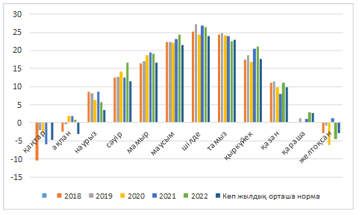

Сурет 1 – 2018-2022 жылдардағы вегетациялық кезеңдегі температуралық режим (Cº)

Метеорологиялық мәліметтер 2018 жылы температура қаңтар айында - 10,4°С-ге дейін төмендеп, көп жылдық деректермен салыстырғанда – 5,7°С-қа салқын, ал ақпан, наурыз және сәуір айлары көп жылдық деректермен салыстырғанда жылы болды. Жуа өсімдігінің вегетациялық кезеңінің шілде айында ауа температурасының көп жылдық деректермен салыстырғанда 2019, 2021 және 2022 жылдары ыстық болғандығын көрсетеді, 2019 жылы шілде айының ауа температурасы көп жылдық деректермен салыстырғанда +3,3°С қа, ал 2021 жылы +3,0°С қа жоғары болды. Бұл ауытқулардың Жуа өсімдігінің өніп өсуіне кедергісі болмады, Жуа өсімдігі (ыстыққа, құрғақшылыққа) өзінің төзімділігімен ерекшеленетін дақыл болғандықтан бұл ауа температурасының ауытқуына төтеп берді.
2020 жылдың вегетациялық кезеңіндегі метеодеректерді талдау наурыз – шілде айларында орташа температура 17,1Cº болғанын көрсетті. Сәуір, мамыр және маусым айларында орташа айлық ауа температурасы сәйкесінше 12,8°C, 17,0°C және 22,3°C болды (2-сурет). Шілде айындағы ауа температурасы 24,4°C болды.
2021 жылы температура режимі келесідей: наурыз айында ауаның орташа температурасы 8.5°C, сәуірде 12,4°C, мамырда 19,4°C, маусымда 23,1°C және шілдеде 26,9°C жетті. 2020 жылмен салыстырғанда 2021 жылы ауа температурасы 2-3° C жоғары болды.
2022 жылы наурыз – шілде айлар арасындағы 5 айында орташа температура 18,4°C, ал наурыздағы орташа айлық температура 5,8°C, сәуірде 16,7°C, мамырда 19,0°C, маусымда 24,3°C және шілдеде 26,5°C болды.

Кесте 5 – Алматы қаласы бойынша орташа айлық және жылдық жауын-шашын мөлшері [210] online мәліметтерден алынды (2018-2022 жж.)

Жылдар | қаңтар | ақпан | наурыз | сәуір | мамыр | маусым | шілде | тамыз | қыркүйек | қазан | қараша | желтоқ-сан
2018 | 22 | 35 | 120 | 87 | 118 | 24 | 32 | 41 | 18 | 49 | 51 | 30
2019 | 36 | 48 | 27 | 168 | 39 | 72 | 22 | 67 | 65 | 44 | 31 | 50
2020 | 16,7 | 74,0 | 52,7 | 146,7 | 73,5 | 42,6 | 38,1 | 43,7 | 21,2 | 8,9 | 23,8 | 14,1
2021 | 14,1 | 52,9 | 117,9 | 56,3 | 81,6 | 20,9 | 22,8 | 27,2 | 1,6 | 77,7 | 41,3 | 14,0
2022 | 16,3 | 33,9 | 168,6 | 46,8 | 145,4 | 35,9 | 15,1 | 8,2 | 2,1 | 42,2 | 128,2 | 14,0
Көп жылдық орташа норма | 34 | 42 | 77 | 105 | 106 | 56 | 45 | 30 | 27 | 60 | 56 | 41

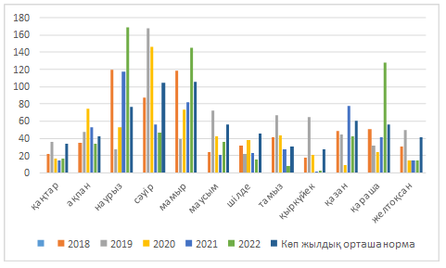

Сурет 2 – 2018-2022 жылдары вегетациялық кезеңде жауған жауын-шашынның орташа мөлшері (мм)

2018 зерттеу жылының сәуір айында ылғалдылық көп жылдық орташа ылғалдылықпен салыстырғанда 18 мм аз түссе, мамыр айында 12 мм жоғары болып, ал маусым шілде айларында керісінше 32 және 13 мм төмен болды. 2019 жылы сәуір айында көп жылдық орташа ылғалдылықпен салыстырғанда 63 мм жоғары болып, мамыр айында керісінше ылғал 67 мм төмен болды, яғни мамыр және шілде айлары (небәрі 22 мм) құрғақ болды. Алайда ылғалдың осылай мол болуы, 2019 жылдың сәуір айында орын алуы, жуа дақылының өсіп-дамуына қолайлы болды.
2020, 2021 және 2022 жылдары вегетациялық кезеңде жауған жауын-шашынның орташа мөлшері, көп жылдық орташа жауын-шашын мөлшері- мен салыстырғанда төмен болды.
2020 жылы вегетациялық кезеңде айлар бойынша жауын-шашын мөлшері келесідей бөлінді: наурызда 52,7 мм, сәуірде 146,7 мм, мамырда 73,5 мм, маусымда 42,6 мм және шілдеде 38,1 мм. 2020 жылдың вегетациялық кезеңіндегі ең көп жауын-шашын сәуір айына келгенімен (146,7 мм, яғни көп жылдық орташа жауын-шашын мөлшерімен салыстырғанда 41,7 мм жоғары), мамыр, маусым, шілде айларында жауын-шашын мөлшері, орташа көп жылдық ылғалдылықпен салыстырғанда төмен болды.
2021 жылы наурыз айында жауын-шашын көп болды, 117,9 мм, сәуірде 56,3 мм, яғни орташа көпжылдық мөлшермен салыстырғанда 48,7 мм-ге, мамыр айында 24,4 мм-ге, маусым айында 35,1 мм-ге төмен болып, ауылшаруашылығы дақылдарына қолайсыз болып, өнімділікке кері әсерін тигізді.
2022 жылдың вегетациялық кезеңіңде айлар бойынша жауын-шашын мөлшері келесідей болды: наурызда 168,6 мм, яғни орташа көпжылдық мөлшермен салыстырғанда екі есе жоғары, сәуірде 58,2 мм-ге төмен, мамырда 39,4 мм-ге жоғары, маусымда 20,4 мм-ге төмен, шілдеде 3 есе аз түсті.

2.4 Зерттеу нысандары және әдістері

Зерттеу нысандары: Шу-Іле тауларының табиғи популяцияларынан және Қазақстанның оңтүстік–шығысындағы жерсіндірілген жағдайында ұзын қылтықты жуа (Allium longicuspis L.), сондай-ақ сарымсақтың «Ники» және «Мерей» сорттары.
A. longicuspis – биіктігі 130 см-ге дейін жететін көпжылдық шөптесін өсімдік. Сабағы төменгі жартысына дейін жапырақты қынаптармен жабылған. Жапырақтары кең сызықты, жалпақ, ұзындығы 13-41 см, сабағынан едәуір қысқа. Жуашықтары жұмыртқа тәрізді, ені 1-2 см, жуашықтардың қабықтары қағаз тәрізді немесе үлпілдек. Қабы түсіріңкі, қолшатырдан 3-4 есе ұзын, қақпақтың негізінен 4 есеге дейін ұзын болтың мықты ұзын тұмсықты. Гүлзарлармен араласқан, көп гүлді, жұмыртқа тәрізді, тығыз, көптеген қара-күлгін баданшалары бар қолшатыр. Гүлсабақтары жіп тәрізді, тең емес, жұмыртқа тәрізді гүлсабақтарынан бірнеше есе ұзын болып келеді. Маусым–тамыз айларында гүлдейді.
Ол бұталарда, бұлақтардың жағасында, оңтүстік-шығыс және оңтүстік Қазақстан тауларының төменгі белдеуіндегі шатқалдарда: Іле Алатауында, Шу-Іле тауларында, Қаратауда, Батыс Тянь-Шаньда өседі [20].

Қазақ жеміс-көкөніс шаруашылығы ғылыми-зерттеу институты" ЖШС (ҚазЖКШҒЗ) шығарған «Мерей» және «Ники» сарымсақ Allium sativum сорттары С дәруменінің жоғары құрамымен және құрғақшылыққа төзімділігімен ерекшеленеді.

«Ники» сарымсақтың орташа пісетін, сабақтанатын, күздік сорты. Жуашықтары жалпақ дөңгелек, күлгін, массасы 45-тен 80 г-ға дейін болады. Құрғақшылыққа және ыстыққа төзімді, сонымен қатар аурулар мен зиянкестерге де төзімді болып келеді. Орташа өнімділігі гектарына 15-20 тонна, тауарлығы – 90-95%. Ники сортының A. sativum авторлары Киселева Н.А., Лукьянцев В. Н., Айтбаев Т. Е. [211].

«Мерей» сарымсақтың орташа пісетін, күздік сорты. Жуашықтары дөңгелек жалпақ пішінді, құрғақ қабықшалары күлгін-ақ, жұмсағы сарғыш-ақ. Жуашықтың массасы 32-68 г. дәмдік бағасы, қысқа төзімділігі 5 балдан. Құрамындағы құрғақ заттың мөлшері 36,2 – 40,4%, ақуыз мөлшері 9%, С дәруменінің мөлшері 8,4-10 мг/% құрайды. Сорттың жалпы бағасы - 5 балл. Сынау кезінде аурулар және зиянкестермен аздап қана зақымдалды. Қазақстанның оңтүстік-шығыс аймағында өнімділігі гектарына 14,8 тонна. Сорттың авторлары:Алпысбаева В. О., Ибрагимова Г. М., Дюсебаев С. Д., Қарақұзиева. [212].

Жұмыс 2018-2022 жылдары экспедициялық зерттеу кезінде беталыс -барлау әдісін қолдана отырып, Іле Алатауының тау бөктерінде мәдени өсіру жағдайында сынау кезінде жалпы қабылданған жерсіндірулік әдістерді, сондай-ақ түрдің жай-күйін, оның генетикалық өзіндігін және табиғаттағы әлеуетін бағалауға мүмкіндік беретін заманауи зертханалық молекулалық-генетикалық әдістерді қолдана отырып орындалды [213].
Егістік жұмыстардың әдістемесіне топырақ кесінділерін салу, генетика-лық қабаттардың морфологиялық сипаттамасы, химиялық-талдау зерттеулері үшін топырақ үлгілерін таңдау кірді. Топырақ кесінділерінің тереңдігі топырақ түзуші жыныстардың пайда болу тереңдігімен анықталды.
Топырақ үлгілерін сұрыптау, топырақтың негізгі химиялық және физика-химиялық қасиетін анықтау үшін, аумақтың топырақ жамылғысын сипаттайтын кесінділерінен жүргізілді. Үлгілер оқшауланған генетикалық қабаттардан алынды. Топырақтың физика-химиялық қасиеттерін талдау жалпы қабылданған әдістемелер бойынша жүргізілді [214]. Бақша топырағының негізгі диагностикалық көрсеткіштері келесі: гумустың және жалпы азоттың мөлшері, фосфор мен калийдің жылжымалы формаларымен қамтамасыз етілуі, суда еритін тұздардың мөлшері, топырақ ерітіндісінің реакциясы, сіңіру қабілеті (сіңірілген негіздің қосындысы бойынша), гранулометриялық құрамының көрсеткіштері бойынша анықталды.

Топырақтың түрлерін, түр тармағын және әртүрлігін таксономиялық анықтау, қабылданған классификацияға сәйкес жүргізілді. [208].

Далалық зерттеулер Жамбыл облысы Қордай әкімшілік ауданының аумағында Шу-Іле тауларында, жерсіндірулік – Іле Алатауы жотасының тау бөктері аймағында, теңіз деңгейінен 816 м биіктікте Бас ботаникалық бақтың БББ (Алматы қаласы) аумағында орналасқан ашық топырақтағы гүлді-сәндік өсімдіктердің коллекциялық учаскесінде жүргізілді.

Өсімдіктердің өсу және даму қарқынын бақылау М. Н.Бейдеманның әдістемесі бойынша жүргізілді (1960) [215], жерсіндірілетін өсімдіктердің онтогенезін зерттеу бойынша ұсыныстар қолданылды [216]. Фенологиялық зерттеулер әдістеме бойынша жүргізілді [217].

Баданшалар мен тісшелердің өнімділігін анықтау [218] әдістері бойынша жүргізілді. Зерттеу нысаны қатысатын өсімдіктер қауымдастығын сипаттау кезінде геоботаникалық әдістер қолданылды [219].

Зерттелетін өсімдік түрлерінің өсімдік материалы жиналған жердің координаттары «Garmin» GPS навигаторының көмегімен анықталды. Зерттелетін түрлердің таралуы бойынша навигатордың көмегімен алынған координаттардың картосұлбасын жасау үшін «Google Earth» спутниктік картасына салынды.

Ұзын қылтықты жуаның (Allium longicuspis L.) табиғи популяцияларындағы өзгергіштікті зерттеу [220] әдістемесі бойынша кезең-кезеңімен жүргізілді. Ұзын қылтықты жуа үлгілерінің (Allium longicuspis L.) өзгергіштігін зерттеу үшін, экологиялық жағдайларды ескере отырып, сынақ алаңдарында бір популяция ішінде таңдалды. Сынақ алаңдарын салу «Сынақ алаңдарын таңдау және экологиялық кескіндерді салу» әдістемесіне сәйкес жүргізілді [221]. Зерттелетін популяциялардағы жеке дарақтардың морфометриялық деректерін (Allium longicuspis) жинау және өңдеу (биіктігі, жуашықтың диаметрі, тісшелері, гүлшоғырының диаметрі, жуашықтардың саны және олардың мөлшері) жалпы қабылданған статистикалық әдістермен жүргізілді [222-223].

Химиялық сандық талдау «Алматы технологиялық университеті» АҚ 8031, 8032, 8033, 8034 тіркеу нөмірімен тамақ өнімдерінің сапасы мен қауіпсіздігін бағалау жөніндегі аккредиттелген ғылыми-зерттеу зертханасында, «Алматы технологиялық университеті» АҚ-да жүргізілді (Б қосымшасы сынақ хаттамалары. (МЕМСТ 31483-2012-Примекстер). Сынақтар жиналған материалмен 14.04.2021 және 20.04.2021 жылдары жүргізілді. Сынақ шарттары: температура 21ºС, ылғалдылық 81%. Сынақ әдістері МЕМСТ 31483-2012 стандарты бойынша жүргізілді. Allium longicuspis жабайы шикізаты мен сарымсақ сорттарындағы С дәруменінің құрамын анықтау капиллярлық электрофорез әдісімен жүргізілді.

Түрлердің топтастырылуы APG IV Гельтман жүйесіне сәйкес келтірілген 2019 [224]. Полимеразды тізбекті реакцияға (ПТР) сүйене отырып, молекулалық-генетикалық зерттеулер үшін ДНҚ фрагменттерін талдау әдістері қолданылды [225].
ДНҚ оқшаулап алу
Балғын жапырақтар силикагель көмегімен кептірілді. ДНҚ өндірушінің нұсқауларын орындай отырып, innuPREP Plant DNA жиынтығын (талдаушы Йена, Германия) пайдаланып оқшауланды. Жұмыс ДНҚ-сы +4°С температу-рада сақталды. Алынған ДНҚ-ның концентрациясы мен сапасы өндірушінің нұсқауларына сәйкес Maxlife personal gene analyzer H100 (Барнаул, Ресей) құралының көмегімен анықталды.

Амплификация және секвенирлеу

ПТР, көлемі 20 мкл 2х HS Taq Mix Red (BioZym, Germany) реакциялық қоспасы бар ITS (Friеsen et al., 2006) амплификация хаттамасы бойынша жүргізілді, онда қоспаның құрамы 1 мкл тікелей праймер (ITS-A, Blattner, 2000) мен реверсті праймерден (ITS-4, White et al., 1990), 10 мкл редмикс, 8 мкл dis сипаттама бойынша болды. Амплификация өнімдері электрофорез арқылы 1,5% агарозы бар, бромды этидиймен боялған гельмен тексерілді. GE ix20 Lager (INTAS science imaging, Germany) құрылғысында ультракүлгін сәулелердің астындағы ДНҚ фрагменттері бейнеленді және Mitsubishi (Mitsubishi Elec. Corp., Japan) принтері арқылы құжатталды. Нуклеотидтер тізбегін секвенирлеу үшін амплификация өнімдері Microsynth SeqLab зертханасына жіберілді (Гёттинген, Германия) [172].
SCoT әдісі. Генетикалық полиморфизмді бағалау үшін 4 үлгі (A. longicuspis табиғи популяцияларынан бір үлгіден және «Ники» мен «Мерей» сорттарынан бір үлгіден). барлығы 25 SCoT праймерлері сыналды және нәтижесінде талдау үшін полиморфизмді көрсететін 12 SCoT праймерлері таңдалды (6-шы кесте).

Кесте 6 – ITS Рибосомалық ДНҚ секвенирленген үлгілерінің атаулары және Генбанктегі сиквенс нөмірлері

№ | Үлгілердің атауы | NBCI GenBank номері
1 | Allium_sativum_Niki_1 | MT023515
2 | Allium_sativum_Niki_2 | MT023516
3 | Allium_sativum_Merey_1 | MT023517
4 | Allium_sativum_Merei_2 | MT023518
5 | Allium_longicuspis1-3_1 | MT023519
6 | Allium_longicuspis1-3_3 | MT023520
7 | Allium_longicuspis1-3_9 | MT023521
8 | Allium_longicuspis 4_8 | MT023522
9 | Allium_longicuspis 4_12 | MT023523
10 | Allium_longicuspis 4_17 | MT023524
11 | Allium_longicuspis_Al11_Kirgisia | MT023525
12 | Allium_sativum_Bamberger_Garlic | MT023526
13 | Allium_sativum_Israel | MT023527

ПТР 20 мкл 2х HS Taq Mix Red (Biozym, Germany) бар реакция қоспасымен жүргізілді, онда қоспаның құрамы 1 мкл ДНҚ бойынша және SCoT праймері, 10 мкл редмикс, 8 мкл dis болды. ПТР реакциясы Professional Thermocycler Biometra (Германия) амплификаторында, келесі бағдарлама бойынша: пренатурация-01: 30 мин. 94 ºС температурада, бұдан әрі 36 айналым (00: 45 мин – - +94 ºС, 00: 45 мин – - +50 ºС, 1: 30 мин. - +72 ºС), қорытынды кезең-6: 00 мин. - +72 ºС және 90: 00 мин. 12ºС температурада жүргізілді. ДНҚ-ны бөлу этидий бромидін қолдана отырып, ТВА буферіндегі электрофорез камерасында агароза концентрациясы 1,5% болатын агарозды гельдерде жүргізілді. Электрофорездің ұзақтығы 85V электр өрісінің кернеуінде 3,5-4 сағат. ДНҚ бейнелеуі IntagGDS бағдарламасын қолдана отырып, INTAS science imaging жүйесі арқылы жүзеге асырылды. ДНҚ стандарт ретінде 100 bp-DNA Leiter EXTENDED маркерін қолданылды. Электрофорез нәтижелері гельде (1) немесе жоқ (0) жолақтар бойынша талданды, содан кейін матрица жасалды. PCA алынған деректерді талдау «R» бағдарламасының көмегімен жүргізілді (https://www.r-project.org). Зерттелетін популяциялардың ұқсастық дәрежесін көрсететін дендрограмма құру, сондай-ақ генетикалық қашықтықты анықтау Mega7.0 бағдарламасының көмегімен жүзеге асырылды [226]. Ол үшін матрицада 1 және 0 сандық мәндері әріптермен ауыстырылды (1-ден Т және 0-ден А) және үлгі атаулары Fasta форматында пішімделді.

Ұзын қылтықты жуаның және сарымсақтың кариотиптерін салыстыру

Кариологиялық зерттеулерге материал ретінде ұзын қылтықты жуа (A. Longicuspis) мен сарымсақтың «Ники» және «Мерей» сорттарының тамырлары алынды. A. longicuspis-та екінші популяция үлгілерінің кариотипі, ал A. sativum-да «Мерей» сортының кариотипі зерттелінді. Тамыр ұштарындағы меристемалардың хромосомалары зерттелінді, олар сірке қышқылы спиртімен (3:1), алдын ала 8-оксихинолиннің қаныққан ерітіндісімен 4 сағат өңдеу, содан кейін 70% спиртте жуу және сақтау арқылы бекітілді.
Хромосомалардың сомалық жиынтығы Ю.А.Смирновтың әдісі бойынша ацетогематоксилинмен уақытша препараттарда анықталды [227]. Ол үшін фиксацияланған тамырлар темір - аммоний кварцтарының 4% ерітіндісіне 2-3 минутқа қойылды. Содан кейін олар бояғышы бар бюкске салында, спиртовкада қайнатылғанға дейін қыздырылды. Ерітінді салқындағаннан кейін талдау үшін препаратты дайындауға болады. Хромосомаларды өлшеу Leitz aristoplan микроскопындағы Nikon D70 камерасы көмегімен түсірілген фотосуреттерде жүргізілді. Әрбір үлгі үшін кариотиптің орташа мәні метафазалық жазбалардың кем дегенде 10 фотосуретін өлшеу негізінде анықталды. Кариотиптерді жүйелеу гомологтардың ең үлкен ұқсастығы әдісімен жүргізілді.
Хромосомаларды морфологиялық талдау үшін әрбір хромосоманың (Сі) центромерлік индексі Сі = S: S + L x 100 формуласы бойынша есептелінді, мұндағы S – хромосоманың абсолютті қысқа иығы, L – хромосоманың абсолютті ұзын иығының ұзындығы. Кариотипті жалпы сипаттау үшін, кариотиптің центромералық индексі (KCi = ΣS: ΣS + l x 100 формуласы бойынша анықталды. Хромосомалық жиынтықтар Леван бойынша, кейбір Н.Д. Агапова және В. Г. Грифа (1982) модификация-ларымен типтерге бөлінді [228].
Сынақтар 2021 жылдың 14-ші сәуірінде және сол жылдың 20-шы сәуір аралығында жиналған материалмен жүргізілді. Сынақ шарттары: температура 21ºС, ылғалдылық 81%. Сынақ әдістері МЕМСТ 31483-2012 стандарты бойынша жүргізілді.
Ботанический институт им. В.Л. Комарова РАН

3 НӘТИЖЕЛЕР МЕН ТАЛҚЫЛАУЛАР

3. Бас ботаникалық бақтың топырағын және ұзын қылтықты жуаның (Allium longicuspis) табиғи популяциясы өсетін топырақты салыстырмалы талдау

Дәрілік өсімдіктердің коллекциялық учаскесінің топырағын, ұзын қылтықты жуаның (Allium longicuspis) табиғи популяциясын және Шу-Іле тауларының флорасының ерекшеліктерін салыстырмалы талдау
Ботаникалық бақтың топырақ жамылғысының қалыптасуына көптеген ондаған жылдар бойы ағаш түрлерінің жерсіндіруінің әсері туралы мәлімет-тер бар. Табиғатты қорғау режимінің, агротехникалық іс-шараларды жүргізу-дің, ұзақ мерзімді антропогендік (урбаногендік) әсердің үйлесуі, табиғи және қалалық көгалдандыру аумақтарынан ерекшеленетін топырақтың қалыптасуына әкелді. Ботаникалық бақтардағы топырақтың пайда болуының ерекше жолдарын морфологиялық және химиялық қасиеттерін зерттеу көрсетеді [229].
Бақша аумағын, қалалық ортаның жағымсыз әсері ішінара өтелетін және топырақтың трансформациясына әкелетін биоәртүрліліктің жоғары деңгейі қалыптасатын, бірегей жасанды экожүйелердің кешені ретінде қарастыруға болады.
Жерсіндірілген ағаш және бұта түрлерінің құрылымы, салыстырмалы жақын қашықтықтағы топырақ қасиеттерінің кеңістіктік біркелкі еместігіне себепші болады [230].
Алматы қаласындағы 1932 жылы ұйымдастырылған ботаникалық бақтың тау бөктеріндегі күңгірт қара қоңыр құнарландырылған топырағы зерттеу нысаны ретінде алынды. Коллекциялық учаскенің орналасуына, ағаш тектестері, бұта тектестері және шөптесін өсімдіктерге байланысты топырақтың морфогенетикалық қасиеттерінің өзгеру заңдылықтары зерттелінді.
Зерттеу аумағы төмен террассалы тау етегіне іргелес биік тау бөктеріндегі жазықтарда орналасқан күңгірт қара қоңыр топырақтарының (абсолютті биіктігі 750-850 (900) м шегінде), ішкі аймағы жатады. Топырақтық-географиялық жағынан ол Солтүстік Тянь-Шань таулы шеткері жерлерінің құрамына кіреді, ылғалдылығы бойынша дала ландшафттарының дамуымен қуаңшылық аймаққа жатады [204-205]. Ал табиғи аудандастыру бойынша ботаникалық бақ Іле Алатауының бөктеріндегі дала аймағына жатады [206].
Бақтың ауданы 103,6 га, солтүстік шекарада абсолютті биіктігі 856 м, ал оңтүстігінде 906 м, солтүстіктен оңтүстікке қарай 1,4 км-ге созылып жатыр.
Жалпы рельефі тау өзендері мен уақытша су ағындарының конустарынан пайда болған тау астындағы аккумулятивті жазық ретінде сипатталады. Учаске солтүстіктен оңтүстікке қарай біркелкі көлбеуі бар тау асты жазығының жоғарғы бөлігінде орналасқан. Микрорельеф көлбеу бойымен бағытталған жазық жыралармен ұсынылған. Сонымен қатар, жасанды жеке төбелер, белдіктер мен ойықтар бар. Учаскенің суару желісі үш ірі су үлестіруші аспаптан тұрады, олардың бірі батыс шекарасы бойымен және тармақталған шағын желіден өтеді. Шығыста бұл учаске Поганка өзенінің аңғарымен шектелген.
Учаскенің топырақ түзуші жыныстарына, негізінде қой тастан, жентектелген малтатас пен шағылтастан тұратын, ағаш, шеміршек және құм себілген тасты шөгінділерден тұратын, қой-малта тасты үйінділерімен көрсетілген аллювийлі пролювийлі екімүшелі саздақ-малта тасты тосаптар қызмет атқарады. тұрады. Бақтың батыс бөлігіндегі қой тасты малта шөгінділердің тереңдігі 1-1,5 м, орталық бөлігінде – 1,5-2 м, ал шығыс бөлігінде – 2,5-3 м құрайды.
Тастың қалыңдығы аз қуатты малтатас немесе қиыршық тас қабатымен жабылған. Жоғарыда құмды құмдақтар мен саздақтары бар, шаңды ауыр карбонатты саздақтармен жабылған малта тастар мен шағыл тастардың сирек қосындылары бар, олар кәдімгі лессаларға жатқызылуы мүмкін.
Зерттелген аймақ қызыл қоңыр топырақтарының тік аймағына жатады. Топырақ генетикалық бір түртармаққа жатады (тау бөктеріндегі қара қоңыр), бұл рельефтің салыстырмалы түрде біртекті сипатындағы оның кішігірім ауданына байланысты. Топырақтар карбонаттардан терең сілтіленуімен және топырақ пішінінің төменгі қабаттарына гумустың шайылу үрдістерімен ерекшеленеді.
Түртармақтар шегіндегі ауытқулар, гранулометриялық құрамындағы айырмашылыққа, қарашірік қабатындағы қуаттың және гумустың, жалпы азоттың, қоректік заттардың бірдей еместігіне әкеледі.
Кешенділік болмаған кезде бүкіл аумақтың топырақ жамылғысының салыстырмалы біркелкілігі байқалады. Микрорельефтік формалар (жыралар) ағынды және табиғи кәрізге байланысты шамадан тыс ылғалдылық және тұздылықпен ерекшеленбейді. Учаскенің топырақ жамылғысындағы ерекше белгілеріне гранулометриялық құрамындағы, топырақ түзуші және астындағы жыныстардың табиғаты мен тереңдігіндегі айырмашылықтар жатады. Осыған байланысты аумақ шығыс және батыс бөліктерге бөлінеді. Шығыс бөлігі көпгумусты топырақтары дамыған лесс тәрізді саздақтардан тұрады. Мұндағы ұсақ жер қабатының қуаты ағаш түрлерінің тамыр жүйесінің қалыпты дамуы үшін жеткілікті. Сонымен қатар, жер мен топырақ қолайлы физикалық қасиеттерімен ерекшеленеді (жақсы өткізгіштік, жеткілікті ылғал сыйымдылығы және т.б.).
Батыс бөлігінде және орталық массивте топырақ түзуге арналған топырақ түзуші жыныстар тайыз тереңдікте шөгінділер және малта тастармен байытылған орташа және жеңіл саздақтар болып табылады. Төсеме қой-малта тасты шөгінділер таяз, кей жерлерде 1 м-ге жақын орналасқан. Топырақтарда гумус аз, негізінен сілтілсізденген, аз ылғал сыйымдылығымен ерекшеленеді. Қой-малтатас шөгінділерінің жақын орналасуы, қоректену алаңының жеткіліксіздігіне және су қорының шектеулі болуына байланысты ағаш түрлерінің қалыпты дамуы үшін қолайсыз жағдайларды тудырады.
Бақшаның солтүстік бөлігінің топырақтары аз сілтісіздігімен біршама ерекшеленеді. Ботаникалық бақтың құнарланған топырақтарындағы өзгерістерді анықтау үшін, топырақ жамылғысының қазіргі жағдайын бағалау, олардың орналасуына және ағаш тектестерінің белгілі бір түрлерінің әсеріне байланысты коллекциялық учаскелердің топырақтарының қалыптасу заңдылықтарын анықтау мақсатында зерттеулер жүргізілді.
Бас ботаникалық бақтың аумағы сәл толқынды көлбеу жазық жағдайында дамитын тау бөктеріндегі қою-қызылқоңыр сілтісізденген (терең қайнаған) топырақтарының таралуымен сипатталады. Зерттеулер көрсеткендей, бақша топырақтары көпжылдық шөптерден тұратын жамылғысы бар бақтардың суармалы топырақтарына тән морфологиялық құрылымды пішінімен сипатталады. Барлық жерді генетикалық қабаттарға дифференциялау, шымды қабаттың болуы немесе болмауы арқылы анық көрінеді, ол астық тұқымдастарының дамуымен немесе біржылдық өсімдіктердің сирек топтарымен, сондай-ақ ағаш тектес түрлердің ұшар басының бірігу анықталады. Салыстырмалы талдау, топырақ неғұрлым күшті (A+B=60-80 см) созылған гумустық пішіні бар екенін көрсетті. Гумустық-аккумулятивті қабат (a=26-45 см) сұр-қоңыр түсті, кейде дамыған шымтезек (A1 d=3-10 см), жақсы қалыптасқан және борпылдақ немесе әлсіз тығыздалған құрылымның ұнтақты-түйіршікті немесе кесекті-түйіршікті құрылымы бар. Төмендегі қабат (В=33-41 см) анағұрлым күшті, табиғи аналогтармен салыстырғанда қою-қоңыр түсті, түйіршікті немесе кесекті-түйіршікті құрылымды және тығыз құрылымды. Өтпелі қабат (ВС=10-27 см), оған малтатас, ірі құм, саздың қоңыр дақтары және темір оксидтерінің тат басқан дақтар кіретін, біркелкі емес сарғыш-қоңыр немесе сұр-қоңыр түсімен ерекшеленеді. Карбонатты бөліністер байқалған жоқ, 80-85 см тереңдіктегі екі тілікте тұз қышқылынан қайнау болды.
Топырақ түзуші жыныстардың пайда болу тереңдігіне және өсімдік жамылғысының құрамына байланысты зерттелген құнарланған топырақтар химиялық құрамы бойынша, оның ішінде қарашірік пен жалпы азот, қоректік заттар, сіңірілген негіздің қосындысы, карбонаттардан сілтісіздену тереңдігі бойынша бөлінді.
Карбонаттарды сілтісіздендірудің нәтижесі, жоғарғы қабаттарда топырақ ерітіндісі реакциясының қышқылдануы 0,6-0,9 рН болып табылады. Қабаттар сәл сілтілі және аздап қышқыл реакцияға ие. Жоғарғы қабаттардағы айырбастау негіздерінің қосындысы 100 г топыраққа 6-10 мг-экв-қа азайды, бірақ максимум беткі қабатта және тереңдікпен біртіндеп төмендеді. Топырақтың гранулометриялық құрамы аралас шөпті дәнді дақылдардан тұратын жақсы дамыған шөпті жамылғысы бар жерде қалыптасқан топырақтың жоғарғы қабаттарында лайлылық бөлшектердің жинақталу тенденциясын көрсетеді. Сиретілген шөп қабаты жағдайында жоғарғы қабаттардың лайлы фракциясының сарқылуы сақталады.

Кесте 7 – Тау бөктеріндегі қою-қоңыр құнарландырылған топырақтың физика-химиялық қасиеттері (Пермитина В.Н 2016)

Тереңдігі, см | Гумус, % | Жалпы азот, % | С:N | CO₂ | pH | Сіңірілген негіздердің қосындысы, 100 г топыраққа мг-экв | Қозғалмалы формалар, мг/кг |  | Тұздардың қосындысы, % | Бөлшектер <0,01 мм, %
 |  |  |  |  |  |  | P₂ | K₂O | Тұздардың қосындысы, % | Бөлшектер <0,01 мм, %
Қылқан жапырақты ағаштар
0-8 | 10,8 | 0,392 | 14,9 | - | 6,6 | 24,33 | 160 | 480 | 0,060 | 44,87
15-25 | 4,30 | 0,224 | 11,1 | - | 6,7 | 17,17 | 90 | 380 | 0,031 | 43,68
62-82 | 2,15 | 0,140 | 8,9 | - | 7,3 | 14,55 | 68 | 260 | 0,053 | 40,49
90-95 | 1,53 | 0,112 | 7,9 | 1,74 | 7,9 | 13,54 | 93 | 230 | 0,067 | 38,70
Жеміс дақылдары
0-7 | 3,88 | 0,238 | 9,5 | - | 6,83 | 16,03 | 29 | 480 | 0,028 | 42,28
15-25 | 2,45 | 0,154 | 9,2 | - | 7,08 | 14,85 | 9 | 260 | 0,018 | 44,09
50-60 | 1,64 | 0,140 | 6,8 | - | 7,23 | 13,63 | 6 | 170 | 0,023 | 39,14
95-100 | 1,36 | 0,112 | 7,0 | - | 7,47 | 14,12 | 6 | 170 | 0,031 | 42,38
Көгал шөптері
0-10 | 7,16 | 0,350 | 11,9 | - | 6,8 | 15,54 | 32 | 370 | 0,033 | 32,42
20-30 | 2,05 | 0,168 | 7,1 | - | 6,5 | 11,91 | 9 | 160 | 0,035 | 29,22
30-40 | 2,03 | 0,154 | 7,6 | - | 6,7 | 11,84 | 8 | 130 | 0,067 | 32,06
55-60 | 1,02 | 0,084 | 7,0 | - | 6,8 | 11,71 | 7 | 180 | 0,089 | 30,06
Шығыс Азия
0-9 | 5,73 | 0,392 | 8,5 | - | 7,5 | 21,70 | 51 | 560 | 0,050 | 44,45
10-20 | 5,12 | 0,280 | 10,6 | - | 7,6 | 17,67 | 19 | 420 | 0,033 | 43,75
25-35 | 2,97 | 0,140 | 12,3 | - | 7,8 | 14,13 | 9 | 200 | 0,040 | 32,42
55-65 | 2,05 | 0,140 | 8,5 | - | 7,6 | 14,28 | 5 | 190 | 0,026 | 38,80
80-90 | 1,19 | 0,112 | 6,2 | - | 7,6 | 10,84 | 3 | 170 | 0,0260 | 38,28
Алтай
0-10 | 5,94 | 0,308 | 11,2 | - | 6,6 | 17,34 | 23 | 270 | 0,025 | 38,06
15-25 | 2,76 | 0,168 | 9,5 | - | 6,8 | 14,29 | 9 | 160 | 0,018 | 37,29
40-50 | 1,64 | 0,140 | 6,8 | - | 7,0 | 11,61 | 7 | 150 | 0,018 | 32,48
65-90 | 1,23 | 0,112 | 6,4 | - | 6,7 | 10,13 | 7 | 130 | 0,032 | 30,65
Солтүстік Америка
0-9 | 7,06 | 0,350 | 11,7 | - | 7,8 | 25,81 | 23 | 440 | 0,051 | 64,12
20-30 | 2,97 | 0,154 | 11,2 | - | 7,7 | 17,80 | 3 | 210 | 0,037 | 47,48
50-60 | 2,15 | 0,154 | 8,1 | - | 7,6 | 17,10 | 1 | 190 | 0,027 | 50,77
90-95 | 1,19 | 0,084 | 8,2 | 2,89 | 8,1 | 15,10 | - | 130 | 0,076 | 51,63
Еуропа
0-10 | 6,35 | 0,294 | 12,5 | - | 7,0 | 19,81 | 26 | 540 | 0,033 | 38,75
15-25 | 3,48 | 0,168 | 12,0 | - | 6,6 | 12,53 | 9 | 230 | 0,031 | 32,85
40-50 | 1,71 | 0,126 | 7,9 | - | 6,8 | 11,88 | 9 | 150 | 0,022 | 34,96
75-80 | 1,30 | 0,084 | 9,0 | - | 6,8 | 11,63 | 8 | 130 | 0,034 | 34,75

Қылқан жапырақты ағаш тектестерінің (Picea schrenkiana) астында, қияқөлең мен шытырлақтардан тұратын сиреген шөптесін өсімдіктерден пайда болған топырақтарда, су ағынымен гумустық заттардың терең енуіне байланысты, гумустық қабаттың қуатының бастапқы топырақтармен салыстырғанда 6-12 см-ге жоғарылауы байқалды. Қарашіріктің мөлшері қою қоңыр топырақтарындағы мәнінен 1,6–5,6% – ға, азот–0,07-0,14% - ға асады және органикалық көміртектің азотқа кең қатынасымен сипатталады («қылқан жапырақты ағаштар» учаскесі кестесі). Терең бойлауда бұл құрамның мөлшері азаяды, бірақ терең қабаттардың гумусы жоғарғы қабаттармен салыстырғанда азотқа айтарлықтай бай. Топырақтың жылжымалы фосформен қамтамасыз етілуі өте жоғары, алмасу калийімен қамтамасыз етілуі жоғары және жоғарғы қабаттарға қарай жоғарылайды, төменде – орташа. рН анықтауда қою қоңыр сілтіленген топырақтардың пішіні үшін гумыстық-аккумуляциялық қабаттың аздап қышқылдық реакциясын және тереңдеген сайын сілтіліктің жоғарылауы байқалды. Сіңірілген негіздің қосындысы бастапқы топырақтағы мәннің таралуына сәйкес келеді, бірақ 5-7 мг-экв төмен болып келеді. Кескін бойынша шаңды-лайлы фракцияларының біркелкі таралуы байқалады, олардың максималды саны жоғарғы қабаттарда болады, бұл топырақ қалыңдығының біртекті құрамын көрсетеді.
Қарағай екпелерінің астында дамитын топырақтар (Pinus sylvestris) жалпақ жапырақты ағаш тектестерінің (Fraxinus excelsior, Ulmus scabra, Acer negundo, A. platanoides), бұталардың (Frangula alnus, Sambucus racemosa, Ligustrum vulgare, Lonicera maackii, Rosa canina) және түрлі шөптер-дәнді дақылдың шөпті қабатында, гумус пен азоттың аз мөлшерімен («Алтай» учаскесі кестесі), азотқа көміртектің аз қатынасымен («Алтай»учаскесі кестесі) ерекшеленеді. Топырақтың фосфор мен ауыспалы калийдің жылжымалы формаларымен қамтамасыз етілуі, тек жоғарғы шымтезек қабатында орташа, төмен қамтамасыз етуі өте төмен және төмен. Топырақ ерітіндісінің реакциясы аздап қышқыл, бейтарапқа жақын, бұл реңдік топырақ мәндеріне сәйкес келеді. Жоғарғы қабаттағы сіңірілген негіздердің қосындысы реңдік мәндерден бір жарым есе төмен. Кескіндегі шаңды-лайлы фракциялар беткі қабатта максимуммен біркелкі таралады.
Кескіннің морфологиялық құрылымындағы ерекшелігі бақшаның оңтүстік-батыс жоғарғы бөлігінде орналасқан көгалды шөпті алқаптың дәнді өсімдіктердің астында түзілген топырақтар. Кескіннің қуаты төмен (50-65 см), тасты, қойтасты-малтатасты шөгінділер жақын орналасқан. Қабаттар қысқартылған, ағаш пен қиыршық тастардың қосындылары 5-10 см-ден байқалады. Жоғарғы горизонттағы гумус пен азоттың мөлшері фондық мәндерден 1,5–2 есе асады, органикалық көміртектің азотқа қатынасы тек жоғарғы шымды қабатта кең, тереңдеген сайын күрт тарылады. Топырақтың фосформен және калиймен қамтамасыз етілуі жоғарғы шымтезек қабатында жоғары, тереңдеген сайын қамтамасыз етілуі өте аз және аз болады. Топырақ ерітіндісінің реакциясы аздап қышқыл. Айырбастау негіздерінің қосындысы төмен, фондық мәндерден екі есе аз. Лайлы фракциялардың таралуында біркелкілік байқалады, тек кескіннің ортаңғы бөлігінде шамалы айырмашы-лықтары болады.
Жеміс дақылдары (Malus siversii, Armeniaca vulgaris) учаскесінің қатар аралықтарында әр түрлі шөпті-дәнді өсімдіктері бар топырақтар, барлық зерттелген аумақтың топырақтарынан қарашірік пен азоттың төмен мөлшерімен (жеміс дақылдарының учаскесі кестесі) ерекшеленіп, фондық топырақтың мәніне сәйкес келеді. Мәндердің тереңдеген сайын төмендеуі біркелкі. Органикалық көміртектің азотқа қатынасы тарылған. Шөп шабу үшін аумақты пайдаланумен байланысты, гумустың жинақталу жағдайлары өзгереді, ол топыраққа органикалық заттардың жиналуының өзгеруіне әкеледі. Сонымен қатар, қазіргі уақытта тұрақты емес суару, гумустық қабаттарының (А+В) қуатын 68 см-ге дейін арттыруға ықпал етті. Қабаттар түсі бойынша мүлдем ерекшеленбейді, ауысуы анық емес. Фосфор мен алмасатын калийдің жылжымалы түрлерінің қамтамасыз етілуі тек жоғарғы шымтезек қабатында артады, төменгі қабатта бұл элементтердің қамтамасыз етілуі төмен болып келеді. Карбонаттар кескіннен тыс сілтісізденген. Топырақ ерітіндісінің реакциясы шымтезек қабатында аздап қышқыл,ал төменгі қабатта сәл сілтілі. Айырбастау негіздерінің қосындысы төмен, бұл құрамында гумустың төмен болуына байланысты. Лайлы фракциялардың таралуы біркелкі.
Бас ботаникалық бақтың антропогендік түрлендірілген (құнарланды-рылған) топырақтарының түзілуі, аймақтық-климаттық факторларының бірлескен әсерімен, ағаш тектес, бұта тектестерді, әр түрлі шөптесін-дәнді өсімдіктерді жерсіндірумен, агротехникамен және өсімдіктерге күтім жасау ерекшеліктерімен қалыптасты. Бұл бақ топырақтарына тән қалалық және құнарландырылған ауылшаруашылық топырақтарынан ерекшеленетін бірқатар өзгешеліктердің пайда болуына әкелді: қуатты кескіні ( 80-90 см-ге дейін); жоғарғы топырақ қабатының әлсіз тығыздығы; гумус қабаты шегінде құрылыстық-тұрмыстық қоқыстардың болмауы.
Зерттеу нәтижесінде коллекциялық учаскелердің екпе ағаштардың суғару режиміндегі әсері, топырақтағы қарашірік құрамының жоғарылауымен (5-10% дейін), құрткесектілік-түйіршікті құрылымды, созылған қарашірік қабатының қалыптасуына әкелгені анықталды. Тереңдеген сайын гумустың мөлшерінің күрт төмендеуі, жер үсті (шымтезек) қабатынан төменгі қабаттарға өту кезінде байқалады.
Зерттелетін топырақтардың қасиеттерін талдау, тау бөктеріндегі қара қоңыр топырақ пен құнарландырылған топырақтар арасындағы кескін бойынша қарашіріктің таралуы мен құрамындағы айырмашылықтар, кескіннің жоғарғы жағында маңызды екенін көрсетті. Көміртектің азотқа қатынасы үнемі кең болып қалады, бұл қарашіріктің азотпен қамтамасыз етілуінің төмендігін көрсетеді.
Ботаникалық бақтың әртүрлі ағаш дақылдары, бұталы және әр түрлі шөпті-дәнді өсімдіктер астында дамитын топырақтарында қоректік заттардың (PK) мөлшері бойынша жүргізілілген талдау нәтижелері – қылқан жапырақты ағаштардың астында дамитын топырақтарда фосфордың жылжымалы түрлерімен жоғары қамтамасыз етілетіні белгілі болды. («қылқан жапырақты» учаске). Басқа учаскелердің топырақтары жоғарғы қабаттардың жоғары және орташа қамтамасыз етілетіндігімен ерекшеленеді. Фосформен төмен қамтамасыз етілуі зерттелген топырақ кескінінің ортаңғы және төменгі бөлігіне тән. Коллекциялық учаскелер топырақтарының гумустық аккумулятивті қабаты ғана жоғары алмасу калиймен қамтамасыз етілген, ал төмен орналасқан қабаттарда бұл элементпен қамтамасыз етілуі төмен. Қылқан жапырақты учаскенің топырағы алмасу калиймен жоғары және орташа қамтамасыз етілген.
Топырақтар 90-95 см-ге дейінгі айтарлықтай тереңдікте карбонаттардан сілтісіздендіріледі. Оларға аздап қышқылданған, ортаның бейтарап реакциясы жақын. Учаскелердің барлық топырақтары сортаңдалмаған және сортаңсыз.
Коллекциялық учаскелердің топырақтары гранулометриялық құрамы бойынша орташа саздақтармен ұсынылған. Беткі қабаттағы лайлы фракциясының максималды мәндері бар кескіндегі физикалық сазды бөлшектердің таралуы, жүйелі суғаруды жүргізбеу кезінде (90-шы жылдардан бастап), олардың пайда болған жерінде бұзылу өнімдерінің жиналуының қазіргі үрдісін көрсетеді. Бақтың батыс бөлігіндегі («Солтүстік Америка»учаскесі) сәнағаш астында дамитын топырақтар саз деп ұсынылған.
Ботаникалық бақтың беткі қабатындағы топырақты, қарашірік пен жалпы азоттың құрамы бойынша, қара топыраққа жатқызуға болады, бірақ басқа көрсеткіштер бойынша олар тау бөктеріндегі жазықтардың қара қоңыр сілтіленген топырақтардан аз ерекшеленеді [231].
Соныммен, Басты ботаникалық бақтың топырағы ұзын қылтықты жуаны (Allium longicuspis L.) жерсіндіру үшін өте қолайлы.
Шу-Іле тауларында сұр-қоңыр шөлді, ашық және қарапайым сұр топырақтар мен таулы ашық қоңыр топырақтар жиі кездеседі. Зоналық-топырақтарға теңіз деңгейінен 650-700 м биіктікке дейін таулы жазықтарда таралған шөлді сұр-қоңыр топырақтар жатады. Шу-Іле тауларының ашық және қарапайым сұр топырақтары ерекше генетикалық топқа жатады, олардың айрықша белгілеріне кескіннің жоғарғы бөлігінің аз карбонаттылығы, шымтезек қабатының әлсіз көрінісі және ішінара мұздатылуы болып табылады. Биік топырақ жармасы, әдетте қиыршық тасты және аз карбонатты таулы ашық қоңыр топырақтарымен аяқталады. Шу-Іле су айырығының топырақ жамылғысының көп бөлігі сұр топырақты, шөлді–дала топырақтарынан тұрады, шығыс бөлігінде жеңіл механикалық құрамды, негізінен шаңды, ал орталық бөлігінде және батысында – аналық жыныстардың шығуымен байланысты шағыл тасты болып келеді.
Шу-Іле тауларының мұндай табиғи-климаттық жағдайлары көптеген шөлді түрлер мен көптеген эндемиктер санын қамтитын вегетациялық кезеңнің үш айналымын және ерекше флорасын анықтады [232].
Шу-Іле тауларының флорасы мен өсімдік жамылғысының өзгешелігі (оның ішінде эндемизм) және ерекшеліктері Н.В. Павловтың [233]; В. П. Голоскоковтың [234]; В. В. Фисюн [235]; В. Н. Храмцовтың [236], И. И. Ролдугиннің және В. В. Фисюнның (237), И. И. Кокорева, И.Г. Отрадных, И. А. Съедина (2016), И. И. Кокорева және т. б. еңбектерінде көрсетілген [238].
В.П. Голоскоков 539 түрді қамтитын аймақ флорасының алғашқы тізімін жариялады [234]. Кейінірек, В. В. Фисюнның материалдары бойынша Шу-Іле тауларының флорасында 339 туысына және 70 тұқымдасына жататын, 765 түрі, олардың ішінде 21 эндема түрі Шу-Іле тауларының флорасына жатады [235]. В.П. Голоскоков Шу-Іле таулары үшін 17 тар эндемикалық түрді ұсынады [234]. Кокореваның және басқалардың еңбектерінде 250 туыстардың 453 түрлері, 69 тұқымдасы көрсетілген. 29 сирек және эндемикалық түрлер атап өтілді, олардың кейбіреулері ірі популяцияларды құрайды (сирек түрлер: Crocus alatavicus, Tulipa alberti, Tulipa greigii, Iris kuschakewiczii, Incarvillea semiretschenskia, эндемик Cousinia triflora) [238].
Шу-Іле тауларының флорасында жоғары сатыдағы өсімдіктердің 1030 түрі және олардың ішінде 19 эндемикалық түрі анықталды, олардың ішінде ежелгі субтропикалық және тропикалық қауымдастықтардың сирек өсімдіктері бар. И.И. Ролдугин және В.В. Фисюн (2018) мәліметтері бойынша, Allium L. тұқымдасы 28 түрден тұрады, олардың көпшілігі тасты-шағыл тасты беткейлермен, құрғақ дала мекендеу орындарымен шектеседі және таулы орта азиялық (8), тұрандық (6), тяньшандық және басқа да таралу аймақтары бар түрлерге жатады (8-ші кесте) [237].

Кесте 8 – Шу-Іле тауларының флорасындағы Allium L. түрлерінің таралу аймақтары (И.И. Ролдугун, В.В. Фисюн бойынша (2018)

Түр | Тіршілік ету ортасы | Таралу аймақтары
1 | 2 | 3
Allium marginatae В. Fedtsch. | Қиыршық тасты мекендеу орындары | Шығыс Тұрандық
A. dshambulicum Pavl. | Құрғақ дала | Шығыс Турандық
A. galanthum Kar. et Kir. | Жартастардың жарықта-рында, тасты беткейлерде | Таулы сібірлік-тяньшаньдық
A. setifolium Schrenk. | Оңтүстік тасты-қиыршық тасты беткейлер | Таулы ортаазиялық
A. parvulum Vved. | Тау асты жазықтары, қиыршық тасты алқаптар | Таулы ортаазиялық
A. scrobiculatum Vved. | Қиыршық тасты беткейлер және жазықта | Таулы ортаазиялық
A. suvorovii Regel | Бұталар, шөпті беткейлер | Таулы ортаазиялық
A. inconspicum Vved. | Құрғақ тау бөктерінде | Таулы ортаазиялық
А. coeruleum Pall. | Өзендердің шалғынды жағалаулары | Таулы ортаазиялық -орталық Қазақстандық
A. caesium Schrenk. | Өзендердің шалғынды жағалаулары | Таулы ортаазиялық -орталық Қазақстандық
A. barsczowskii Lipsky | Тау асты жазықтары, шлейфтер, тасты беткейлер | Таулы ортаазиялық-памиралайлық
A. kokanicum Regel. | Саздақтағы батыс беткейлер | Жоңғарлық-памиралайлық
A. lineare L. | Дала және қиыршық тасты беткейлер | Еуразиялық дала
A. iliense Regel | Шоқпар үстірті, Хантау таулары | Батыс Тұрандық
A. praescissimum Rchb. В. (A. paniculatum auct.) | Қопа алқабы, дала, эфемерлер арасында | Қазақстандық дала
A. renardi Regel. | Хантау маңындағы шөлді далада. | Солтүстік-батыс-тянь шаньдық
8-ші кестенің жалғасы
1 | 2 | 3
A. decipiens Fisch. | Сортаңдар, таулардың төменгі жолағының таяз жер беткейлері және шлейфтер | Панно-Қазақстандық
A. schubertii Zucc. | Тау аралық аңғарлар мен тау шлейфтері. Сазды, шөлді мекендеу орындары | Жерортатеңіздік-моңғол-ирандық
A. altissimum Regel | Алқаптар, аллювиалды шөгінділердегі судың жанында | Тұрандық-памиралайлық
A. trachyscordum Vved. | Таулардың төменгі жолағы-ның жартасты беткейлері | Тұрандық
A. sabulosum Stev. | Құмды мекендеу орындары | Тұрандық
А. turkestanicum Regel | Қиыршық тасты алқаптар, ұсақ жер және сазды жер-лерде | Тұрандық
A. longicuspis Regel | Құрғақ және көлеңкелі шатқалдар, таулардың төменгі жолағындағы ағындардың жанында | Тяньшаньдық
А. karataviense Regel | Жартасты тастарда | Тяньшаньдық
A. fetissovii Regel | Бұталы-шөпті оңтүстік жартасты беткейлер | Тяньшаньдық
A. pallasii Мшт. | Сортаңдарда, тасты және қиыршық тасты беткей-лерде, сексеуілдерде | Орталыққазақстандық-жоңғарлық -тяньшаньдық
A. aemulans Pavl. | Жартасты беткейлерде | Эндем
A. vvedenskyanum Pavl. | Копа алқабында, құрғақ жоталарда құрғақ шлейфтерінде | Эндем

Шу-Іле таулары флорасының негізгі өзегін Тұран жазығының шөлді түрлері құраса да, олардың далалық және таулы-дала аймақтарының флорасымен ортақтығы айтарлықтай, Орта Азия тауларының төменгі бөлігінде кең таралған аласа шөпті жартылай саванналармен байланысты түрлердің пайызы жоғары [236].
Шу-Іле таулары үшін екі айқын – төменгі (600-900) метр теңіз деңгейінен) шөлді және жоғарғы (900-1200 метр теңіз деңгейінен) далалы белдеуі бар өсімдік жамылғысының биіктік саралануы тән. Шөлді белдеу тұрандық (оңтүстік тұрандық) және солтүстік тұрандық (Қазақстандық) элементтерінің қауымдастықтарымен; далалық белдеу – Қазақстандық-солтүстік тяньшаньдық және таулы-ортаазиялық түрлерінің қауымдастық-тарымен қосылған [236-239].
Су айрығының солтүстік бөлігіндегі Шу-Іле тауларының өсімдік жамылғысы бұталы сораңдар мен жусандармен ұсынылған Оңтүстігінде эфемерлермен және аралас шөптердің үлкен санымен кешенде – жусан басым. Солтүстік экспозициялардың беткейлерімен шектелген далалық және шалғындық өсімдіктердің, сондай-ақ биік үстірттер мен шатқалдардың дамуына оңтүстік және оңтүстік-батыс жағдайлары қолайлы. Жартасты төбелер мен қыраттар сирек өсімдіктермен жабылған немесе олардан айырылған. Бұл жерлерге жартасты қарақат Ribes saxatile Pall., тар қанатты ақжелкен Zygophyllum stenopterum Schrenk, Регель қызғалдағы Tulipa Regelii Krasn.,, ал қыртыстарда – қаратау пиязы (Allium karataviense Regel) тән. Аумақтың қалған едәуір бөлігінде солтүстік жусанды шөл басым [235].
Шу-Іле тауларының етектері сұр-қоңыр топырақтардағы орташа (нағыз) шөлдердің ішкі аймағында орналасқан. Өсімдік жамылғысы тұрандық формацияларымен: ағаш тәрізді сораңдармен (Salsola arbusculiformis Drob., шығыстықпен S. orientalis S. G. Gmel.) және солтүстіктұрандық түрлерімен (ақ жергілік жусанмен Artemisia terrae - albae Krasch.) ұсынылған. Шағын аудандарда тұрандық жусанның Artemisia turanica Krasch., теріскеннің Ceratoides eversrnanniana (Stschegl. ex Losinsk.) Grub., Тасбияргун Nanophyton erinaceum (Pall.), биүргеннің Bunge Anabasis salsa (C. A. Mey.) Benth. ex Volkens, қара сексеуілдің Haloxylon aphyllum (Minkw.) Iljin және басқа түрлердің үстемдігі бар қауымдастықтар кездеседі. Ақ жергілікті жусанның Artemisia terrae-albae, кеуректің Salsola orientalis және теріскеннің Ceratoides eversrnanniana (Stschegl. ex Losinsk.) Grub., қауымдастықтары негізінен жеңіл механикалық құрамы бар аздап тұздалған топырақтармен, қара сексеуіл қауымдастықтары құмды линзалармен және такыр тәрізді топырақтармен ұштасқан. Долана ценоздары тау жыныстарының жер бетіне шығуымен немесе жер бетіне жақын тақтайшаның кіруіне байланысты. Тұрандық жусанның қауымдастықтары саздақтарға, көбінесе шиыршық тастарға, ал тасбиүргендер мен биүргендер тұзды саздақтар мен сазды топырақтарға тартылады. Құрғақ арналарда жыңғыл (Tamarix ramosissima Ledeb.) және тікен (Atraphaxis virgata (Regel) Krasn.) қауымдастықтары таралған [236].
Ерте көктемде өсімдік жамылғысын құруда қаз пияздар мен қызғалдақтар: Грейг қызғалдағы Tulipa greigii Regel, T. Regel T. Regelii Krasn., Кушакевич ирисі Iris kuschakewiszii B. Fedtsch., Ледебур айдаршөбі Corydalis ledebouriana Kar. et Kir. және Шангин айдаршөбі C. schangini (Pall.) B.Fedtsch. үлкен маңызға ие. Ағаш тектес өсімдіктерден тек екі түрі: тал мен Семенов үйеңкісі Acer Semenovii Regel et Herd., долана, алма ағашы және кавказ таудағаны Celtis caucasica Willd. кездеседі. Бұта тектестердің 44 түрі анықталды. Азды-көпті байқалатын фитоценоздар кең тікенді итмұрын Rosa platyacantha Schrenk, шыбық тәрізді тікен Аtraphaxis virgata (Regel) Krasn тяньшань шиесі Cerasus tianschanica Pojark. Құрайды, шөлді жерлерде парсы гүлтемиясы Hulthemia berberifolia (Pall.) Dumort., таулардың шыңдарында сирек – Juniperus sabina L. кездеседі.
Шу-Іле тауларының флорасында, тек Шу-Іле тауларына сирек кездесетін эндемиктерге, сондай-ақ басқа аймақтардан кіретін реликттерге үлкен қызығушылық танытуда. Н. В. Павлов (1948) [233] Шу-Іле тауларының флорасын батыс Тянь-Шаньға өтпелі деп сипаттады және оны «...орталық Тянь-Шань шөлдері мен далаларына тереңдеп жатқан соңғысының форпосты...» деп атады, себебі Шу- Іле тауларында Қаратау жотасы мен Батыс Тянь-Шаньға тән өсімдіктердің көптеген түрлері бар, оның ішінде сирек кездесетін өсімдіктер түрлері: Альберт (Tulipa alberti), Грейг (Т. greigii) және Колпаковский (T. Kolpakowskiana) қызғалдақтары [240-241].

4 Allium longicuspis L. МЕН Allium sativum L. МОРФОЛОГИЯЛЫҚ МҮШЕЛЕРІНІҢ ФЕНОТИПТІК ӨЗГЕРГІШТІГІН ЗЕРТТЕУ

4.1 Қазақстанның оңтүстік–шығысында Шу – Іле таулары шегінде ұзын қылтықты жуаның (Аllium longicuspis) табиғи популяцияларына морфологиялық сипаттама

Морфогенезді, тамыр жүйесі мен өркен мүшелерінің таралуын зерттеу, қолданбалы және теориялық сипаттама болып табылады. Өсу және морфогенез заңдылықтарын анықтау, Қазақстанның жабайы өсетін жуаларын вегетативті көбейту әдістерін әзірлеу, оларды мәдениетке тез енгізуге және халық шаруашылығында жуаның құнды түрлерін толық пайдалануға, эндемикалық, сирек және жойылып бара жатқан түрлерді сақтауға мүмкіндік береді.
2019 жылдың 29-шы тамызында жүргізілген экспедиция нәтижесінде Шу-Іле тауларындағы Allium longicuspis табиғи популяцияларының үш алаңы сипатталған (Кесте - 9). Қазақстанның оңтүстік–шығысындағы Шу-Іле таулары шегінде ұзын қылтықты жуаның (Аllium longicuspis) табиғи популяцияларының сипаттамасы №1 алаңда жүргізілді. Жуа ағыны: N 43º17532", E 074°51521".; N 43°13575", Е 074°54589" координаттары бойынша: 1064 м; 1049 м; 1043 м абсолютті биіктікте орналасқан. Негізгі тұқымдастардың шығуы 30%, өсінділер саны: 25, 2, 2, 6, 8, 4, 4, 58. Зерттеу 2018 жылдың 18-ші маусымында жүргізілді.
№ 2 алаңдағы ұзын қылтықты жуаның (Allium longicuspis) табиғи популяцияларына сипаттама. Жуа ағыны: N 43º17'53,2", E 047º51'52,1" координаттары бойынша 950 м абсолютті биіктікте орналасқан. Өсінділер саны: 13, 5, 7, 2, 1, 8, 5, 6, 4, 16, 1. Зерттеу 2018 жылдың 28-ші маусымында жүргізілді.
№1 алаң. Жуа ағыны жол жиегінде, өсімдіктер 4×15 м² ауданда, жол бойындағы шұңқырдың түбінде орналасқан, бұл алаңда sp-cop көптігі бар жеміс беретін жуаның шамамен 80-90 дарасы белгіленген. Қауымдастықтары жуа-дәнді-шөп. Координаттары: N 43º20'08.3", Е 43º20'3". Биіктігі теңіз деңгейінен 1070 м. Өсінділер саны: 88, 33, 3, 93, 29, 3, 87, 29, 2, 95, 3, 5, 88, 32, 2, 83, 32, 5, 6. Зерттеу 2019 жылдың 29-шы тамызында жүргізілді.
Екінші популяцияның №3 алаңы беткейлерде орналасқан, себебі ол өсімдік жамылғысының деградациясын тудырған ауыл шаруашылығы малдарын қарқынды жаю жерлерде орналасқан. Координаттары: N 43º20'17", Е 074º55'36". Биіктігі теңіз деңгейінен 1046 м. Негізгі тұқымдастардың шығуы 30%-ды құрайды. Зерттеу жұмыстары 2020 жылдың 24-ші маусы-мында жүргізілді.

Кесте 9 – Жуаның Allium longicuspis түрінің табиғи популяциялардағы морфологиялық көрсеткіштері (2019 ж.)

Морфологиялық көрсеткіштері | № 1 алаң  29.08.2019 |  | № 2 алаң  24.06.2020 |  | № 3 алаң  24.06.2020
Морфологиялық көрсеткіштері | ±m_{x} | C_{v} | ±m_{x} | C_{v} | ±m_{x} | C_{v}
Генеративті өсіндінің биіктігі, см | 72,06±3,39 | 26,20 | 59,05±,86 | 18,74 | 65,40±2,45 | 18,37
Генеративті өсіндінің ені, см | 0,75±0,03 | 17,6 | 0,69±0,04 | 16,2 | 0,71±0,03 | 17,2
Жапырақтар саны, дана | 6,5±0,16 | 23,39 | 5,28±0,24 | 23,68 | 6,15±0,24 | 27,97
Жапырақтардың ұзындығы, см | 30,5±3,06 | 15,31 | 24,52 | 15,21 | 27,18 | 15,13
Жапырақтардың ені, см | 0,93±0,07 | 23,80 | 1,30±0,15 | 22,12 | 1,02±0,05 | 19,06
Тұмсығының ұзындығы, см | 6,89±0,26 | 18,89 | 6,86±0,34 | 19,20 | 7,75±0,32 | 20,22
Әуе баданшалардың саны, дана | 26,24±1,45 | 29,69 | жоқ | жоқ | жоқ | жоқ
Жуашықтары-ның ені, см | 1,9±0,09 | 5,17 | 1,2±0,10 | 4,96 | 2,3±0,09 | 6,1
Гүлшоғырының диаметрі, см | 4,25±0,04 | 10,35 | жоқ | жоқ | жоқ | жоқ
Гүлдің диаметрі, см | 0,3±0,03 | 14,87 | жоқ | жоқ | жоқ | жоқ

№ 2 алаң. 2020 жылдың 24-ші маусымында жүргізілген экспедиция кезінде сипаттама берілді (Кесте 10). Шу-Іле тауларында Қордай кентінен солтүстік-батысқа қарай 3 км жерде, немесе Жамбыл облысы Қордай ауданының аумағында Кенен кентінен оңтүстік-батысқа қарай 15 км жерде орналасқан таулардың жайдауыт жерінде Allium longicuspis табиғи популяциясы анықталды. Популяция 4×15 м² аудаңда орналасқан жол бойындағы шұңқырдың түбінде, бұл аумақта sp-cop көптігі бар жеміс беретін жуаның шамамен 80-90 дарасы белгіленген. Қауымдастық: пияз-дәнді-шөпті. Координаттары: N 43º20'16.7", Е 074º55'35.8". Биіктігі 1046 м негізгі тұқымдардың шығуы 30% құрайды. Зерттеу жұмыстары 2020 жылдың 24-ші маусымында жүргізілді.
№ 1 және № 2 алаңдағы өсімдіктердің морфологиялық белгілерін салыстырмалы талдау кезінде №1 алаңдағы өсімдіктердің биіктігі №2 алаңдағы өсімдіктермен салыстырғанда 8,53 см-ге жоғары, сонымен қатар ұзындығы бойынша, жапырақтар саны бойынша, жуашықтардың, тісшелердің және гүлшоғырлардың диаметрі бойынша №2 алаңдағы өсімдіктерден асып түсетіні байқалды.
Кесте 10 –Жуаның Allium longicuspis түрінің табиғи популяциялардағы морфологиялық көрсеткіштері (2020 жыл)

Морфологиялық көрсеткіштері | №1. алаң  Жуа ағыны |  | №2. алаң  Жуа ағыны
Морфологиялық көрсеткіштері | ±m_{x} | C_{v} | ±m_{x} | C_{v}
Өсімдіктің биіктігі, см | 85,60–4,58 | 20,72 | 77,07–4,90 | 24,65
Жуашықтың диаметрі см | 3,29–0,17 | 19,42 | 2,93–0,16 | 21,08
Тісшелердің диаметрі, см | 1,93–0,08 | 16,93 | 1,66–0,11 | 24,61
Гүлшоғырдың диаметрі, см | 80,00–4,60 | 22,28 | 71,36–4,35 | 20,23
Жапырақтардың ұзындығы, см | 28,64–2,02 | 26,36 | 25,93–1,67 | 24,88
Жапырақтардың саны, дана | 5,07–0,23 | 17,44 | 4,93–0,18 | 14,26

Табиғи популяция материалдарына камералық өңдеу жасалды. Жиналған деректер вариациялық статистика әдістерімен өңделді және деректерге талдау жасалды. Гүлдену уақыты бойынша фенотиптік өзгергіштік анықталды. Ұзын қылтықты жуаның (Allium longicuspis) түрішілік формалары анықталды.

4.2 Қазақстанның оңтүстік-шығысындағы табиғи популяциялардағы және жерсіндірілген ұзын қылтықты жуаның (Allium longicuspis L.) морфологиялық органдарының фенотиптік және генотиптік өзгергіштігі

Ұзын қылтықты жуаның табиғи популяцияларын зерттеу Іле Алатауы (Солтүстік Тянь-Шань) жотасының солтүстік-батыс жалғасы болып табылатын Шу-Іле тауларында жүргізілді.
Шу-Іле тауларына экспедициялық сапарлар нәтижесінде 2018-2022 жылдары Жамбыл облысы Қордай ауданы Кордай кентінен батысқа қарай 7-10 км жерде түрдің екі популяциясы анықталды (Сурет 3-5; Қосымша Д,Ж).
Тұқым орнына ауа баданшалар, жуа тамыры арқылы көбейген жуашықтар немесе жуа бөліктері вегетативті көбею үшін қызмет етеді, сондықтан өсімдіктердің дамуының бастапқы кезеңінде олардың онтогенезі зертханалық жағдайда ауа баданшаларын отырғызу арқылы, ал табиғи жағдайда өсетін жуалар әр түрлі вегетациялық өсу кезеңінің әр түрлі уақытында өсімдіктерді жинау арқылы зерттелінді.
Бірінші популяция таулардың әртүрлі абсолютті биіктіктерінің баурайында орналасқан үш учаскеден тұрады. Қалғұты өзенінің жайылмасында орналасқан екінші популяция – жуаның жеке дарақтарымен ұсынылған, себебі ол өсімдік жамылғысының азғындауын (деградациясын) тудырған ауыл шаруашылық малдарының қарқынды жайылымында орналасқан.

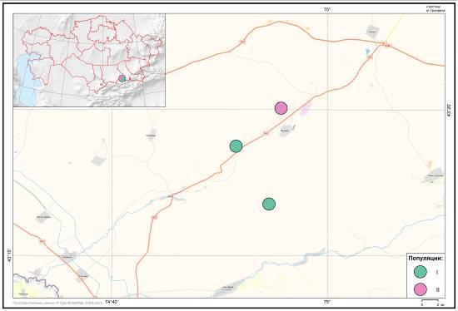

Сурет 3 – Ұзын қылтықты жуа (Allium longicuspis L.) популяцияларының таралу картасы

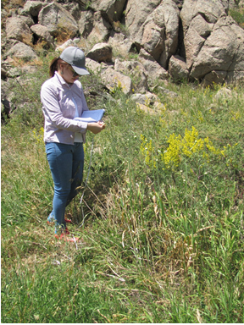

Сурет 4 – Шу-Іле Алатауының тау бөктерінде таңдалған (Allium longicuspis L.) 1-ші популяция

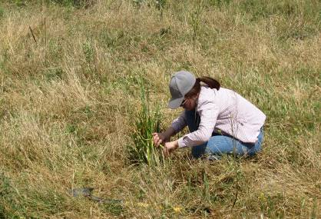

Сурет 5 – Шу-Іле Алатауының тау бөктерінде таңдалған (Allium longicuspis L.) 2-ші популяция

Өсімдіктердің биіктігі 68,63 см-ден 102,32 см-ге дейін ауытқитыны анықталды, өсімдіктердің ең төменгі биіктігі ең құрғақ мекендеу жерлерінде орналасқан 2-ші популяцияда байқалды (11-ші кесте).

Кесте 11 – Табиғи популяциялардағы ұзын қылтықты жуаның (Allium longicuspis L.) орташа генеративті дарақтарының морфологиялық мүшелерінің өзгергіштігі

Биіктігі т.д, м | Өсімдік биіктігі, см |  | Жапырақ ұзындығы, см |  | Тұмсығының ұзындығы, см
Биіктігі т.д, м | M±m | Сv, % | M±m | Сv, % | M±m | Сv, %
1-ші популяция
1064 | 97,97 ± 3,167 | 9,14 | 32,59 ± 2,358 | 20,53 | 15,68 ± 1,497 | 26,96
1049 | 91,67 ± 3,513 | 11,50 | 30,80 ± 2,299 | 24,76 | 11,80 ± 1,075 | 30,28
1043 | 102,32 ± 4,279 | 9,35 | 28,82 ± 2,545 | 19,75 | 15,82 ± 2,527 | 3,91
2-ші популяция
950 | 68,63 ± 2,750 | 11,33 | 28,69 ± 2,104 | 19,41 | 7,66 ± 0,451 | 15,60

11 - ші кестеден морфологиялық белгілердің айырмашылығы тек теңіз деңгейіндегі биіктіктен ғана емес, сонымен қатар популяцияның орналасуына да байланысты екенін көруге болады; өсімдіктің бұл жабайы өсетін түрі негізінен ағындардың жағасында немесе ылғалданған ойпаттар мен тасты көлеңкелі жерлерде жақсы өседі.
Жапырақ ұзындығының параметрлері әр түрлі тіршілік ету ортасында аздап өзгереді, бірақ 1-ші популяцияның жоғарғы шекарасына қарай жапырақ параметрлерінің заңды жоғарылауы байқалады. Бұл көрсеткіштер 1-ші популяцияның төменгі шекарасындағы жуа өсімдіктері мен 2-ші популяция өсімдіктері үшін бірдей мәндер белгіленді, бірақ, азғынданған (деградацияланған) тіршілік ету ортасындағы өсімдіктердің биіктігі екі еседен аз болды (10-шы кесте). Сондай-ақ, мекендейтін құрғақ жерде 2-ші популяциясының тұмсық қабының ұзындығы шамамен екі есе көп (12-кесте, сурет).

Кесте 12 – Ұзын қылтықты жуаның (Allium longicuspis L.) әр түрлі жастағы дарақтарының морфологиялық мүшелерінің өзгергіштігі

Биіктігі т.д, м | Онтогенездік жағдайы | Өсімдік биіктігі, см |  | Жапырақ ұзындығы, см
Биіктігі т.д, м | Онтогенездік жағдайы | M±m | Сv, % | M±m | Сv, %
1064 | Жас генеративті | 61,29 ± 2,321 | 9,29 | 21,89 ± 1,810 | 22,25
1064 | Орта жастағы  генеративті | 97,97 ± 3,167 | 9,14 | 32,59 ± 2,358 | 20,53
950 | Жас генеративті | 70,95 ± 1,865 | 7,89 | 28,50 ± 2,229 | 22,12
950 | Орта жастағы  генеративті | 102,32 ± 4,279 | 9,35 | 28,82 ± 2,545 | 19,75

Сонымен бірге, жуа өсімдіктерінің зерттелетін параметрлерін талдау, әртүрлі онтогенетикалық күйдегі өсімдіктердегі морфометриялық мәліметтер бойынша айтарлықтай айырмашылықты көрсетті.
Орта жастағы өсімдіктердің дарақтары биіктігінің заңды жоғарылауы байқалды.

Фенологиялық бақылаулардың нәтижелері

Іле Алатауының тау бөктері аймағында интродукциялық зерттеулер жүргізілді, 2-ші популяцияның далалық үлгілері 2018 жылы және 2019 жылы қыркүйек айының соңында отырғызылды.
Интродукциялық ұзын қылтықты жуаның (Allium longicuspis L.) және сарымсақтың Ники мен Мерей сорттарының маусымдық даму көрсеткіштері 13-16 кестелерде, 4-8 суреттерде келтірілген.

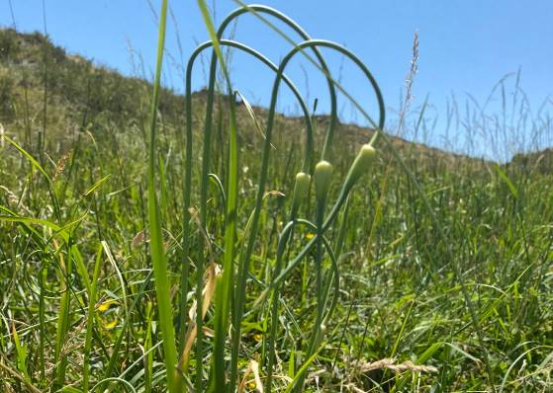

Сурет 4 – Ұзын қылтықты жуаның Allium longicuspis L. бүршіктену фазасы

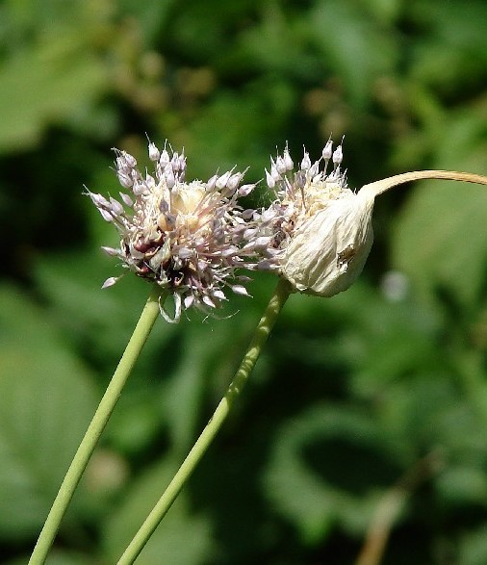

Сурет 5 – Ұзын қылтықты жуаның Allium longicuspis L. гүлдену фазасы

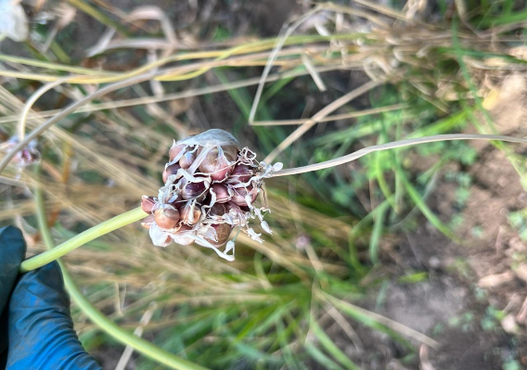

Сурет 6 – Ұзын қылтықты жуаның Allium longicuspis L. баданшалар түзу фазасы

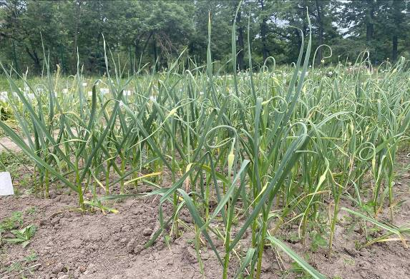

Сурет 7 – Сарымсақтың (Allium sativum) «Ники» сорты бүршіктену фазасында

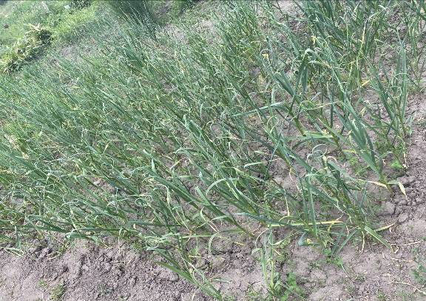

Сурет 8 – Сарымсақтың (Allium sativum) «Мерей» сорты бүршіктену фазасында

Кесте 13 – Ұзын қылтықты жуаның (Allium longicuspis L.) 1-ші популяция өсімдігінің маусымдық даму көрсеткіштері

Фенофазалар | Бақылау жылдары мен күндері
Фенофазалар | 2019 | 2020 | 2021
Вегетациялық кезеңнің басталуы (көктемгі өсу) | 16.03 | 14.03 | 17.04
Генеративті сабақтың өсе басталуы | 20.05 | 18.05 | 22.05
Бүршіктенудің басталуы | 06.06 | 04.06 | 08.06
Қабықшалар ашылуының басталуы | 24.07 | 22.07 | 26.07
Гүлденудің басталуы | 26.07 | 24.07 | 28.07
Жуашықтардың пісіп жетілуі | 27.07 | 25.07 | 29.07
Вегетация соңы | 26.10 | 24.10 | 28.10
Вегетациялық кезеңнің ұзақтығы, күндер | 113–120 | 115–120 | 105–110

Кесте 14 – Ұзын қылтықты жуаның (Allium longicuspis L.) 2-ші популяция өсімдігінің маусымдық даму көрсеткіштері

Фенофазалар | Бақылау жылдары мен күндері
Фенофазалар | 2019 | 2020 | 2021
Вегетациялық кезеңнің басталуы (көктемгі өсу) | 16.03 | 14.03 | 17.04
Генеративті сабақтың өсе басталуы | 20.05 | 18.05 | 22.05
Бүршіктенудің басталуы | 06.06 | 04.06 | 08.06
Қабықшалар ашылуының басталуы | 24.07 | 22.07 | 26.07
Гүлденудің басталуы | 26.07 | 24.07 | 28.07
Жуашықтардың пісуі | 27.07 | 25.07 | 29.07
Вегетация соңы | 26.10 | 24.10 | 28.10
Вегетациялық кезеңнің ұзақтығы, күндер | 94–99 | 127–140 | 130–156

Кесте 15 – Сарымсақтың (Allium sativum) Ники сортының маусымдық даму көрсеткіштері

Фенофазалар | Бақылау жылдары мен күндері
Фенофазалар | 2019 | 2020 | 2021
Вегетациялық кезеңнің басталуы (көктемгі өсу) | 16.03 | 14.03 | 17.04
Генеративті сабақтың өсе басталуы | 20.05 | 18.05 | 22.05
Бүршіктенудің басталуы | 06.06 | 04.06 | 08.06
Қабықшалар ашылуының басталуы | 24.07 | 22.07 | 26.07
Гүлденудің басталуы | 26.07 | 24.07 | 28.07
Жуашықтардың пісуі | 27.07 | 25.07 | 29.07
Вегетация соңы | 26.10 | 24.10 | 28.10
Вегетациялық кезеңнің ұзақтығы, күндер | 87–93 | 118–130 | 106–113

Кесте 16 – Сарымсақтың (Allium sativum) Мерей сортының маусымдық даму көрсеткіштері

Фенофазалар | Бақылау жылдары мен күндері
Фенофазалар | 2019 | 2020 | 2021
Вегетациялық кезеңнің басталуы (көктемгі өсу) | 16.03 | 14.03 | 17.04
Генеративті сабақтың өсе басталуы | 20.05 | 18.05 | 22.05
Бүршіктенудің басталуы | 06.06 | 04.06 | 08.06
Қабықшалар ашылуының басталуы | 24.07 | 22.07 | 26.07
Гүлденудің басталуы | 26.07 | 24.07 | 28.07
Жуашықтардың пісуі | 27.07 | 25.07 | 29.07
Вегетация соңы | 26.10 | 24.10 | 28.10
Вегетациялық кезеңнің ұзақтығы, күндер | 150–167 | 147–157 | 104–112

Allium longicuspis тұқым бермейді, себебі гүлдерінің барлығы стерильді болғандықтан, гүлшоғырлардың орнына баданшалар (вивипария) пайда болады (сурет 9-10).

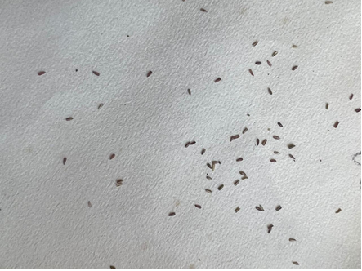

Сурет 9 – Ұзын қылтықты жуаның (Allium longicuspis L.) стирильді гүл қорапшалары

Вегетативті көбею кезінде жуалардың дамуы келесі жолмен жүреді. Ауа баданшалары – bulbus, түбі - lecus деп аталатын қысқарған сабақта, squamae – өзгеріске ұшыраған жапырақтары орналасқан.

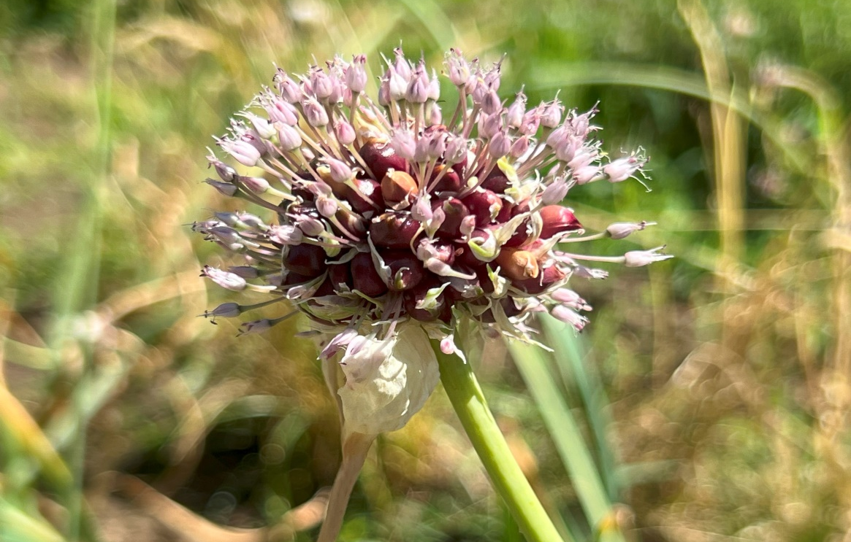

Сурет 10 – Ұзын қылтықты жуаның (Allium longicuspis L.) гүлшоғыры мен әуе баданшалары

Жуаларда моноподиальды өскіннің өсуі кезінде, қабықшалы ауа баданшалар мен гүлді өскінділер мұртшалардың ішінде өсіп, қауызын жарады. Жуалар симподиальды гүлденгеннен кейін, ауа баданшалары гүлдердің жан - жағынан бірге қысылып өсіп шығады (сурет 11).

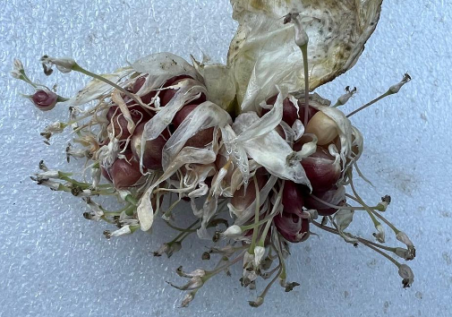

Сурет 11 – Ұзын қылтықты жуаның (Allium longicuspis L.) гүл қорапшаларынан өсіп шыққан әуе баданшалары

11-ші суреттен ұзын қылтықты жуа (Allium longicuspis L.) гүл шоғырларындағы әуе баданшаларынан ғана емес, стерильді гүл сидамдарынан ұсақ әуе баданшаларының өсіп шыққанын көруге болады. Бұл оның қайтседе ұрпақ қалдыру әрекетін көрсетеді.
Ұзын қылтықты жуа мен сарымсақ екі жылдық өсімдіктер қатарына жатады. Жуаның ауа баданшалары, жуашық, жуа бөліктері және тамыр арқылы өскен жуашықтар арқылы көбейеді (сурет 12).

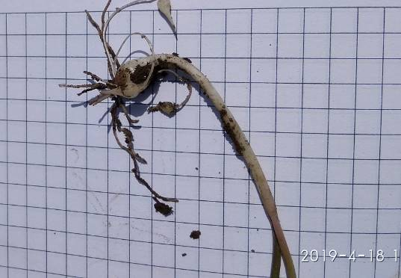

Сурет 12 – Ұзын қылтықты жуаның (Allium longicuspis L.) жуашықтан өсіп шыққан тамыр жуашықтары

Әуе баданшаларын отырғызған кезде, бірінші жылы тек ұзынша өскіндер ғана өсіп шығып, өскін түбінде бір үлкендеу жуашық пайда болады. Екінші жылы отырғызылған жуашық, үлкен жуашыққа айналып бірнеше бөлікті жуа өнімдерін береді (сурет 13).
Нәтижесінде әр түрлі тіршілік ету жағдайындағы жуа өсімдіктерінің негізгі морфометриялық параметрлері талданды (сурет 14).
Іс жүзінде бірдей көрсеткіштер 1-ші популяцияның ортасы мен жоғарғы шекарасындағы өсімдіктерге тән, дегенмен ең қолайлы өсу жағдайларын көрсететін бұл популяцияның төменгі шекарасындағы өсімдіктер максималды өсуімен ерекшеленеді (сурет 15).

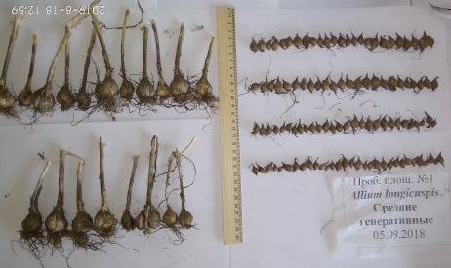

Сурет 13 – Ұзын қылтықты жуаның (Allium longicuspis L.) жуашықтары мен әуе баданшаларының өнімі

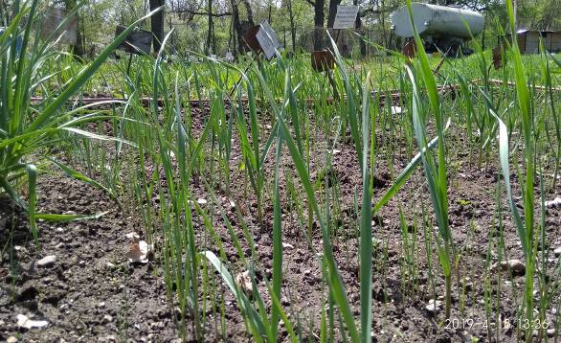

Сурет 14 – Ұзын қылтықты жуаның (Allium longicuspis L.) жуашықтары мен әуе баданшаларының өскіндері

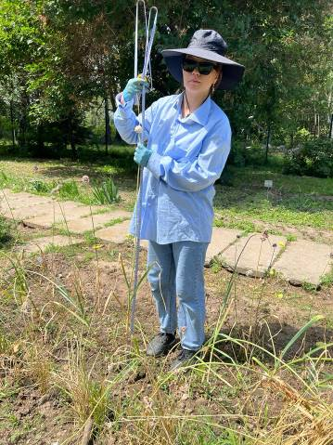

Сурет 15 – Интродукцияланған ұзын қылтықты жуаның (Allium longicuspis L.) I-ші популяция өсімдігінің биіктігі (130 см)

Сонымен, Қазақстанның оңтүстік–шығысындағы Шу–Іле таулары шегінде табиғи популяцияларда А.longicuspis жуасының морфометриялық деректері анықталды, сипатталды және алынды; дәрілік өсімдіктердің коллекциялық учаскесінде жерсіндіруді зерттеу үшін ұзын қылтықты жуаның (Allium longicuspis L.) тірі өсімдіктері қатысты.
Allium longicuspis пен сарымсақты классикалық көбейту кезінде өнімнің 6/1 қолданылады. Ал әуе баданшадарымен көбейту кезінде өнім толықтай сақталынады. Гүл шоғырындағы әуе баданшаларының саны, тісшелердің санынан бірнеше есе артық. Түрлі аурулардың барлығы топырақта болатыны белгілі, сол себепті тісшелер мен тамырлар арқылы түрлі аурулар тасымалданып, өнім сапасын күрт төмендетеді. Бірақ әуе баданшаларын іріктеп, ірілерін таңдап алып, 1-2 см тереңдікте, 2-3 см арақашықтықта отырғызғанда жоғары өнім алуға болады. Әуе баданшалары мөлшері бойынша 3 түрге бөлінеді: ұсақ, орташа, ірі (сурет 16).

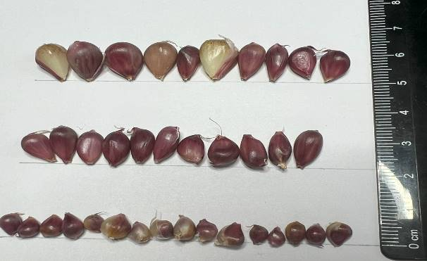

Сурет 16 – Ұзын қылтықты жуаның (Allium longicuspis L.) әуе баданшалары

17-ші кестеден тісшелермен көбейту 01.05.2020 жылы Allium longicuspis-тің – әуе жуашықтарының популяциясы – 30%, бір тісшелерден – 48% және жалпы тісшелерден – 78%, яғни көшеттердің пайда болуы әуе жуашықтарынан тісшелерге дейін өсті. Көшеттердің пайда болуы бойынша заңдылық Мерей сортында да байқалады. Мұнда сорттық реакция көрінеді – Ники сорты кеш піседі.
Жаңа жағдайларға көшірген кезде жерсіндірілетіндер айтарлықтай иілімділігімен және биоморфологиялық белгілердің мәнділік фенотиптік өзгергіштігімен сипатталатынын атап өтуге болады (18-кесте).
Тәжірибе үшін ұзын қылтықты жуаның I-ші және II-ші популяция-ларының, сарымсақтың Ники мен Мерей сорттарының 50 данадан тісшелері отырғызылды. Жуашықтардан шыққан өсімдіктер өсіп жеміс бермеді, биіктігі 25 см-ден аспады, жапырақтары жұқа, генеративті сабақтар түзбеді. Әуе баданшаларынан жуашықтар пайда болды. Бұл жуашықтарды отыр-ғызғаннан кейінгі екінші жылы үлкен жуашық пайда болды. Бұл тісшелерден шыққан өсімдіктердің биіктігі 1 м-ден асатын генеративті сабақтарға ие, жапырақтар саны 7 данаға дейін, ұзындығы 10-15 см-ге дейінгі қапшықта тұмсығы бар гүлшоғырлар түзеді (сурет 17).

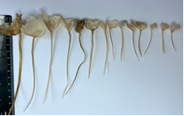

Сурет 17 – Ұзын қылтықты жуаның (Allium longicuspis L.) мұртшалары

Кесте 17 – Ұзын қылтықты жуаны Allium longicuspis L. мәдени өсіру кезіндегі дарақтарына морфологиялық сипаттама

Жуа түрлері | Морфологиялық көрсет-кіші | Өсімдіктің биіктігі, см | Жапырақтарының саны, дана | Жуа мұртшаларының ұзындығы, см | Жуашықтың жалпы массасы, г | Жуашықтары-ның саны, дана. | Ауа бадан-шаларының саны, дана | Ауа баданшаларының массасы, дана
Allium longicuspis 1-ші популяция  ( 47 дана өсіп шықты ) | ±m_{x} | 0,74 ± 0,03 | 5,34 ± 0,16 | 5,62 ± 0,55 | 0,01± 0,0005 | 4,76± 0,12 | 35,31 ± 2,29 | 0,004± 0,0002
 | Cv | 30,879 | 21,12 | 67,11 | 39,15 | 18,67 | 44,49 | 39,88
Allium longicuspis 2-ші популяция (18 дана өсіп шықты) | ±m_{x} | 0,78 ± 0,03 | 5,38 ± 0,24 | 9,72 ± 0,91 | 14,77 ± 2,14 | 5,33 ± 0,39 | 19,16 ± 2,31 | 0,006 ± 0,0006
Allium longicuspis 2-ші популяция (18 дана өсіп шықты) | Cv | 16,25 | 19,24 | 39,84 | 61,65 | 31,50 | 51,22 | 46,95
Allium sativum Ники сорты (7 дана өсіп шықты) | ±m_{x} | 0,06 ± 0,003 | 7± 0,53 | 7,35 ± 1,92 | 11,28 ± 2,56 | 4,7 ± 0,18 | 52,42 ± 5,21 | 0,003 ± 0,0002
Allium sativum Ники сорты (7 дана өсіп шықты) | Cv | 14,08 | 20,20 | 69,38 | 60,03 | 10,35 | 26,31 | 14,96
Allium sativum Мерей сорты ( 31 дана өсіп шықты ) | ±m_{x} | 0,074 ± 0,002 | 7,22 ± 0,20 | 10,85 ± 0,54 | 13,61 ± 1,19 | 5,32 ± 0,16 | 31,41 ± 3,39 | 0,002 ± 0,0003
Allium sativum Мерей сорты ( 31 дана өсіп шықты ) | Cv | 16,34 | 15,45 | 13,21 | 48,71 | 17,07 | 60,12 | 76,48

Сарымсақтың Ники сортының өсімдіктері кеш піседі, бұған өнім құрылымындағы жетілмеген өсімдіктердің 48% - ы дәлел бола алады. Бір тісшелі жуашықтармен көбейту кезіндегі нұсқадағы өнімділік, әуе баданшалары арқылы көбейтумен салыстырғанда жоғары болады. Зерттеу нәтижелерінен ұзын қылтықты жуаны тісшелер арқылы өсірген кезде I-ші популяция өсімдіктері биіктеу болатынын көруге болады, ал сарымсақтың Мерей сортында ондай айырмашылықтар жоқ.
Көбейту тәсілдеріне байланысты гүл шоғыры мен жуашықтың биіктігі, гүлшоғыры мен жуашықтың диаметрі, массасы, гүлдер мен баданшалардың саны – параметрлерінде де айырмашылықтар болған жоқ. Жуашықтардың массасы бойынша тісшелерден таңдалған екі сорттың өсімдіктерінде де, оның өсу тенденциясы байқалады. Жуашықтағы тісшелер саны бойынша, бір тісшелі жуашықтарды өсіру кезінде, ұзын қылтықты жуаның I-ші популяция өсімдіктері және Мерей сорты бойынша отырғызылатын тісшелердің өнімділігі 96% - дан жоғары болғанын атап өткен жөн.
Демек, көбею әдісіне байланысты күздік сарымсақ клондарының морфологиялық белгілерін талдау, гүлшоғыры мен жуашықтың биіктігі, олардың диаметрі мен массасы, гүлдер мен баданшалар саны сияқты биометриялық көрсеткіштерінде ешқандай айырмашылық жоқ екенін анықтады. Тісшелерден өсірілген өсімдіктер үлкен жуашықтар түзеді, ал отырғызылатын тісшелердің шығуы бойынша бір тісшелі жуашықтан өсірілген өсімдіктердің артықшылығы бар.
Бүгінгі таңда сарымсақ дақылын генетикалық жақсарту бойынша селекциялық жұмыс негізінен сұрыптау әдістеріне негізделген. Селекция үшін фенотиптік белгілер бойынша сұрыптау өте маңызды. Осы мақсатта фенотиптік белгілердің өзара байланысын білу қажет.
Жуашықтың салмағы сияқты белгі полигенді түрде бақыланады, сондықтан сұрыптау кезінде популяцияның тұрақтылығына қол жеткізу қиын, нәтижесінде тісшелер және бір тісшелі жуашықтармен көбейту кезінде жуашықтың массасы белгісі бойынша өзгергіштік дәрежесі басқа белгілермен салыстырғанда үлкен болды (тісшелермен көбейту кезінде күштіден, біртісшемен көбейту кезінде орташаға дейін). Көбею әдісіне байланысты төрт белгі бойынша жылдарға байланысты күрт айырмашылықтар байқалмайды.
Сарымсақтың (Allium sativum) Ники сорты, тісшелер арқылы көбейтілген кезде, жуашықтың массасы белгісі күшті өзгергіштік тобына жатады. Жапырақтардың саны бойынша, өзгеріссіз қалатын, орташа өзгергіштік байқалды. Өсімдіктердің биіктігі бойынша өзгергіштік – әлсіз болды, бірақ жылдар бойы дерлік өзгеріссіз қалды. Тісшелер санының белгісі бойынша өзгергіштік дәрежесі бірдей емес және өзгергіштік дәрежесі, өзгергіштіктің әлсіз дәрежесінен орташаға дейін өзгерді.
Бір тісшелі жуашықтармен көбейту кезінде жуашық массасының өзгергіштік дәрежесі күшті болды, тісшелердің саны мен жапырақтарының саны бойынша – орташа, өсімдіктің биіктігі бойынша – әлсіз болады.
Мерей сорты бойынша көбею әдісі төрт сандық белгі: жуашықтың массасы, тісшелердің саны, өсімдіктің биіктігі және жапырақтардың саны бойынша фенотиптік өзгергіштіктің көрінісіне әсер етпеді.
17-ші кестені талдау нәтижелері мынаны көрсетеді: тісшелермен көбейту кезінде, жуашықтың массасының белгісі күшті өзгергіштік тобына жатады. Жапырақтардың саны белгісі бойынша, өзгермеген өзгергіштіктің орташа дәрежесі байқалады. Тісшелер саны мен өсімдік биіктігі бойынша өзгергіштік дәрежесі бірдей емес және жылдар бойынша өзгергіштік дәрежелері өзгеріп отырады. Осылайша, тісшелер санының белгілері бойынша өзгеру коэффициенті өсімдіктің биіктік белгісіне сәйкес өзгерді.
Бір тісшелі жуашықтармен көбейту кезінде жуашықтың салмағы, өсімдіктің биіктігі және жапырақтардың санының белгілері бойынша өзгергіштік дәрежесі орташа болды. Тек тісшелердің санына байланысты өзгергіштіктің күшті дәрежесі байқалды.
Ұзын қылтықты жуаның Allium longicuspis L. I-ші популяциясы бойынша көбею әдістерін салыстыра отырып, сандық белгілер – өсімдіктің биіктігі және жапырақтарының саны бірдей өзгергіштік дәрежесіне ие деп айтуға болады.
Allium longiscuspis 1-ші популяциясының өнім құрылымында бір тісшелі жуашықтардың пісіп жетілген пайызы 96% және сарымсақтың Мерей сортында бір тісшелі жуашықтармен көбейту нұсқасында78% -ды құрады.
Ауа баданшаларымен көбейту кезінде жуашықтың массасы барлық көбейту тәсілдері бойынша тісшелер арқылы көбейтумен салыстырғанда аз болады. Вариация коэффициенті тісшелермен көбейту нұсқасында едәуір айтарлықтай; Allium longiscuspis 1-ші популяциясында ауа баданшаларымен көбейту кезінде – орташа және сарымсақтың Мерей сортының екі нұсқасы бойынша да айтарлықтай. Екі нұсқада тісшелер саны бойынша сарымсақтың Мерей сортында өзгеру коэффициенті айтарлықтай. Бұл сорттың тісшелер санының жапырақ санына орташа тәуелділігі анықтады. Ұзын қылтықты жуаның Allium longicuspis L. I-ші популяциясында жуашық массасының өсімдік биіктігіне тәуелділігі байқалады.
Ұзын қылтықты жуаның Allium longicuspis L. – биіктігі 110 см-ге дейін көпжылдық өсімдік. Сабағы төменгі жартысына дейін жапырақты қынаппен жабылған. Жапырақтары кең сызықты, жалпақ, ұзындығы 13-41 см. Жуашықтары жұмыртқа тәрізді, жуашық қабықшалар қағаз тәрізді немесе үлпілдек болады. Гүлшатыры гүлзарлармен араласқан, көптеген қара-күлгін баданшалары бар, қапшығы түсіріңкі, гүлшатырынан 3-4 есе ұзынырақ, ұзын тұмсығы бар (5-сурет). Олар бұталарда, жылғалардың жағасында, оңтүстік-шығыс және оңтүстік Қазақстан тауларының төменгі белдеуінің шатқалдарында: Іле Алатауында, Шу-Іле тауларында, Қаратауда, Батыс Тянь-Шаньда кездеседі.
Беталыс жолдарын барлау зерттеулерінің нәтижесінде екі табиғи популя-циядан ұзын қылтықты жуа өсімдіктері жиналды. Бірінші популяция Жамбыл облысы Қордай ауданының аумағындағы Қордай ауылынан батысқа қарай 7-10 км жерде теңіз деңгейінен 950-ден 1069 м биіктік аралығындағы Шу-Іле тауларының баурайында орналасқан үш учаскеден тұрады. Бір учаскемен ұсынылған екінші популяция Жамбыл облысы Қордай ауданының аумағында Қордай ауылынан солтүстікке қарай 3 км жерде орналасқан (18-сурет, 18-кесте).

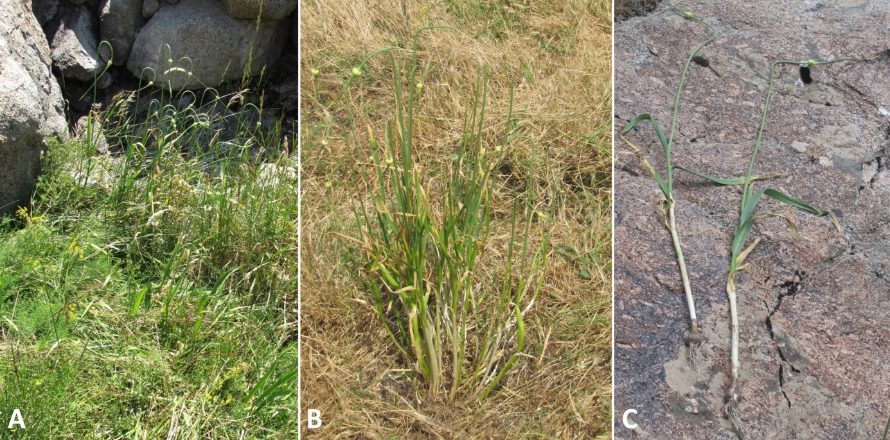

Сурет 18 –Шу-Іле тауларының табиғи популяцияларынан алынған ұзын қылтықты жуа Allium longicuspis Regel (А және В – бірінші популяциясы; С – екінші популяциясы)

Кесте 18 – Ұзын қылтықты жуа Allium longicuspis L және сарымсақтың A. sativum Ники мен Мерей сорттарының популяцияларына сипаттама

№  Популя-  циялар | Жуа түрлері, сарымсақ сорттары | Үлгілерді жинау орны мен күні | Теңіз деңгейінен биіктігі, м | Географиялық координаттар | Популяция коды
1 | 2 | 3 | 4 | 5 | 6
1  (1–3) | Аllium longicuspis | Жамбыл облысы, Қордай ауданы, Қордай ауылынан батысқа қарай 7-10 км, Қордай асуы, Шу-Іле таулары. 18.05.2018ж. | 950  1049 | 43º17´532"N,  074°51´521"Е.  43°13´575"N, 074°54´589"Е. | All (1–3) 1 –13
2 (4) | Аllium longicuspis | Жамбыл облысы, Қордай ауданы, Қордай кентінен солтүстікке қарай 3 км жерде, Қордай асуы,  Шу-Іле таулары.  29.08.2019 ж. | 1070 | 43º20'08.3"N, 074º55'42.1"Е | All (4)  1 – 20
18-ші кестенің жалғасы
1 | 2 | 3 | 4 | 5 | 6
3 | A. sativum Ники | Қазақ жеміс-көкөніс шаруашылығы ғылыми – зерттеу институты (ҚазҚСҒЗИ) 28.09.2018 ж. | – | – | AsN  1 – 5
4 | A. sativum Мерей | Қазақ жеміс-көкөніс шаруашылығы ғылыми – зерттеу институты (ҚазҚСҒЗИ) 28.09.2018 ж. | – | – | AsM  1 – 5

Өсімдік биіктігі, жапырақ ұзындығы, тұмсығының ұзындығы бойынша көрсеткіштер бірдей дерлік, бірінші популяцияның өсімдіктеріне тән, дегенмен бұл популяцияның төменгі шекарасындағы өсімдіктер максималды өсумен сипатталады, бұл өсуге ең қолайлы жағдайларын көрсетеді.
Екінші популяция азғынданған (деградацияланған) тіршілік орнында байқалды, сондықтан өсімдіктердің биіктігі мен қапшықтарының тұмсығының ұзындығы екі есе аз.

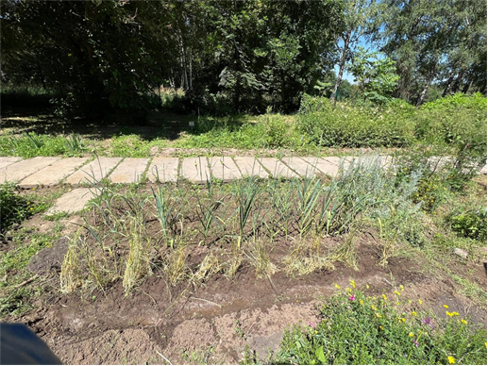

Сурет 19 – Алматы қаласы Бас ботаникалық бақтың дәрілік өсімдіктерінің коллекциялық учаскесі

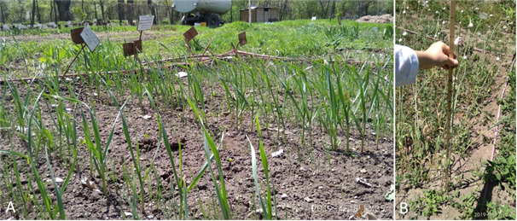

Сурет 20 – Алматы қаласы Бас ботаникалық бақтың коллекциясындағы Allium longicuspis Regеl (А-вегетация, В-гүлшоғырындағы әуе ,аданшаларының түзілуі)

4.3.1 Ұзын қылтықты жуаның (Allium longicuspis) табиғи популяциясында және сарымсақта (Allium sativum L.) С дәруменінің салыстырмалы мөлшері

Allium-нің көптеген түрлерінің жапырақтары мен жушықтары жеуге жарамды, ақуыздарға, қанттарға, С дәрумені мен каротинге бай және күшті фитонцидтік қасиетке ие. Жақсы дәмдік сапа, каротин, аскорбин қышқылы және қоректік заттардың жоғары құрамы, аурулар мен зиянкестерге төзімділігі және басқа да құнды ерекшеліктері жуаның көптеген түрлеріне тән.
С дәрумені – иммундық жүйені қолдайтын, вирустар мен бактериялар-мен күресетін, ағзадағы үнемі қабынуды бәсеңдететін және жастықты ұзартатын ең күшті табиғи антиоксиданттардың бірі.
Ғылым академиясының Москва қаласындағы БББ физиология зертханасының мәліметтері бойынша жабайы өсетін жуадағы С дәруменінің мөлшері, мәдени өсетін сорттармен салыстырғанда едәуір жоғары, орташа есеппен 60 мг% құрайды. Сонымен, Сібір түрлерінің жапырақтарында оның мөлшері (мг%): A. Nutans-та – 135-169, A. Victorialis-те – 150-152, A. Schoenoprasum-да – 150, A. Ledebourianum-де – 92-135, A. Obliquum-де – 90-112, A. Altaicum-да – 80,7–107, A. Angulosum-да – 83,5.
Мәдени өсетін жағдайда С дәрумені мен каротиннің жинақталу динамикасын зерттеу, жуаның жапырақтары мен жуашықтарында дәрумен-дердің максималды жинақталуы, вегетативті массаның қарқынды өсу кезеңінде, сабақтану фазасында өсетіндігін көрсетті. Гүлдену кезеңінде жапырақтар мен жуашықтардағы дәрумендердің мөлшері күрт, екі еседен астам төмендейді. Тұқымдардың пісіп-жетілуі және жаңа жапырақтардың қайта өсуі кезінде С дәрумені қайтадан жинала бастайды, ал жуашықтарда С дәруменінің мөлшері вегетациялық кезеңнің соңына дейін біртіндеп төмендейді. Дәл осындай сурет каротинде де байқалады. Жуадағы каротин мөлшері оларды мәдени өсіру кезінде жабайы өсімдіктермен салыстырғанда 3-4 есе артады, ал мәдени өсіру кезінде С дәруменінің жинақталуы біршама төмендейді. Жуаны мәдени өсіру жағдайлары олардағы дәрумендердің жиналуына үлкен әсер ететінін тәжірибелерден көруге болады [100].
Жасыл жапырақтарды (қауырсынды) мезгіл-мезгілмен кесу жаңадан өсіп келе жатқан жапырақтарда С дәрумені мен каротиннің көп жиналуына ықпал етеді.
A. altaicum түрін егудің әртүрлі әдістері мен мерзімдерін сынау кезінде, күзгі себу мерзімдерінің жуасында, көктемгі себу мерзімдерінің жуасымен салыстырғанда дәрумендер көп жиналатыны белгілі болды. Өсімдіктерді жақсы қоректендіру және жарықтандыру жағдайларымен қамтамасыз ететін кең қатарлы себулер дәрумендердің көбірек жиналуына ықпал етеді.
Сарымсақ жуашығында 64,66% су және 35,34% құрғақ заттар, оның ішінде 26,31% көмірсулар: 6% ақуыз; 0,06% май; 0,77% жасунақ және 1,44% күл бар. Сарымсақ С дәрумендеріне ( жуашықта 8-10 мг, жапырақтарда – 55 мг дейін) A, D, B, PP, каротин, минералды заттар (йод, фосфор, кальций, магний), органикалық қышқылдар және хош иісті заттарға бай. Сарымсақтың ерекше иісі эфир майының 0,005-тен 0,009% - ға дейінгі мөлшеріне байланысты. Көмірсулардың негізгі түрлеріне ди- және полисахаридтер жатады. Сарымсақ құрамында аминқышқылдары бар, ол әсіресе лизинге бай. Тиамин құрамы бойынша сарымсақ барлық басқа көкөністерден асып түседі [242].
Төрт түрді: Allium Longicuspis I-ші популяция, Allium Longicuspis II-ші популяция, сарымсақтың Allium sativum Мерей сорты және Ники сорттарын салыстыру үшін қосымша химиялық талдау жүргізілді. Химиялық сандық талдау үшін тісшелер алынды.
Химиялық талдау нәтижелері бойынша түрлер ерекше артықшылықтарын көрсеткен жоқ. С дәруменінің құрамы бойынша топтар үлкен айырмашылықпен ерекшеленбеді. Тек сарымсақтың Allium sativum Мерей сорты С дәруменінің құрамын бір бірлікке артық көрсетті. Бұл барлық түрлердің химиялық құрамы бойынша ерекшеленбегенін көрсетеді.

Кесте 19 – Жабайы өсетін ұзын қылтықты жуаның (Allium longicuspis) және сарымсақтың Allium sativum сорттарындағы С дәруменінің мөлшері

№ | Түрлері | Дәрумен С, мг/100г
1. | Аllium longicuspis 1-ші популяция | 0,82 ± 0,28
2. | Аllium longicuspis 2-ші популяция | 0,70 ± 0,24
3. | Allium sativum Мерей сорты | 1,38 ± 0,47
4. | Allium sativum Ники сорты | 0,42 ± 0,14

4.3.2 Жерсіндіру жағдайында ұзын қылтықты жуаның (Allium longicuspis L.) және сарымсақтың (Allium sativum) фузариоз ауруына төзімділігі

Аурулар мен зиянкестерге төзімділік өсімдіктердің сәндік қасиеттерін сақтау үшін үлкен мәнге ие. Өсімдіктерді мәдени өсіру кезінде зиянкестер мен аурулардың жаппай зақымдану мүмкіндігін болдырмайтын жағдайлар жасалады. Дегенмен, тіпті ең жақсы күтімді бақтарда да өсімдіктерге аурулар және зиянкестермен зақымдану қаупі болуы мүмкін.
Сарымсақ өнімділігі тұрақсыздық факторларының бірі, көптеген басқа көкөніс дақылдары сияқты, саңырауқұлақ ауруларымен зақымдануы. Дүниежүзілік ауыл шаруашылығы аурулар және зиянкестермен зақымдануынан болатын шығындары орасан зор. Өсімдіктердің аурулары мен зиянкестері ауыл шаруашылығы дақылдарының өнімін шамамен 20-30% қысқартады [243].

Қазіргі кезде сарымсақ фузариозының зияндылығы артып келеді, бұл өсімдік өнімділігінің күрт төмендеуінен және өнім сапасының нашарлауынан көрінеді. Зақымдалған өсімдіктердің саны 70% - ға жетуі мүмкін, бұл сақтау кезеңінде 17,8-ден 50% - ға дейін өнім шығынын тудырады. Инфекция көзіне: топырақ, отырғызу материалы және өсіп тұрған өсімдіктер жатады.

Фузариоз – мәдени және жабайы өсетін өсімдіктерді зақымдайтын ауру. Сарымсақ та зардап шегеді. Ауру Fusarium тұқымдасының жетілмеген саңырауқұлақтарынан туындауы мүмкін. Фузариоз қоздырғыштары адам ағзасы үшін зиянды микотоксиндерді шығарады.

Сарымсақтағы фузариоздық солудың алғашқы белгілері өсімдіктердің жас төбе жапырақтары сарғайып және жойылған кезде көрінеді. Әдетте сарымсақ өсімдігі қоздырғыштармен түбірінен зақымдала бастайды, саңырауқұлақ инфекциясы тамырларға еніп, тамыр жүйесінде қайтымсыз өзгерістер тудырады. Түбір аймағындағы жуашықтарда көзге көрінетін спородохиямен бірге: ақ, кейде қызғылт немесе сары түсті мицелийдің жабыны өседі, (21-сурет). Олардың белсенділік дәрежесі химиялық-климаттық жағдайлармен анықталады.

Жуа тісшелеріне ауру шірік дақтар түрінде, алдымен кішкентай нүктелер немесе жаралар түрінде көрінеді, содан кейін сақтау кезінде мицелий өсе келе, дақтар үлкейіп, бүкіл тісшеге таралады. Вегетация кезінде сарымсақтағы фузариоздың таралуы көзбен анықталды (22-ші сурет, 22-ші кесте).
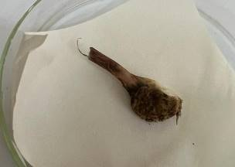 | 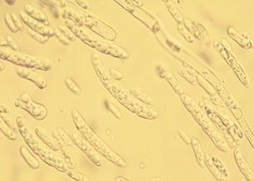
а | б

Сурет 21 – Фузариоздың дамуы. а – Fusarium-ның сыртқы көрінісі,

б – Fusarium-ның микроскоптық фотосы

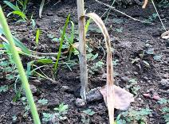 | 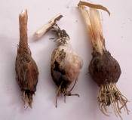 | 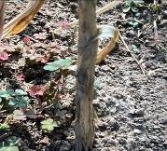
Фузариозбен зақымдалған жапырақтар | Фузариозбен зақымдал-ған жуашықтар | Фузариозбен зақымдалған сабақ

Сурет 22 – Ұзын қылтықты жуа өсімдіктерінің (Allium longicuspis) фузариоз ауруымен зақымдалуы

Кесте 20 – Ұзын қылтықты жуа өсімдіктерінің (Allium longicuspis) және сарымсақтың Allium sativum фузариозбен зақымдану дәрежесін салыстыр- малы бағалау (2018-2022 жылдар)

Үлгілер | Тісшелері | Сабақтары | Жапырақтары | Ауа бадан-шалары
Allium longicuspis I | + | + | ++ | -
Allium longicuspis II | ++ |  | ++ | -
Allium sativum «Ники» | +++ | ++ | +++ | -
Allium sativum «Мерей» | + | + | ++ | -

Ескерту жеңіліс: "+ ", – әлсіз, " ++ "- орташа, "+ + + " - күшті

Зерттеу нәтижелері Allium longicuspis I, II популяциялары және сарымсақтың Allium sativum «Ники», «Мерей» сорттары Fusarium spp. Қоздырғыштарымен зақымдалатынын көрсетті:

Үлгілерді талдау Fusarium spp тісшелер мен сабақтарды көбірек дәрежеде, баданшаларды аз дәрежеде зақымдайтынын көрсетті. Осылайша, сарымсақ өсімдіктерінде фузариоз көбірек дәрежеде таралған деп болжауға болады. Ол саңырауқұлақтардың өте иілімдігінен. Өзгергіштік пен жоғары бейімделгіштікке ие саңырауқұлақтың Fusarium тұқымдастарын, олармен күресуде химиялық құралдарды қолданғанға қарамастан, жою қиын [245].

Барлық жерде патогендік кешеннің негізін барлық популяциялар мен сорттар бойынша Fusarium spp құрайды. Төзімді және толерантты сорттарды шығару өнімді сақтаудың ең тиімді, сенімді және арзан әдісі болып саналады. Кейбір авторлардың пікірінше, бұл бүгінгі күннің ең өзекті мәселесін – қоршаған ортаны қорғауды, пестицидтік жүктемені азайтуды шешуге байланысты ерекше мәнге ие болады [244].

Төзімді сорттарды шығару мен өсірудің экономикалық әсері, оларды қолдану қоршаған ортаның ластануына әкелетін, химиялық қорғаныс құралдарын қолданумен салыстырғанда он есе жоғары. Осылайша, ауруларға төзімді және толерантты сорттарды шығару және өсімдіктерді қорғау тәжірибесінде пайдалану – аурулардан қорғаудың ең экологиялық таза әдістерінің бірі болып табылады.

Осылайша, заманауи зерттеулерде негізгі қоздырғыштардың табиғи популяцияларының құрылымын бақылау және патогендердің негізгі түрлік құрамын анықтау, сондай-ақ селекциялық құнды дерек көздері мен төзімділік донорларын анықтау мақсатында фитосанитарлық мониторинг өзекті болып қалады.

Allium longicuspis I-ші популяциясының және сарымсақтың Мерей сортының зерттелген үлгілері шаруашылық құнды белгілер кешеніне және фузариозға төзімділігінің жоғары дәрежесіне байланысты, одан әрі селекциялық жұмыстар үшін стресске төзімділік және өнімділік көзі ретінде ұсынылады.

4.3.3 Ұзын қылтықты жуаны (Allium longicuspis L.) және сарымсақты (Allium sativum) молекулалық маркерлеу және олардың кариотиптері

Популяция деңгейінде генетикалық әртүрліліктің жоғалуы ұзақ мерзімді болашақта сирек кездесетін түрлерді сақтауда шешуші рөл атқаруы мүмкін, өйткені мұндай әртүрлілік өзгермелі қоршаған ортаға бейімделу үшін қажет.
Рибосомалық ДНҚ фрагменттерінің сиквенстері
ITS сиквенсі жалғасы 7 A. longicuspis үлгісінен (әр популяциядан үш үлгі және Оснабрюк университетінің ботаникалық бағының жуалар топтарындағы Қырғызстаннан бір үлгі) және алты A. sativum үлгісінен (әр сорттан екі үлгіден және Оснабрюк университетінің ботаникалық бағының жуалар топтарынан Германия мен Израильден бір үлгіден. Барлық сиквенстер бір-бірімен ұқсас болып шықты, сонымен қатар бұрын жарияланғандардың барлығымен де бірдей болды. Біз алған барлық 13 сиквенстер NCBI нуклеотидтер тізбегі дерекқорында жарияланған. Зерттелген үлгілердің нөмірлері және Ncbi Accession number-лері 23-ші кестеде көрсетілген.

Кесте 21 – Пайдаланылған SсoT праймерлер және алынған маркерлер саны

ScoT праймер | Sequence (5′-3′) | Маркерлер саны | Мономорфты
ScoT2 | CAACAATGGCTACCACCC | 10 | 2
ScoT7 | CAACAATGGCTACCACGG | 11 | 1
ScoT 11 | AAGCAATGGCTACCACCA | 7 | 2
ScoT 12 | ACGACATGGCGACCAACG | 6 | 1
ScoT 17 | ACCATGGCTACCACCGAG | 11 | 1
ScoT 19 | ACCATGGCTACCACCGGC | 14 | 2
ScoT 21 | ACGACATGGCGACCCACA | 5 | 1
ScoT 23 | CACCATGGCTACCACCAG | 15 | 3
ScoT 24 | CACCATGGCTACCACCAT | 8 | 4
ScoT 27 | ACCATGGCTACCACCGTG | 14 | 1
ScoT 30 | CCATGGCTACCACCGGCG | 15 | 2
ScoT 35 | CATGGCTACCACCGGCCC | 15 | 1
Алынған маркерлердің жалпы саны |  | 131 | 21

Swot Талдау

Ұзын қылтықты жуаның 33 үлгісін және ScoT әдісімен сарымсақтың 10 үлгісін зерттеу кезінде 110 полиморфты маркер алынды, бұл белгілердің жалпы санының 84% және 11 мономорфты маркер белгілерін құрайды. Қолданылатын праймерлер 6-дан 15-ке дейін полиморфты фрагменттерді анықтады (22-ші кесте). ДНҚ фрагменттерінің ұзындығы 150-ден 1800-ге дейін нуклеотид жұптарының негіздерін түрлендірді. A. longicuspis популяциясының біріне немесе сарымсақ сорттарына ғана тән бірегей маркерлер анықталған жоқ. Дегенмен, үш субпопуляциядан тұратын ұзын қылтықты жуаның бірінші популяциясы, Қордай асуынан алынған екінші популяциямен салыстырғанда полиморфты екенін көрсетті және электрофорез гельдерінің фотосуреттерінде айқын көрінетін аралас сипатқа ие болды (23-ші сурет).

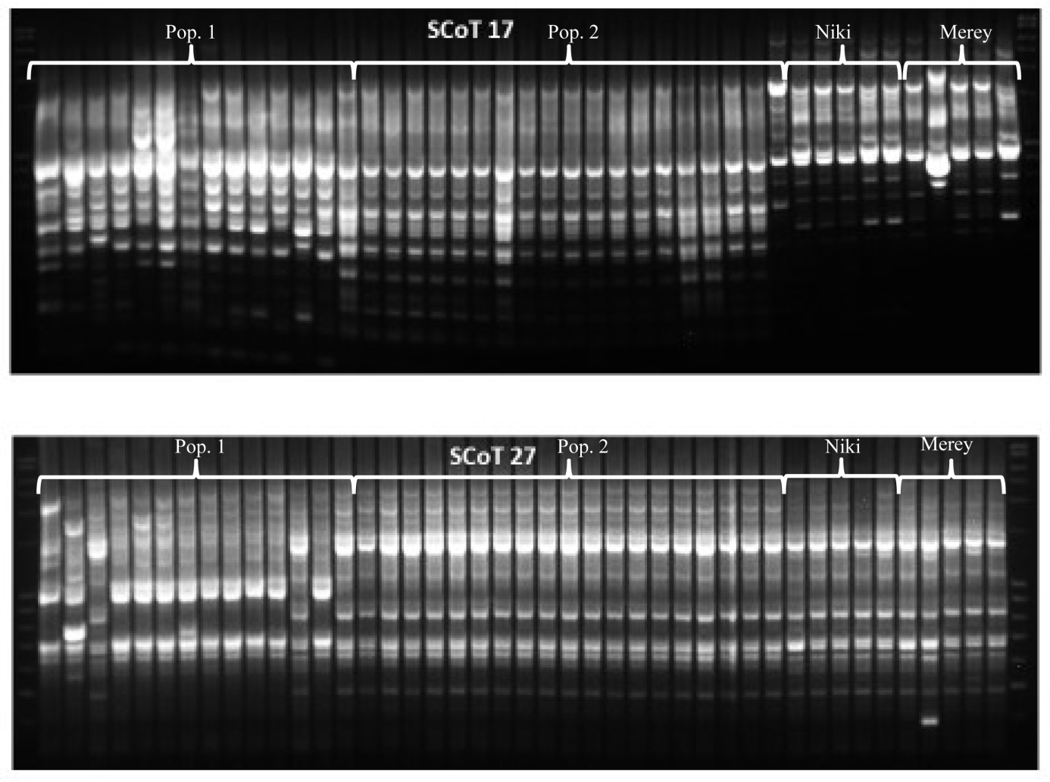

Сурет 23 – Ұзын қылтықты жуаның екі популяциясының және сарымсақтың екі сортының ScoT патерналары. Scott 17 және ScoT27 праймерлері

ScoT матрицасына негізделген кластерлік талдау (UPGMA) және басты координаттық талдау (РСА) Қордай асуынан алынған екінші популяцияны A. longicuspis-тің бірінші популяциясынан және сарымсақтың зерттелген «Ники» мен «Мерей» сорттарынан жинақы түрде ажыратады. Өз кезегінде бірінші популяция полиморфты (дендрограмманың UPGMA тармақтары екінші популяциямен салыстырғанда ұзағырақ) және сонымен қатар монофилетикалық емес болып шықты. Бірінші популяциядан алынған екі Al 1-3 және Al 1-12 үлгілері сарымсақтың сорттарымен және екінші популяциядан алынған үлгілермен көбірек туыстас. Сарымсақтың зерттелген екі сорты да монофилетикалық қаптаманы құрайды, бірақ бір-бірімен араласқан. Сондай-ақ, сарымсақтың зерттелген сорттары UPGMA дендрограммада ұзын қылтықты жуаның популяциялары арасында орналасқан (24-ші, 25-ші, 26-ші суреттерге сәйкес). ScoT маркерлік белгілері бойынша популяциялардың ұқсастық дәрежесіне негізделген кластерлік талдау (Upgma) зерттелетін үлгінің екі генетикалық топқа бөлгенін анықтады: бірінші топқа ұзын қылтықты жуаның бірінші популяциясынан алынған үлгілердің көпшілігі, ал екіншісіне ұзын қылтықты жуаның және сарымсақ сорттарының зерттелген барлық басқа үлгілері жатады. Екінші топ өз кезегінде екі шағын топқа бөлінді: Қордай асуынан алынған екінші популяция және сарымсақ сорттарының үлгілері, UPGMA дендрограммасында бірінші популяциядан алынған екі үлгі Al_1_3 және Al_1_12 осы екі шағын топ арасындағы аралық позицияны көрсетті (26-ші суретке сәйкес) және құрамдастық талдауда, бұл 2-ші және 3-ші басты құрамдасты салыстыру кезінде айқын көрінеді (26-ші суретке сәйкес).

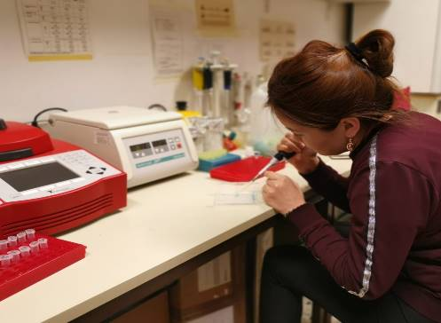

Сурет 24 - Ұзын қылтықты жуаның екі популяциясының және сарымсақтың екі сортының ScoT маркерлеріне негізделген зертханалық жұмыс
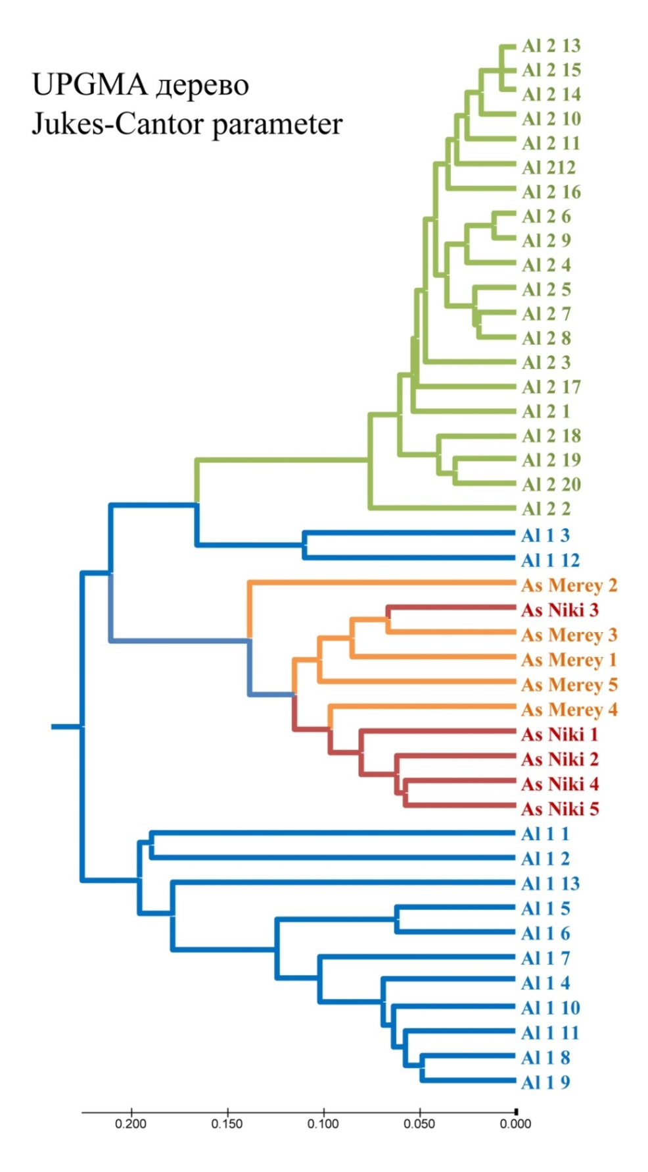
Сурет 25 – Ұзын қылтықты жуаның екі популяциясының және сарымсақтың екі сортының ScoT маркерлеріне негізделген UPGMA дендрограммасы. Al 1 (1-13) Allium longicuspis-тің бірінші популяциясы; Al 2 (1-20) Allium longicuspis-тің екінші популяциясы; As – Allium sativum.

Сурет 26 – Негізгі компоненттерді талдау көмегімен ұзын қылтықты жуаның және сарымсақтың екі сортының ScoT маркерлеріне негізделіп зерттелген популяциялардың ординациясы

Кариотиптерді салыстыру

Екінші популяциядан алынған ұзын қылтықты жуаның кариотипі 20 метафазалық табақшаларының фотосуреттеріне негізделіп құрылған (26-шы суретке сәйкес, 24-ші кесте), ал сарымсақтың Мерей сортының кариотипі метафаза табақшаларының 10 фотосуретіне негізделген (24-ші кесте, 27-ші суретке сәйкес). Зерттелген кариотиптердің морфометриялық сипаттамалары іс жүзінде бір-бірінен ерекшеленбейді, кариотиптердегі хромосомалардың сателиттік жұптарының орналасуына байланысты, ұзын қылтықты жуада 3 және 6 жұп, сарымсақта 5 және 7 жұп, ұзындығы бойынша аз ғана сәйкессіздіктері бар (28-ші суретке сәйкес).

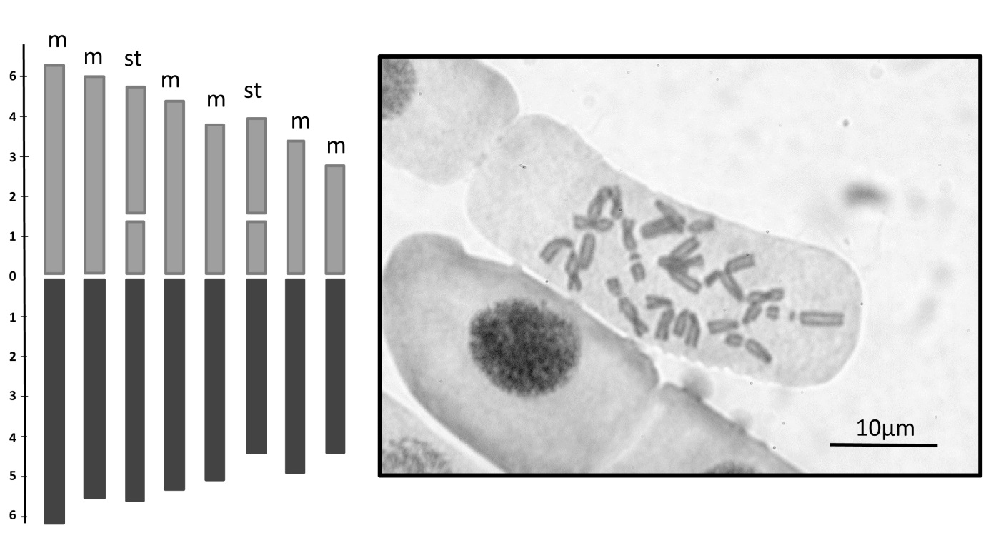

Сурет 26 – Ұзын қылтықты жуаның II-ші популяциясының кариотипі

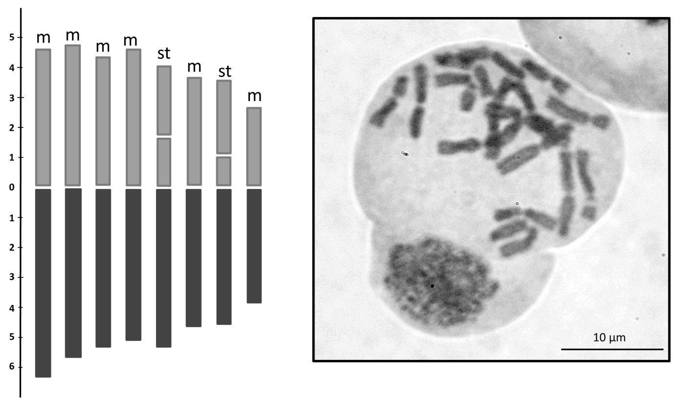

Сурет 27 – Сарымсақтың Мерей сортының кариотипі

Зерттелген үлгілерде кариотиптің (К_{2n}) формуласы және хромосомалық жиынтықтардың (CI2n) центромерлік индексі іс жүзінде A. longicuspis және A. Sativum арасында ерекшеленбейді (22-ші және 23-ші кестелер).

Кесте 22 – Allium longicuspis-тің екінші популяциясынан алынған 20 метафазалық табақшаларына негізделген кариотипіне морфометриялық сипаттамалар

Pair n. | L | S | Sat | Summa | Ci | Type
I | 6,16 | 5,23 |  | 11,39 | 45,9 | m
II | 5,56 | 4,78 |  | 10,34 | 46,23 | m
III | 5,61 | 1,48 | 3,21 | 10,3 | 14,36 | st
IV | 5,39 | 4,32 |  | 9,7 | 44,53 | m
V | 5,1 | 3,75 |  | 8,9 | 42,13 | m
VI | 4,44 | 1,24 | 2,8 | 8,48 | 21,8 | st
VII | 4,76 | 3,44 |  | 8,2 | 41,95 | m
VIII | 4,33 | 2,75 |  | 7,08 | 38,84 | m
TKL=148,78 µm; CI_{2n=}39,47 %, К_{2n} = 16 = 12m+4st

Pair n. – хромосома жұбының нөмірі; L – хромосоманың ұзын иығының ұзындығы; S – хромосоманың қысқа иығының ұзындығы; Sat-сателит; Ci-центромерлік индекс; Тype – хромосома типі: m – метацентрлік; st – субтело-центрлік; TKL – диплоидты хромосома жиынтығының ұзындығы; CI2n –кариотиптің центромерлік индексі

Кесте 23 – Сарымсақтың Allium sativum «Мерей» сортының 10 метафазалық табақшаларына негізделген кариотипіне морфометриялық сипаттамалар

Pair n. | L | S | Sat | Summa | Ci | Type
I | 6,72 | 4,30 |  | 11,02 | 39.0 | m
II | 5,53 | 4,71 |  | 10,24 | 45.99 | m
III | 5,28 | 4,28 |  | 9,56 | 47,76 | m
IV | 5,04 | 4,51 |  | 9,55 | 47,0 | m
V | 5,33 | 1,61 | 2,39 | 9,33 | 23,19 | st
VI | 4,58 | 3,58 |  | 8,16 | 43,87 | m
VII | 4,55 | 0,90 | 2,48 | 7,93 | 16.51 | st
VIII | 3,84 | 2,33 |  | 6,17 | 37,76 | m
TKL=143,86 µm; CI_{2n=} 39,09%, К_{2n} = 16 = 12m+4st

Pair n. – хромосома жұбының нөмірі; L – хромосоманың ұзын иығының ұзындығы; S – хромосоманың қысқа иығының ұзындығы; Sat-сателит; Ci-центромерлік индекс; Тype – хромосома типі: m – метацентрлік; st – субтело-центрлік; TKL – диплоидты хромосома жиынтығының ұзындығы; CI2n –кариотиптің центромерлік индексі
A. longicuspis мәдени өсетін сарымсақтан ерекшеленбейді және оны жабайы болып кеткен сарымсақ A. sativum ретінде қарау керек. Бұл нәтижелер алдыңғы зерттеушілердің тұжырымдарын қолдайды [68, 70, 78].
Бірінші популяция мәдени өсетін сарымсақтың алуан түрлі түрлерімен бірнеше рет зақымдалған болуы мүмкін, ал екінші популяция мәдени өсетін сарымсақтың тек бір ата-баба үлгісінен шыққан. Жабайы болып кеткен сарымсақ, сарымсақтың зерттелген сорттарынан молекулалық белгілері бойынша ерекшелік көрсеткендіктен, олар табиғатта өздігінен сақталған жуаның ескі жергілікті түрлерінің генетикалық алуан түрінің табиғи резервуары болып табылады.
Селекциялық жұмыста одан әрі пайдалану үшін ұзын қылтықты жуаның популяцияларының барлығына одан әрі молекулалық-генетикалық зерттеулер жүргізу қажет.
Зерттеу нәтижелері ScoT талдауы үшін таңдалған праймерлер полиморфты және A. longicuspis және A. sativum үшін жоғары тиімді екенін көрсетеді. Олардың санының көптігі мен ScoT маркерлердің кездейсоқ таралуына байланысты салыстырылатын таксондар арасындағы генетикалық қашықтық бойынша жақсы нәтиже береді, сондықтан үлкен топтаманы бастапқы скрининг және құрылымдау үшін ScoT маркерлерін талдау, түр ішіндегі популяция құрылымы мен туыстық қатынастарды анықтаудың құнды құралы.

ҚОРЫТЫНДЫ:

Алынған мәліметтер негізінде келесі қорытындылар жасалынды:
1. Ботаникалық бақтардағы топырақ түзілімдері қалалық және мәденилендірілген ауылшаруашылық топырақтарынан: қуатты кескінімен (80-90 см-ге дейін); жоғарғы топырақ қабаты әлсіз тығыздығымен; қарашірік қабаты шегінде құрылыс-тұрмыстық қоқыстардың болмауымен ерекшеленеді. Учаскелердің топырақтары сортаңданбаған, беткі қабатындағы қарашірік пен жалпы азоттың құрамына қарай оларды қара топыраққа жатқызуға болады, сондықтан, бас ботаникалық бақтың топырақтары ұзын қылтықты жуаны (Allium longicuspis L.) жерсіндіру үшін қолайлы.
2. Табиғи популяциялардағы ұзын қылтықты жуаның (Allium longicuspis L.) морфологиялық мүшелерінің фенотиптік өзгергіштігін зерттеу нәтижесінде, 1043 м абсолютті биіктікте орналасқан I-ші популяция өсімдіктері иілімдігі және мәдени өсіру жағдайларына жақсы бейімделгіштігі анықталды, жерсіндіру бойынша жақсы нәтижелер көрсетті. Өсімдік биіктігінің көрсеткіштері 102,32 см, ал 950 м абсолютті биіктікте орналасқан өсімдіктердің минималды биіктігі небәрі 68,63 см, яғни 49,1%-ға төмен. Тұмсығының максималды ұзындығы I-ші популяция өсімдіктеріне тән, 15,82 см; минимальды –950 м абсолютті биіктікте орналасқан популяцияның өсімдіктерінде болды, яғни қуаңшылық тіршілік орнында және тозған (деградацияланған) топырақтардың тіршілік орнында орналасқан өсімдіктерінде, сондықтан өсімдіктердің биіктігі мен қапшық тұмсығының ұзындығы шамамен екі есе аз болады. A. longicuspis -тің II-ші популяция өсімдіктері төмен нәтиже көрсетті, морфометриялық көрсеткіштердің барлығы дерлік төмен.
Ұзын қылтықты жуаның әр түрлі жастағы морфологиялық мүшелерінің өзгергіштігін талдау барысында орта жастағы генеративті өсімдіктер, өсімдіктің биіктігі және жапырақтарының ұзындығы бойынша ерекшеленді.

Жуашықтағы тісшелердің саны бойынша, Allium longicupis-тің I-ші популяциясы мен Мерей сортының отырғызылатын тісшелерінің шығымы, біртісшелі жуашықтарды өсіру кезінде едәуір (96%) артық болғанын атап өткен жөн.

3. С дәруменінің құрамы бойынша зерттелген топтар келесідей: сарымсақтың Allium sativum Мерей сортының құрамында С дәрумені 1,38 мг /100 г; Ники сортында барлығы 0,42 мг/100 г; ұзын қылтықты жуаның Аllium longicuspis 1-ші популяциясында 0,82 мг/100 г; ұзын қылтықты жуаның Аllium longicuspis 2-ші популяциясында 0,70 мг/100 г ерекшеленді.

4. Ұзын қылтықты жуа (Allium longicuspis) және сарымсақ (Allium sativum) өсімдіктерінің фузариозбен зақымдану дәрежесін салыстырмалы бағалау кезінде, Fusarium spp тісшелерді, сабақтарды және жапырақтарды көбірек зақымдайды, біздің зерттеулерімізде баданшалардың зақымдануы байқалмады, сондықтан оларды сауықтырылған отырғызу материалы ретінде ұсынуға болады. Сарымсақтың Ники сорты фузариозға төзімді емес.

Ұзын қылтықты жуаның (Allium longicuspis) I-ші популяциясының және сарымсақтың (Allium sativum) Мерей сортының зерттелген үлгілері шаруашылық құнды белгілер кешеніне және фузариозға төзімділігінің жоғары дәрежесіне байланысты, одан әрі селекциялық жұмыстар үшін стресске төзімділік және өнімділік көзі ретінде ұсынылды.

5. Ұзын қылтықты жуаны (Allium longicuspis L.) және сарымсақты (Allium sativum) молекулалық маркерлеу.

Ұзын қылтықты жуаның 33 үлгісін және сарымсақтың 10 үлгісін ScoT әдісімен зерттеу кезінде 110 полиморфты маркер алынды, бұл белгілердің жалпы санының 84% және 11 мономорфты маркерлік белгілерін құрайды. Үш субпопуляциядан тұратын ұзын қылтықты жуаның бірінші популяциясы Қордай асуында зерттелген екінші популяциямен салыстырғанда, полиморфты екенін және монофилеттік емес екенін көрсетті. Ал зерттелген сарымсақ сорттары монофилеттік және аралас екенін көрсетті. (UPGMA) кластерлік талдау екі генетикалық топқа бөлінуді анықтады: бірінші топқа қылтықты жуаның бірінші популяциясынан алынған үлгілердің көпшілігі, ал екіншісіне зерттелген ұзын қылтықты жуаның барлық басқа үлгілері және сарымсақ сорттарының үлгілері жатады.
Кариотиптерді салыстыру, зерттелген Allium longicuspis және Allium sativum үлгілеріндегі кариотиптердің формуласы (К_{2n)} және хромосомалық жиынтықтардың центромерлік индексі (CI_{2n)} бір-бірінен өзгешеленбейтінін көрсетті, сондықтан олардың ата-бабалары бір, сарымсақтан шыққан деген қорытынды жасалды.

Ұзын қылтықты жуаны жерсіндіру бойынша ұсыныстар

Өнімділігі жоғары, фузариоз ауруына төзімді ұзын қылтықты жуаның 1-ші популяциясын сарымсақ селекциясында қолдану ұсынылды.
Жуашықтармен салыстырғанда әуе баданшалары бактериялық аурулар мен оның ішінде фузариозбен зақымдалмайдықтан оларды отырғызу материалы ретінде қолдану ұсынылды.
Ұзын қылтықты жуаның 1-ші популяциясын шежіре бойынша мәдени өсетін сарымсаққа жақын болғандықтан, популяцияның тіршілік ету мекенінде сақтап және оларды көкөніс дақылы ретінде жерсіндіру қажет.

ПАЙДАЛАНЫЛҒАН ӘДЕБИЕТТЕР ТІЗІМІ:

1. Govaerts, R., Kington, S., Friesen, N., Fritsch, R., Snijman, D.A., Marcucci, R., Silverstone-Sopkin, P.A. & Brullo, S. 2005–2020. World checklist of Amaryllidaceae. Available from: http://apps.kew.org/wcsp/ (accessed 22 Februar 2020).
2. Волкова Г.А., Моторина Н.А. Некоторые итоги интродукции корневищных луков на Севере // Программа и тез. Докл. Всеросс. Совещ. Сыктывкар, 2000. – С.52-54.
3. Мамонов Е.В., Долматова А.Е. Оценка возможности использования ла-гибридов в селекции лилий. Ж-л Известия ТСХА. Вып.4. с. 133-139.
4. Красная книга Казахстана. Изд. 2-е, исправл. И дополн. – Т. 2. Ч. 1. Растения / гл. ред. И. О. Байтулин, отв. Ред. Г. Т. Ситпаева. – Астана: ТОО «АртPrintXX1», 2014. – 452 c.
5. Булах П.Е. Критерии устойчивости в интродукции растений / П.Е. Булах // Інтродукція рослин. – 2002. – №2.– С. 43-53.
6. Глобальная стратегия сохранения растений и Конвенция о биологическом разнообразии. Источник доступа: http://www.bgci.org.
7. Конвенция о биологическом разнообразии. – Рио-де-Жанейро, 1992. [Электронный ресурс]. URL: http://www.conventions .ru/view_base.php?id=55)
8. Концепция перехода Республики Казахстан к устойчивому развитию на 2007–2024 годы, одобренная Указом Президента Республики Казахстан от 14 ноября 2006 года № 216.
9. Хасанов Ф.О., Умаров Т.А. Дикорастущие пищевые виды рода Allium L. Западного Тянь-Шаня // Узбекский биол. Журн., 1989. №6. – С.24-25.
10. Касач А.Е. Особенности роста и развития некоторых среднеазиатских видов лука при интродукции в Памирском ботаническом саду// Интродукция растений и оптимизация окружающей среды средствами озеленения. Минск, 1997. – С.146-153.
11. Комиссаров В.А., Черных О.И. Лук анзур в Подмосковье // Картофель и овощи, 1986. Т 1. – С.47-48.
12. Миркин Б.М., Наумова Л.Г., Мулдашев А.А. Высшие растения: краткий курс систематики с основами науки о растительности. М.: Логос, 2001. – С.140-142.
13. Буданцев А.Л. Дикорастущие полезные растения России, 2001. C.11-13).
14. Steiner, F. Bodenbedeckende Stauden / F. Steiner // Gartenbau (Solothurn). 2011. – T.106, №34. – S. 1369-1371.
15. Ширшова Т.И., Бешлей И.В., Матистов Н.В., и др. Морфологические и биохимические особенности обогащенного селеном растения Allium schoenoprasum L. И оценка его способности оказывать противоопухолевое действие у мышей с перевиваемыми опухолями. Известия Коми научного центра УрО РАН. №2 (30) Сыктывар, 2017. С.45-55.
16. Ширшова Т.И., Биологически активные вещества некоторых видов рода Allium L. (Alliaceae) / Т. И. Ширшова, И. В. Бешлей, Г. А. Волкова // Эколого-популяционный анализ полезных растений: интродукция, воспроизводство, использование: материалы докладов X Международного симпозиума / РАН, УрО, Коми науч. Центр, Ин-т биологии. – Сыктывкар, 2008. – С. 240-241.
17. Матистов Н. В. Влияние селената натрия на биохимические показатели развивающегося растения Allium schoenoprasum L. / Н. В. Матистов, Т. И. Ширшова//Химия и технология растительных веществ: VIII Всероссийская научная конференция (Калининград, 7-10 октября 2013 года). – Сыктывкар; Калининград, 2013. – С. 147.
18. Грудзинская Л.М., Гемеджиева Н.Г., Нелина Н.В., Каржаубекова Ж.Ж. Аннотированный список лекарственных растений Казахстана. –Алматы, 2014. – 200 с.
19. Байтулин И.О., Лысенко В.В., Бисариева Ш. С. Дикорастущий пищевой лук Казахстана, 2012. - № 6. 14.
20. Кокорева И.И., Отрадных И.Г., Съедина И.А., Лысенко В.В. Редкие растения Северного Тянь-Шаня. – Алматы, 2013. – 208 с.
21. Флора Казахстана. Гл. Ред. Павлов Н. В. – Алма – Ата: Наука, 1958. – т.2. 290 с.
22. Ситпаева Г.Т., Веселова П.В., Гемеджиева Р.Ж. Комплексные исследования диких сородичей культурных растений Западного Тянь-Шаня». Хабаршы, КазНУ им. Аль-Фараби. 2014 г. С.139.
23. Русанов Ф.Н. Новые методы интродукции растений // Бюлл. ГБС АН СССР. Вып.7. 1950. С. 26-37

24. Вавилов Н.И. Избранные сочинения – Генетика и селекция. М.: Колос. 1966 г. – 562 с.

25. Байтенов М.С. Флора Казахстана. – Т. 2. Родовой комплекс флоры. – Алматы: Гылым, 2001а. – 52 с.
26. Байтенов М. С. Географо-генетический анализ луков (Allium L.) Джунгарского Алатау//В кн.: Изучение растительного мира Казахстана и его охрана. Мат. Бот. Конф. Алматы. 2001б. 19-25 с.)
27. Абдулина С. А. Список сосудистых растений Казахстана. Под ред. Р. В. Камелина. Алматы. 1999. С. 18-21.).
28. Епиктетов В. Род Allium во флоре Казахстана. Флористический список. (https://www.plantarium.ru/page/floras/of/145.html) 12.06.2020
29. Винтерголлер Б.А. Редкие растения Казахстана. 1976 г. 200 с.
30. Редкие и находящиеся под угрозой исчезающие виды животных и растений. Ч. 2. Растения. Алма-Ата, 1981. – 260 с.
31. Ролдугин И.И. и Фисюн В.В. Флора Чу-Илийских гор: конспект и анализ. Алматы: 2018. – 210 с.
32. Цицина С.И. Казахстанские виды лука и перспективы введения их в культуру // Бюлл. ГБС АН СССР, 1955. Вып. 21. – С.30-35.
33. Делова Г.В. Содержание углеводов и азотистых веществ в некоторых дикорастущих видах лука // Известия СО АН СССР, 1969. №7. – С.122-125.
34. Комиссаров В.А. Группировка видов рода Allium по биолого-морфологическим признакам // Докл. ТСХА, 1960. Вып. 53. – С.282-288.
35. Казакова А.А. Культурная флора СССР. Т.10. Лук – Allium L. Л.: Колос, 1978.-264 с.
36. Никитин В.В., Дурдыев Б. Биология прорастания семян дикорастущих луков // Бюлл. ВИР, 1975. Вып.52. – С.34-39.
37. Титова О.В. Интродукция некоторых редких и исчезающих видов рода Allium L. В Ташкент // Интродукция и акклиматизация растений. Ташкент, 1978. Вып. 15. – С.65-71.
38. Дурдыев Б.Д. Биологические особенности дикорастущих луков среднеазиатского происхождения // Интродукция и экология растений. Ашхабад, 1981.-С.231-250.
39. Каменецкая И.И. Изучение дикорастущих луков Казахстана // Интродукция растений природной флоры Казахстана. Алма-Ата, 1984. – С.72-76.
40. Байтулин И.О., Рахимбаев И.Р., Каменецкая И.И. Интродукция и морфогенез дикорастущих луков Казахстана. Алма-Ата. Наука, 1986. С.128-129.
41. Головкин Б.Н. Овощные – лук, чеснок // Итоги интродукции культурных растений в ГБС. М.: Наука, 1988. -С.199-201.
42. Денгубенко А.В., Салтыкова Л.И. Ботанико-географический анализ рода Allium Горно-Бадахшанской автономной области в связи с его интродукцией в Памирском ботаническом саду // Бюлл. ГБС, 1990. Вып. 157. – С.16-21.
43. Волкова Г.А., Мишуров В.П., Портнягина Н.В. Семейство – луковые // Интродукция полезных растений в подзоне средней тайги республики Коми. С.Пб., 2002. – С.10-18.
44. Белова Т.П. Биология Allium victorialis L. и A. ochotense Prokh. В условиях Мурманской области // Морфология специализированных побегов многолетних травянистых растений. Сыктывкар, 2000. – С.40-41.
45. Булах П.Е. Луки природной флоры Средней Азии и их культура на Украине. Киев: Наукова думка, 1994. – 123 с.
46. Беляева Т.Н., Сучкова С.А., Лещук Р.И. Интродукция некоторых многолетних видов лука в Сибирском ботаническом саду // VI Междунар. Науч.-практ. Конф. «Интродукция нетрадиционных и редких видов
сельскохозяйственных растений. Ульяновск, 2002. – С. 160-163.
47. Голубев Ф.В., Горбунов Ю.Н. и др. Интродукция Allium angulosum L. В Главном ботаническом саду РАН // Интродукция растений. Охрана и обогащение биологического разнообразия видов. Мат-лы Междунар. Конф.,
поев. 65-летию Ботанического сада Воронежского ГУ, 24-27 июня 2002 г.Воронеж, 2002 а. – С.25-26.
48. Bertrand P. La structura e. L. internazione morfologica dell perula del bulbo di alone specio del genere Allium // Nuovo Giorn. Bot. Ital., 1937. N 4.
49. Stearn W.F. Genus Allium L. // Flora Europaea. Cambridge Univ. Press, 1980. Vol. 5.-P.49-69.
50. Atkin J.D., Davis C.N. Altering onion flowering dates to facultate hybrid seed production // Calif. Agr. Exp. Stat. Bui., 1954. N 746. – P.73.
51. Kraus W. Frucht und Zwiebelgemuse Arten und Sortenkunde Arbeiten des Sortenartes fur Nutzpflanzen. Berlin: Deutsche Bauerverlag, 1954. N 6. – 191 S.
52. Jones H.A., Mann L.K. Onions and their allies. London, 1963. – 286 p.
53. Tatebe T. On the vegetative reproduction of onions by the headest method // J. Hortic. Ass., of Japan., 1957. V.26. N 2. – P. 126-128.
54. Wendelbo P. Allium L. // Flora Iranica / Ed. By K.H. Reichenberg. Graz-Austria, 1971. N 76. S.3-100.
55. Cebrat J., Czerwinska K., Bohdaniwicz M. Introductory stadies of bacterial effect on the mitosis in adventitious roots of Allium сера L. // Acta Soc. Bot. Pol., 1972. V.41. N 2.-P.205-216.
56. Kollmann F. Allium L. // Flora of Turkey and the East Aegean Islands / Ed. By P. Devis. Edinburgh, 1984. Vol. 9. – P.98-211.

57. Хайдарова Н.Р., Евдокимова-Эргашева Г.Н. Систематическое положение видов рода Аllium l. В Таджикистане. 2021 / Биологическое разнообразие и интродукция растений. 2021 г. С. 199-201.
58. Каменецкая Й.И. Дикорастущие луки Южного Казахстана // Изв. АН Каз. ССР. Сер. Биол., 1987. №5. – С.3-8.
59. Павлова И.В. Луки (род Allium L.) Средней Азии в коллекции Главного ботанического сада имени Н.В. Цицина РАН Москве. Роль Среднеазиатских луков в современном ассортименте декоративных растений // Известия Национальной академии наук Кыргызской Республики. 2018. № 6. С. 70-92.
60. Волкова Г. А. Итоги интродукции некоторых луковичных растений на европейском северо-востоке. Серия Естественные науки. 2011. № 3 (98). Выпуск 14. С. 140-145.
61. Волкова Г.А. Биоморфологические особенности видов рода Allium L. при интродукции на европейский Северо-Восток. – Сыктывкар, 2007. – 200 с.
62. Волкова Г.А., Моторина Н.А., Рябинина М.Л. Итоги интродукции Среднеазиатских видов лука (род Аllium l.) на Европейском Северо-Востоке. Ж-л Известия Самарского научного центра Российской академии наук. 2012 г. С. 2195-2198.
63. Черемушкина В.А. Эволюция жизненных форм в подроде Rhiziridium рода Allium (Alliaceae) // Ботан. Ж., 1992. Т. 77. Т 8. – С. 107-116.
64. Черемушкина, В.А. Биоломорфология видов рода Allium L. Евразии и структура их ценопопуляций: дис. д.б.н. – Новосибирск, 2001. – 354 с.
65. Буко Т.Е., РодноваТ.В., Результаты первичной интродукции видов рода Allium L. (Лук) в Кузбасском ботаническом саду. Ж-л Вестник Алтайского государственного аграрного университета №7 (117). 2014. С. 92-96.

66. Тухватуллина Л.А., Биологические особенности Аllium suworowii в культуре в Башкирском Предуралье. Вестник КрасГАУ. 2022. №6. С.30-35.
67. Введенский А.И. Род Allium L. // Флора СССР. T.IV. 1935. – С.141-280.
68. Pooler M.R., Simon P. W. Characterization and classification of isozyme and morphological variation in a diverse collection of garlic clones. // Euphytica: журнал. – 1993. – No. 68. – P. 121-130.
69. Volk G. M., Henk A. D., Richards C. M. Genetic Diversity among U.S. Garlic Clones as Detected Using AFLP Methods (англ.) //J. Amer. Soc. Hort. Sci : журнал. – 2004–No. 129.–P. 559-569.
70. Maas H., Klaas M. 1995. Intraspecific differentiation of garlic (Allium sativum L.) by isozyme and RAPD markers. Theor. Appl Genet.91: 89-97.
71. Shemesh-Mayer E., Kamenetsky-Goldstein R. 2019. Recent Advances in Sexual Propagation and Breeding of Garlic. Horticultural Reviews, Volume 46, First Edition. Edited by Ian Warrington. John Wiley & Sons, Inc.

72. Kamenetsky-Goldstein, Temporal and spatial effect of low pre-planting temperatures on plant architecture and flowering in bolting garlic. Scientia Horticulturae. Volume 242, 19 December 2018, Pages 69-75

73. POWO, 2020. Plant of the World online. Allium longicuspis Regel. http://www.plantsoftheworldonline.org/taxon/urn:lsid:ipni.org:names:528333-1
74. Etoh T., Ogura H. Comparison between Allium longicuspis Regel and fertile garlic clone and their hybrid seeds. In: 194 Abstract of the Japanese Society for Horticultural Science Spring Meeting. Japanese Society for Horticultural Science. Tokyo, 1984. Pp. 170-171.
75. Titterington R (1993) Zestful garlic. The Garden 118:502-503
76. Mathew B. A review of Allium section Allium. Royal Botanic Garden, Kew. Richmond, UK. 1996. 176 pp.
77. Hong C. J. Fundamental studies on crossbreeding in garlic, Allium sativum. PhD Thesis, Kagoshima University, Kagoshima, Japan. 1999.

78. Fritsch R. M., Friesen N. Chapter 1. Evolution, Domestication, and Taxonomy. In H. D. Rabinovich and L. Currah (eds.) Allium Crop Science – Recent Advances. 2002. CABI Publishing. 5-30.
79. Etoh T, Simon PW. Diversity, fertility and seed production of garlic. In: Rabinowitch HD, Currah L (Eds) Allium Crop Science: Recent Advances, CAB Intl., Wallingford, UK, 2002. Pp 101-117

80. Klaas M., Friesen N. Chapter 4. Molecular Markers in Allium. In H. D. Rabinovich and L. Currah (eds.) Allium Crop Science – Recent Advances. 2002. CABI Publishing 159-185.
81. Kamenetsky R, London Shafir I, Khasanov V, Kik C, van Heusden AW, Vrielink-van Ginkel M, Burger-Meijer K, Auger J, Arnault I, Rabino-witch ID (2005) Diversity in fertility potential and organo-sulphur compounds among garlics from Central Asia. Biodiversity and Conservation 14, 281-295.
82. Kamenetsky, R., I.L. Shafir, H. Zemah, A. Barzilay, and H.D. Rabinowitch. 2004a. Environmental control of garlic growth and florogenesis. J. Am. Soc. Hortic. Sci. 129:144–151.
83. Сузан В.Г., Гринберг Е.Г., Штайнерт Т.В. Производство чеснока в Сибири и на Урале: проблемы и перспективы // Картофель и овощи. – 2013. – №9. – С. 9–11.
84. Алпысбаева В.С., Ибрагимова Г.М. Айтбаев А.Т., Тапишева Г.Б. Результаты морфо-биологические оценки сортообразцов ярового чеснока в условиях юго-востока Казахстана. Евразийский Союз Ученных (ЕСУ)#4(73), 2020. – С. 4-8.
85. Алимбетов М.А., Айтбаев Т.Е., Укибасов О.А. Продуктивность сортов чеснока озимого в зависимости от схем посадки на юго-востоке Казахстана. Ізденістер, нәтижелер, ҚазҰАУ. – С. 44–47].
86. Интернет источник: https://abcentre.ru/news/kazahstan-ploschadi-i-sbory-chesnokapo-regionam].
87. Тухватуллина Л.А., Абрамова Л.М. Коллекция рода Allium L. Южно-Уральского ботанического сада-института. Труды по прикладной ботанике, генетике и селекции. 2022;183(4):192-207.
88. Баранова, М.В. Луковичные растения семейства Лилейных (география, биоморфологический анализ, выращивание) / М.В. Баранова. – СПб.: Наука, 1999. – 229 с.
89. Серебряков И.Г. Морфология вегетативных органов высших растений. М.: Советская наука, 1952. – 391 с.
90. Алексеева М.В. Культурные луки. М.: Наука, 1960. – 303 с.
91. Казакова А.А. Лук. Л.: Колос, 1970. – 359 с.
92. Фризен Н.В. Луковые Сибири (систематика, кариология, хорология). Новосибирск: Наука, 1988. – 185 с.
93. Федоров Ал.А., Кирпичников М.Э., Артюшенко З.Т. Атлас по описательной морфологии высших растений. Стебель и корень / Под общ. Ред. Чл.-кор. АН СССР П. А. Баранова. – М.–Л.: Изд-во АН СССР, 1962. – С. 59. – 392 с.
94. Коршиков Б.М., Макарова Г.В, Налетько Н.Л. и др. Лекарственные свойства сельскохозяйственных растений / Под ред. М.И. Борисова, С.Я. Соколова. – Минск: Ураджай, 1985. – С. 38 – 40. – 272 с.
95. Медицина и фармацевтика. Medicina.kharkov.ua. Дата обращения: 1 июля 2022.
96. Шифрина Х.Б. Биохимия лука // Биохимия овощных культур. М.-Л., 1961. – С.328-377.
97. Даева О.В. Особенности прорастания семян сибирских видов лука // Бюлл. ГБС, 1966. Вып.61. -С.66-72.
98. Кучеров Е.В., Байков Г.К., Гуфранова И.Б. Полезные растения Южного Урала. М.: Наука, 1976. – 264 с.
99. Делова Г.В. Характеристика фитонцидной активности дикорастущих сибирских луков // Фитонциды в народном хозяйстве. Киев, 1964.- С. 118-122.
100. Arnon D.I., Allen M.B., Whatley F.R. Photosynthesis by isolated chloroplasts. IV. General concept and comparison of three photochemical reac-tions/Zbiochim. Et biophys. Acta.-1956.-Vol.20.- P.449-461.
101. Marre E., Arrigoni O. Ascorbic acid and photo-synthesis. 1. Monodehy-droascorbic acid reductase of chloroplasts //Biochim. Et biophys. Acta. -1958. -Vol.30.- №3. -P.453-457.
102. Fuchtbauer W., Simonis W. Uber die Wirkung von Ascorbinsaure auf die Photosynthese Phosphorylierung durch isolierte Spinat-Chloroplasten//Die Naturwissenschaften. 1958. Jg.45. Heft 21. P.519.
103. Rudolph E., Bukatsch F. Die protochlorophill(id)- umwandlung und Ihrebeziehungen zur photooxidation der ascorbinsaure bei etiolierten keimpflanzen // Planta. -1966.-Bd.69. -№2. -S. 124-134.
104. Ming-Ching Yu. C., Brand J.J. Role of divalent cations and ascorbate in photo-chemical activities of anacystis membranes//Biochim. Et biophys. Acta.-1980. -Vol.591.- №2.- P.483-48
105. Chen Pin-Ching, Arnon D.I. Characterization of ferredoxin-catalyzed cyclic photophosphorylation under anaerobic conditions//Physol. Veg.-1983. -Vol.21. - №3. - P. 415-427.
106. Землянухин А.А. Физиологическая роль аскорбиновой кислоты и кислот трикарбонового цикла в растениях/ Дисс. доктора биолог, наук. Воронеж, 1964. -501с.
107. Yamazaki I. The reduction of cytochrome С by Enzyme-generated Ascorbic free radical // J.Biol.Chem. -1962. -Vol.237.- №1. P.242-247.
108. Pirson A., Zimmermann M.H. Encyclopedia of Plant Physiology. Berlin, & Heidelberg. New York, Tokyo, 1985. Vol.18. 522p.
109. Чупахина Г.Н., Романчук А.Ю., Платунова Е.В. Аскорбиновая кислота как антистрессовый фактор растений.- В кн.: Интродукция, акклиматизация и культивация растений. Калининград.: КГУ.- 1998.-С.88-94.
110. Tonzig S., Trezzi F. Ricerche sulla fisiologia dell’acido ascorbico. – XI. Meccanismo ompetitive dell’interazione acido ascorbico-acido indolacetico // Atti Accad. Naz. Lincei. Rend. CI. Sci fis., mat. E nanur. -1955.-Vol. 17.- №6.1. P.324-331.
111. Vittoria A. Effetti sull’accressimento causati dall’acido deidroascorbico1. Iniettato in culmi di Arundo donax L.// Boll. Soc. Ital. Biol, sperim. -1955. 1. Vol.31.-№6.-P.601-605.
112. Chinoy J.J., Singh Y.D., Gurumurti K. Some aspects of the physiological role of ascorbic acid in plants// Indian Agric. -1971.- Vol.15.- Nos.1-2 P.33-48.
113. Sharma V.K., Singh R.P., Dua K.L. Effect of presowing treatment with gibberellic acid, ascorbic acid and indoc-3 acetic acid on the elongation of hypo-cotyl and root of Caesalpinia bonducella Flem. Seeds// Sci. and Cult.-1975.-Vol.41.- №8,- P.383-385.
114. Dhar A.C., Patel K.R., Shah C.K. Role of ascorbic acid in auxin induced cell elongation // Histochemistry. - 1980.- Vol.69.- №1.- P.101-109.
115. Shah C.K., Bhatt P.N., Suthar H.K. Derepressive action of classe ascorbic acid (AA) during floral induction in maize; a histochemical study// Beitrage zur Biologie der Pflanzen. -1974. -Bd.50. -Heft 1. -P.121-135.
116. Noor S.M., Ehrenberg L., Naslund M. Radiostimulation of Barley seedsitreated with 2-mercaptoethanol or ascorbate// Environ, and Exp. Bot.- 1980.- Vol. 20.- №4. -P.379-387.
117. Rathore H.S., Chauhan R.A.S., Shukla R.M. Interaction of ascorbic acid | and cadmium chloride during seedling growth in Glycine max.// Indian. J. Exp. Biol.- 1981.- Vol.19.- №3.- P.289-290.
118.Тухватуллина Л.М., Абрамова Л.М. Лук алтайский при интродукции в Южно-Уральском ботаническом саду-институте. // Вестник Красноярского государственного аграрного университета. 2022 г. №4. С. 76-81.
119. Chinoy J.J., Singh Y.D., Gurumurti K. Some aspects of the physiological role of ascorbic acid in plants// Indian Agric. -1971.- Vol.15.- Nos.1-2 P.33-48.
120. Tayal M.S. Effect of photoperiod on ascorbic acid contents and flowering of Setaria italica // J.Indian Bot. Soc.-1972.- Vol. 51.- №3-4. -P.223-226.
121. Garg O.P., Кароог V. Retardation of leaf senescence by ascorbic acid//J. Exp. Bot.- 1972. -Vol.23.- №76. -P.699-703.
122. Спиридонова Н.С. Влияние аскорбиновой кислоты на передвижение воды в растениях//Физиология растений.- 1965.- Т. 12 -Вып.2. -С.340-341.
123. Старцева А.В., Васильева В.Н.// Физиология водообмена и устойчивости растений. Казань.- 1972. -Вып. 2. -С.74-78.
124. Аксенова О.Ф. Некоторые особенности обмена озимых хлебов в период закаливания и зимовки//Учён. Записки Томского ун-та. -I960.- №36.-С.219-228.
125. Полищук Л.К. Вмют pi3HHx форм аскорбшово1 кислоти в стебл1 р1зних за морозостшкостью ropixrn // Вюник Кшвськ. Ун-та. Сер. Биол.- 1962.- Т.5.-Вып.2.- С.33-41.
126. Пономарёва B.C. Дәрумен С и устойчивость растений против вилта// Бюлл. Гл. Ботан. Сада 1965,- Вып.59. -С.48-53.
127. Пересыпкин В.Ф., Кирин Н.Н., Комевский И.И. Накопление аскорбиновой кислоты в различных по устойчивости к пероноспорозу сортах гороха. // Вестн. Сельскохозяйственной науки. -1977.- №8. – С.25 — 31.
128. Читанава Г.В. Динамика содержания аскорбиновой кислоты в листьях эвкалипта//Тр. Сухум. Ботан. Сада.- 1982.- №27.-С. 49-56.128. Чупахина Г.Н., Романчук А.Ю., Платунова Е.В. Аскорбиновая кислота как антистрессовый фактор растений.- В кн.: Интродукция, акклиматизация и культивация растений. Калининград.: КГУ.- 1998.-С.88-94.
129. Головина Е.Ю., Чупахина Г.Н. Некоторые особенности адаптации чины приморской Куршской косы к условиям произрастания// Новые нетрадиционные растения и перспективы их практического использования: Тез. Докл. IV Междун. Симпозиума. Пущино, 2001. С.216-219.
130. Головина Е.Ю. Система аскорбиновой кислоты доминантов флоры дюн Куршской косы//Автореф. Дисс. Канд. Биол. Наук.Калининград, 2001, 23с.
131. Егоров А.Д., Караваев М.Н. Дәрумен С в дикорастущих лекарственно-пищевых растениях Якутской АССР, 1945. — Якутск.: Якутское гос. Изд-во 64с.
132. Максимов Н.А. Краткий курс физиологии растений. М.: Сельхозгиз, 1958-559с.
133. Букин В.Н. Дәрумены. -2-е изд.// Под ред. В.А.Энгельгардта. Пище-промиздат, 1941.-457с.
134. Рубин Б.А., Арциховская Е.В. Окислительный режим и аскорбиновая кислота как активаторы сахаразы в живой растительной клетке//Биохимия.-1937.-Т.2.- Вып.6.-С.952-963.
135. Спиридонова Н.С. Аскорбиновая кислота в растениях. Свердловск: Средне-Уральское книжное изд-во, 1968. -80с.
136. Панкова И.А. Травянистые С-дәруменоносы// Тр. БИН.- Сер. 5.-Вып.2,- М.- Л.- 1949.- С.292 -478.
137. Андрейчук М.В. Изучение динамики накопления аскорбиновой кислоты (дәрумена С) в листьях крушины и опыты изготовления из них дәруменных препаратов. / Автореф. Дисс. Канд. Биол. Наук. -Алма-Ата. -1951 -22с.
138. Делова Г.В. Содержание углеводов и азотистых веществ в некоторых дикорастущих видах лука// Изв. Сиб. Отделен. АН СССР. -1959.-№ 7. -С.122-125.
139. Евграфова Н.П. Биохимические особенности овощей при выращивании в Свердловской области. Свердловск, 1959. -С.16-31.
140. Карабанов Ю.В. Аскорбиновая кислота в листьях хмеля// Тр. Житомирской науч.-исслед. Селекц. Ст. Хмелеводства. -1959.- Вып.6.-С.211-215.
141. Спиридонова Н.С. Аскорбиновая кислота в растениях. Свердловск: Средне-Уральское книжное изд-во, 1968. -80с.
142. Кучеров Е.В., Хайретдинов С.С. Продуктивность Allium obliquum L. и содержание в нём аскорбиновой кислоты//Раст. Ресурсы.- 1983.- Т.19.-Вып.2,- С. 185-189.
143. Данилова А.Н. Содержание аскорбиновой кислоты и растворимых Сахаров в Allium altaicum Pall, при выращивании в Алтайском ботаническом саду АН Казахстана// Раст. Ресурсы. -1993.- Вып.4. -С.55-60.
144. Тухватуллина Л.А., АбрамоваЛ.М.

Особенности интродукции Кавказских луков Allium kunthianum Vved. И Allium fuscoviolaceum Fomin в Башкортостане. 2016.
145. Хохряков М.К. и др. Определитель болезней растений / – 3-е изд., испр. – СПб.: Лань, 2003. – 592 с. С. 381.
146. Никульшин В.П.Селекция чеснока озимого на устойчивость к фузариозу //Аграрный вестник Урала: журнал / Под ред. А. Н. Семина. – Екатеринбург: Уральская государственная сельскохозяйственная академия, 2009. –Вып. 11, № 65.–С. 66.
147. Прохоров А.М. Луковые мухи//Большая советская энциклопедия.– 3-е изд.–М.: Советская энциклопедия, 1969-1978.
148. Бровдий и др., Вредители сельскохозяйственных культур и лесных насаждений: в 3 т / Под ред. В. П. Васильева. – К.: Урожай, 1974. – Т. 2. С.547.
149. Щеголев В.Н. Определитель насекомых по повреждениям культурных растений. М.: Сельхозгиз, 1952.
150. Артохин К.С., Гаврилова Е.А. Малоизвестный вредитель чеснока и лука на юге России// Защита и карантин растений. – 2011. – № 2. – С. 57.
151. Мишустин Р.И.Клещ чесночный четырехногий (Aceria tulipae Keif). 2016 г.
152. Mullis, K.B. Specific synthesis of DNA in vitro via a polymerase-catalyzed chain reaction / K.B. Mullis, F.A. Faloona // Methods Enzymol. – 1987. – Vol. 155. – P. 335-350.
153. De Vienne, D. Molecular Markers in Plant Genetics and Biotechnology / D. de Vienne. – Enfield, NH, USA: Sci. Publ. Inc., 2003. – 239 p.
154. Хлесткина, Е.К. Молекулярные методы анализа структурно-функциональной организации генов и геномов высших растений / Е.К. Хлесткина // Вавиловский журнал генетики и селекции. – 2011. – Т. 15. - №4. – С. 757-768.
155. Чесноков, Ю.В. ДНК-фингерпринтинг и анализ генетического разнообразия у растений / Ю.В. Чесноков // Сельскохозяйственная биология. – 2005. - № 1. – С. 20-40.
156. Wang, X.-R. Molecular Markers in Population Genetics of Forest Trees /X.-R. Wang, A. E. Szmidt / X.-R. Wang, A. E. Szmidt // Scand. J. For. Res. – 2001 -№ 16. – P. 199-220.
157. Collard B. C. Y., Jahufer M. Z. Z., Brouwer J. B., Pang E. C. K. An introduction to markers, quantitative trait loci (QTL) mapping and markerassisted selection for crop improvement: the basic concepts. 2005. Euphytica. 142: 169–96.
158. Farooq S, Azam F. Molecular markers in plant breeding-II. Some prerequisites for use. 2002. Pak J Biol Sci. 5: 1141–7

159. Welsh J., McClelland M. Fingerprinting genomes using PCR wich arbitory primers //Nucl. Acids Res. 1990. V. 18. P. 1713-1718.

160. Blair M.W., Panaud O., McCouch S. R. Inter-simple sequence repeat (ISSR) amplification for analysis of microsatellite motif frequency and fingerprinting in rice (Oryza sativa L.). 1999.Theor Appl Genet. 98:780–92.

161. Vos P, Hogers R, Bleeker M, Reijans M, van de Lee T, Hoernes M, et al. AFLP: a new technique for DNA fingerprinting. 1995. Nucleic Acids Res. 23:4407–14.

162. Botha A.M., Venter E. Molecular marker technology linked to pest and pathogen resistance in wheat breeding. 2000. South Africa Science 96:233–40.
163. Dziechciarkova M., Lebeda A., Dolezalova I., Astley D. Characterization of Lactuca spp. Germplasm by protein and molecular markers—a review. 2004. Plant Soil Environ. 50: 47–58.
164. Gostimsky S.A., Kokaeva Z.G., Konovalov F. A. Studying plant genome variation using molecular markers. 2005. Russ. J. Genet. 41: 378–88.
165. Gupta P. K., Varshney R. K., Sharma P.C., Ramesh B. 1999. Molecular markers and their applications in wheat breeding. Plant Breed. 118:369–90.
166. Kelly J. D., Miklas P.N., The role of RAPD markers in breeding for disease resistance in common bean. 1998. Mol Breed. 4: 1–11.
167. Mueller UG, Wolfenbarger LL. AFLP genotyping and fingerprinting. Trends Ecol Evol. 1999. 14: 389–94.

168. Rao KK, Lakshminarasu M, Jena KK. DNA markers and marker assisted breeding for durable resistance to bacterial blight disease in rice. Biotechnol Adv. 2002. 20: 33–47.
169. Хлесткина, Е. К. Генотипирование отечественных сортов мягкой пшеницы с использованием микросателлитных (SSR) маркеров / Е.К. Хлесткина, Е.А. Салина, В.К. Шумный // Сельскохозяйственная биология. -2004. - №5. – С. 44-51.
170. Политов, Д. В. Применение молекулярных маркеров в лесном хозяйстве для идентификации, инвентаризации и оценки генетического разнообразия лесных ресурсов / Д.В. Политов // Лесохозяйственная информация. – 2008. -Т. 3-4. – С. 24-27.
171. Ветчинникова, Л. В. Оценка генетического разнообразия популяций карельской березы в Карелии с помощью микросателлитных маркеров / Л.В. Ветчинникова, А.Ф. Титов, Л.В. Топчиева, Н.Л. Рендаков // Экологическая генетика. – 2012. – Т.10. - № 1. – C. 34-37.
172. Friesen, N. Phylogeny and new intrageneric classification of Allium (Alliaceae) based on nuclear ribosomal DNA ITS sequences / N. Friesen, R. M. Fritsch, F. R. Blattner // Aliso: A Journal of Systematic and Evolutionary Botany. – 2006. – V. 22. – №. 1. – P. 372-395.
173. Buso, G.S.C. Genetic diversity studies of Brazilian garlic cultivars and quality control of garlic-clover production / G.S.C. Buso, M.R. Paiva, A.C. Torres, F.V. Resende, M.A. Ferreira, J.A. Buso, A.N. Dusi //Genetics and Molecular Research. – 2008. – V. 7. – №. 2. – P. 534-541.
174. Chen, S. Analysis of the genetic diversity of garlic (Allium sativum L.) by simple sequence repeat and inter simple sequence repeat analysis and agro-morphological traits / S. Chen, W. Chen, X. Shen, Y. Yang, F. Qi, Y. Liu, H. Meng // Biochemical Systematics and Ecology. – 2014. – V. 55. – P. 260-267.
175. Филюшин, М.А. Анализ полиморфизма генома чеснока Allum sativum и родственных видов секции Allium: дис. канд. Биол. Наук: 03.02.07 / Филюшин Михаил Александрович. – М., 2017. – 141 с.
176. Abdou, R. Genetic diversity of Niger onions (Allium cepa L.) assessed by simple sequence repeat markers (SSR) / R. Abdou, Y. Bakasso, M. Saadou, J.P. Baudoin, O.J. Hardy // Acta Horticulturae 1143, VII International Symposium on Edible Alliaceae. – 2015. – P. 77-90.
177. Kim, S. Integrative structural annotation of de novo RNA-Seq provides an accurate reference gene set of the enormous genome of the onion (Allium cepa L.) / S. Kim, M.S. Kim, 192 Y.M Kim., S.I. Yeom, K. Cheong, K.T. Kim, J. Jeon, S. Kim, D.S. Kim, S.H. Sohn, Y.H. Lee, D. Choi // DNA Research. – 2015. – V. 22. – №1. – P. 19-27.
178. Sun, X. De novo assembly and characterization of the garlic (Allium sativum) bud transcriptome by Illumina sequencing / X. Sun, S. Zhou, F. Meng, S. Liu // Plant Cell Rep. – 2012. – V. 31. – №10. – P. 1823-1828.
179. Sun, X. D. De novo assembly and characterization of the Welsh onion (Allium fistulosum L.) transcriptome using Illumina technology / X. D. Sun, X. H. Yu, S. M. Zhou, S. Q. Liu //Molecular genetics and genomics. – 2016. – Т. 291. – №. 2. – С. 647-659. 287.
180. von Kohn, C.M. Sequencing and annotation of the chloroplast DNAs of normal (N) male-fertile and male-sterile (S) cytoplasms of onion and single nucleotide polymorphisms distinguishing these cytoplasms / C.M. von Kohn, A. Kielkowska, M.J. Havey // Genome. – 2013. – V. 56. – №12. – P. 737-742.
181. Nguyen, N. H. A molecular phylogeny of the wild onions (Allium; Alliaceae) with a focus on the western North American center of diversity / N. H. Nguyen, H. E. Driscoll, C. D. Specht //Molecular Phylogenetics and Evolution. – 2008. – V. 47. – №. 3. – P. 1157-1172.
182. Herden, T. Allium ursinum L. in Germany–surprisingly low genetic variability / T. Herden, B. Neuffer, N. Friesen //Feddes Repertorium. – 2012. – V. 123. – №. 1. – P. 81-95.
183. Дзюбан, О.В. Анализ внутривидового полиморфизма Allium ursinum L. С помощью морфологических и ISSR-маркеров / О.В. Дзюбан, З.Е. Грушецкая, М.А.Джус, В.Н. Тихомиров, В.И. Парфенов // Сборник статей Международной научной конференции Биотехнологические приемы в сохранении биоразнообразия и селекции растений. – 2014. – С. 87-90.
184. Беленикин, М.С. Поиск адаптивных изменений, связанных с устойчивостью к обитанию в условиях высокогорий: высокопроизводительное секвенирование и сравнительный анализ последовательностей хлоропластных геномов из нескольких видов рода Allium / М.С.Беленикин, А.А. Криницына, М. Д. Логачева и др. // Вестник защиты растений. – 2016. – Т.89. – № 3. – С. 23–24.
185. Smith, J.F. Genetic diversity of the narrow endemic Allium aaseae (Alliaceae) / J.F. Smith and V.T. Pham // American Journal of Botany. – 1996. – V. 83. – № 6. – P.717–726.
186. Ebrahimi, R. Genetic diversity evaluation of wild Persian shallot (Allium hirtifolium Boiss.) using morphological and RAPD markers / R. Ebrahimi, Z. Zamani, A. Kashi // Scientia Horticulturae. – 2009. – V.119. – P. 345–351.
187. Vasseur, L. Allozymic diversity of Allium tricoccum (Ait.) Solander var. burdickii Hanes in isolated populations of Nova Scotia (Canada) / L. Vasseur // Plant Systematics and Evolution. – 2001. – V. 228. – №. 1-2. – P. 71-79.
188. Phillips, N.C. Detection of genetic variation in wild populations of three Allium species using amplified fragment length polymorphisms / N.C. Phillips, S.R. Larson, D.T. Drost //HortScience. – 2008. – V. 43. – №. 3. – P. 637-643
189. Омельчук-Мякушко, Т.Я. Сем. Alliaceae J.G. Agardh / Т.Я. Омельчук-Мякушко, Флора Европейской части СССР. Т. 4 / Под ред. Ан.А. Федорова. – Л.: Наука, 1979. – С. 261– 276.
190. Серегин, А.П. Род Allium L. (Alliaceae) во флоре Восточной Европы: дис. Канд. Биол. Наук: 03.00.05/ Серегин Алексей Петрович. – М., 2007. – 242с.
191. Kalendar R, Grob T, Regina M, Suoniemi A, Schulman A. IRAP and REMAP: two new retrotransposon-based DNA fingerprinting techniques. Theor Appl Genet. 1999. 98: 704–11.

192. Gupta M., Chyi Y-S., Romero-Severson J., J. Owen L. Amplification of DNA markers from evolutionarily diverse genomes using single primers of simple-sequence repeats. Theor. Appl. Genet. 1994. 998–1006.
193. Gupta P. K., Rustgi S. Molecular markers from the transcribed/expressed region of the genome in higher plants. Funct Integr Geonomics. 2004. 4: 139–62.
194. Аболин Р.П. От пустынных Степей Прибалхашья до снежных вершина Хантенгри.Л.,1930.176 с.
195. Шлыгин А.Е.Основные чертыгеологические воздействия// ГеологияСССР.Т. 60. Южный Казахстан. Геологическое Назначение. Книга1. /Под ред.Ш.Е. Есенова М.: Недра, 1971. С. 23-29.
196. Вислогузова А.В., Владимиров Н.М., Гуськова А.И., Медеуов А., Нурмамбетов Э.И., Потапова Г.М., Сарсаков А.С. Рельеф Казахстанская (пояснительная записка к Геоморфологической карты Казахской ССР масштаба 1:1 500 000). В 2-х частях. Часть 1. Алма-Ата: Ғылым, 1991. 176 с.
197. Дуйсебаева Т.Н. Институт зоологии, Министерство образования и науки РК,. Алматы, Казахстан. Краткая характеристика природных условий Шу-Илейских гор. https://zool.kz› wp-content › uploads › 2021/01.
198. Ахмедсафин У.М., Джабасов М.Х., Шлыгина В.Ф., Ошлаков Г.Г., Шестаков Ф.В., Ливинский Ю.Н., Алма-Атинская область // Вкн.: Гидрогеологический условия Казахстан. Алма-Ата: Изд-во «Наука» КазССР, 1975. С. 103–118.
199. Алисов Б.П. Климатические области зарубежные страны. М.: Госуд. Изд-во географ. Лит-ры, 1950. 350 с.
200. Коттек М., Гризер Дж., Бек К., Рудольф Б., Рубель F. Карта мира Кеппен-Гейгера климатический класс обновление //Метеорол. Цайтшр., 2006, 15(3), 259–263.
201. Агаханянц О.Е. Аридные горы СССР. М.: Мысль, 1981. 271 с.
202. Байшоланов С.С. Метеорология және климатология. Алматы: Қазақ университет, 2007. 232 с.
203. Байшоланов С.С. Риски опасность сильных ветров // Атлас появление и техногенных опасности и риск внезапные ситуации в Республике Казахстан / Подред. Медеу А.Р. Алматы, 2010. С. 149–151.
204. Соколов С.И., Ассинг И.А., Курмангалиев А.Б., Серпиков С.К. Почвы Казахской ССР. Почвы Алма-Атинской области. – Алма-Ата: АН КазССР, 1962. – Вып.4. – 423 с.
205. Насыров Р.М., Соколов А.А. Краткая характеристика вертикальной почвенной зональности и почв окрестностей г. Алма-Аты (для участников международного симпозиума по классификации почв). – Алма-Ата, 1988. – 34 с.
206. Соколов С.И. Почвы Алма-Атинского ботанического сада // Вестник АН КазССР. – 1946. – № 11 (20). – С. 59–61.
207. Киреев А.К., Акынбеков А.А., Асанбеков А.А., Тыныбаев Н.К., Жусупбеков Е.К., Сарбаев А.Т. Методические рекомендации по применению минимальной и нулевой обработки почвы на богарных землях юго-востока Казахстана МСХ РК – Алмалыбак, 2011 – 20 стр. С.4
208. Пермитина В.Н. Формирование почвенного покрова в условиях интродукции древесных пород ботанического сада / Почвоведение и агрохимия. 2016 (2):17-26.
209. https://www.kazhydromet.kz/klimat/klimat-kazahstana-po-oblastyam
210. http://www.pogodaiklimat.ru/history/36870_3.htm

211. Государственный реестр селекционных достижений https://sortcom.kz)

212. Алпысбаева В. О., Ибрагимова Г. М., Дюсебаев С. Д., Қарақұзиева. [212]. ссылка
213. Быков Б.А. Геоботаника, Алма-Ата, 1978, 283 с.
214. Аринушкина Е.В. Руководство по химическому анализу почв. – М.: МГУ, 1962. – 491 с
215. Бейдеман И.Н. Методика изучения фенологии растений в растительных сообществах. Новосибирск: Наука, СО, 1974. – 155 с.
216. Рекомендации по изучению онтогенеза интродуцированных растений в Ботанических садах СССР. Киев, 1990. — 184 с.
217. Методика фенологических наблюдений в Ботанических садах СССР // Бюлл. ГБС. – 1979. Вып.113. – С. 3–8.
218. «Методики интродукционных исследований в Казахстане. – Алма- Ата, 1987. – 136 с.
219. Корчагин A.A. Строение растительных сообществ. Полевая геоботаника, т.5. – Л.; Наука, 1976, 319 с.
220. Математическое моделирование в биологии. Материалы I школы по матем. Моделированию сложных биол. систем.-М.: Наука, 1975, 156 с.
221. Юнатов А.А. Типы и содержание геоботанических исследований. Выбор пробных площадей и заложение экологических профилей // Полевая геоботаника. Т. 3. М.-Л.: Наука, 1964. С. 9-36.
222. Зайцев Г.Н. Математическая статистика в экспериментальной ботанике. – М.: Наука, 1984. – 425 с.
223. Доспехов Б.А. «Методика полевого опыта. 5-е изд.». М., 1985г. Издательство: Агропромиздат. 351 с.
224. Гельтман. Д. В. Современные системы цветковых растений. Ботанический журнал. 2019, том 104, № 4, с. 503–527.
225. Volk G. M., Richards C.M., Henk A.D., Reilley A. A., Miller D. D., Forsline P. L. 2009. Novel diversity identified in a wild apple population from the Kyrgyz Republic. Hort. Science 44:516-518. DOI: 10.21273/HORTSCI.44.2.516
226. Kumar S., Stecher G., Tamura K. 2016. MEGA 7: Molecular Evolutionary Genetics Analysis version 7.0 for bigger datasets. Mol. Biol. Evol. 33:1870-1874.
227. Смирнов Ю.А. Ускоренный метод исследования соматических хромосом плодовых // Цитология, 1968. Т. 10, № 12. С. 154-160.
228. Levan A., Fredgam K., Sandberg A. 1964. Nomenclature for centrometric position of chromosomes. Hereditas 52: 201–220.
229. Раппопорт А., Лысак Л., Марфенина О. Актуальность проведения почвенно – экологических исследованиий в ботанических садах (на примере Москвы и Санкт-Петербурга) // Бюллетень Московского общества испытателей природы. Отдел биологическиий, 2013. – Т. 118. – № 5. – С. 45-56.
230. Карпачевский Л.О. Пестрота почвенного покрова в лесном биогеоценозе. – М.: МГУ, 1977. – 312 с.
231. Пермитина В.Н. Формирование почвенного покрова в условиях интродукции древесных пород ботанического сада – Почвоведение и агрохимия 2016. №2, 17-26 с.
232. Камелин Р.В. Флорогентический анализ естественной флоры горной Средней Азия. Л.: Наука, 1973. 356 с.
233. Павлов Н.В. Ботаническая география СССР. Алма-Ата: Изд-во АН КазССР, 1948. 712 с.
234. Голоскоков В.П. Материалы к флоре и растительность Чу-Илийских гор // Изв. АН Каз ССР, сер. Ботан., 1969, № 4. С.57-83.
235. Фисюн В.В. Эндемы Чу-Илийских гор и необходимость их охраны // Охрана растит. мир Казахстана. Алма-Ата: Наука, 1979. С. 121-127.
236. Храмцов В.Н. Закономерность растительного покрова Чу-Илийских гор// Ботанический. Журн., 1986. Т. 71, № 11. С. 1519-1526.
237. Ролдугин И.И., Фисюн В.В. Флор Чу-Илийских гор (конспект и анализ). Алматы: Әрекет-Принт, 2018. 210 с.
238. Кокорева И.И., Отрадных И.Г.Съедина И.А. Современная флора Чу-Илийских гор (Северный Тянь-Шань) // Мат-лы Xvмеждунар. Науч.-практ. конф. «Проблемы ботаники Южной Сибирь и Монголии». Барнаул, 23-26 мая 2016 г. Барнаул, 2016. С. 418-426.
239. Рачковская Е.И., Сафронова И.Н., Волкова Е.А.Ботанико-географическое районирование // Ботаническая география Казахстан и Средней Азия (внутри пустынной области) / Подред. СПб.: Бостон-Спектр, 2003. С. 192-222.
240. Иващенко А.А. Тюльпаны и другие луковичные растения Казахстан. Алматы: ИД «Две столицы», 2005. 192 с.
241. Иващенко А.А., Белялов О.В. Казахстан – родина тюльпанов. Алматы: Атамұра, 2019. 368 с.
242. Слепко Г.И. Химический состав чеснока. // Селекция и семеноводство овощных и бахчевых культур. М. – 2000 – С. 200-206.
243. Рассел, Г. Селекция растений на устойчивость к вредителям и болезням / Г. Рассел. М.: Колос, 1982. – 420 с.

244. Пивоваров В.Ф., Тимина Л.Т., Никульшин В.П., Шестакова К.С. Мето-дика заражения и оценки чеснока на устойчивость к фузариозу. М., 2009.

245. Середин Т.М. и др. Распространение и вредоносность микозов на культуре чеснока озимого в условиях Московской области // ж-л «Защита растений». 2018 г. С. 84-90.

246. Шкляр Н. В. Итоги интродукции алтайских луков в ботаническом саду // Интродукция растений в Восточном Казахстане. Алма-Ата: Наука, 1985. - С. 20-27.
247. Жаркова С.В. Формирование признаков чеснока озимого и их изменчивость в условиях юга Западной Сибири // Международный журнал гуманитарных и естественных наук. г. Барнаул. 2019 г.
- Салтыкова Л.И. Интродукция дикорастущих луков в Памирском ботаническом саду // Актуальные вопросы ботаники в СССР. Тез. докл. VIII делегат, съезда Всесоюз. ботанического общества. Алма-Ата, 1988. С.551.
249. Котухов Ю.А. Ритм развития лука алтайского различного эколого-геог-рафического происхождения при интродукции // Рациональное использование растительных ресурсов Казахстана. Алма-Ата, 1986. С.266-26
ҚОСЫМША А

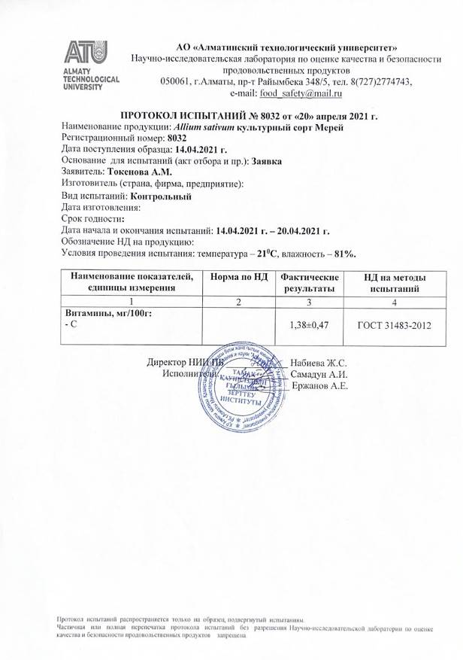
ҚОСЫМША Б

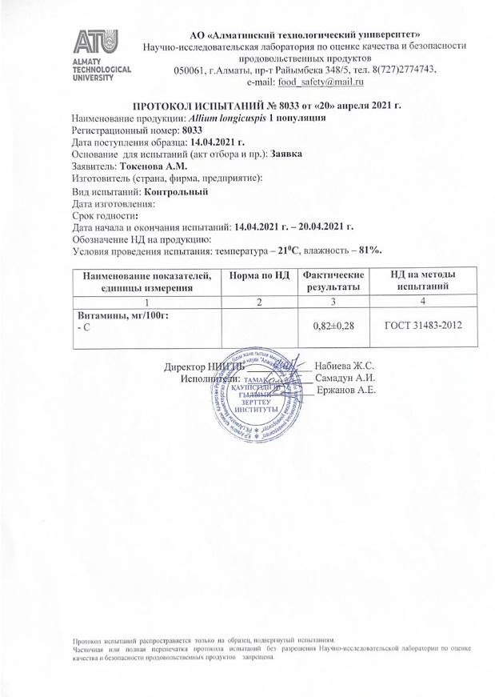
ҚОСЫМША В

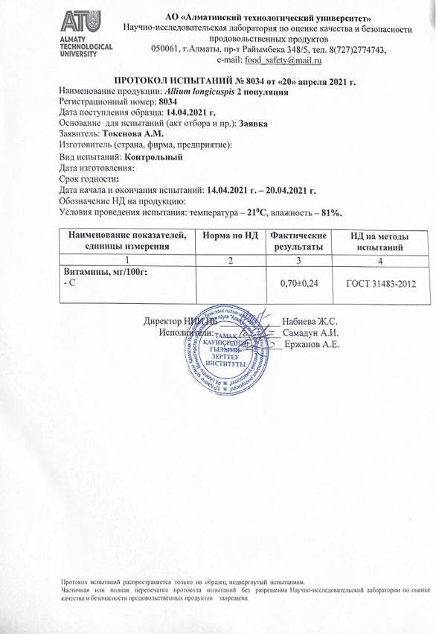
ҚОСЫМША Г
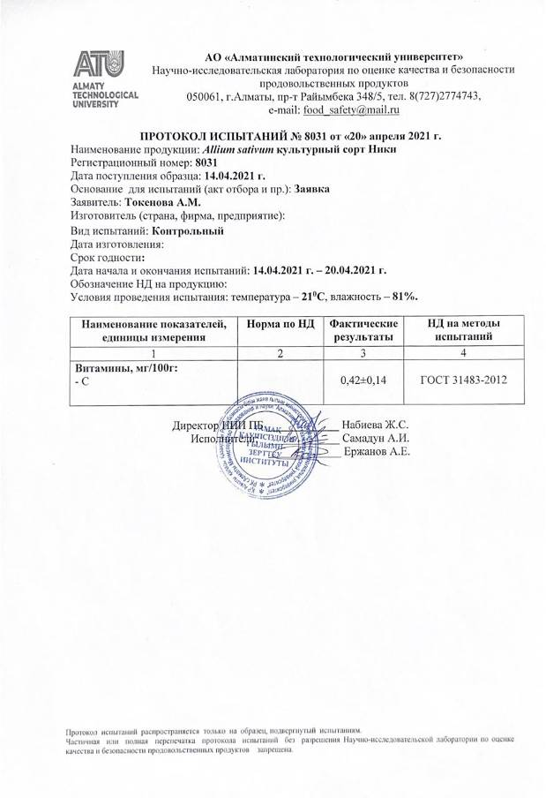
ҚОСЫМША Д
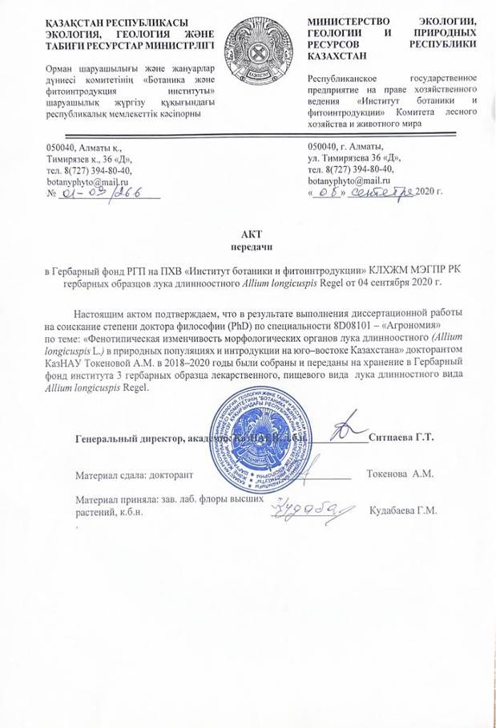

ҚОСЫМША Е
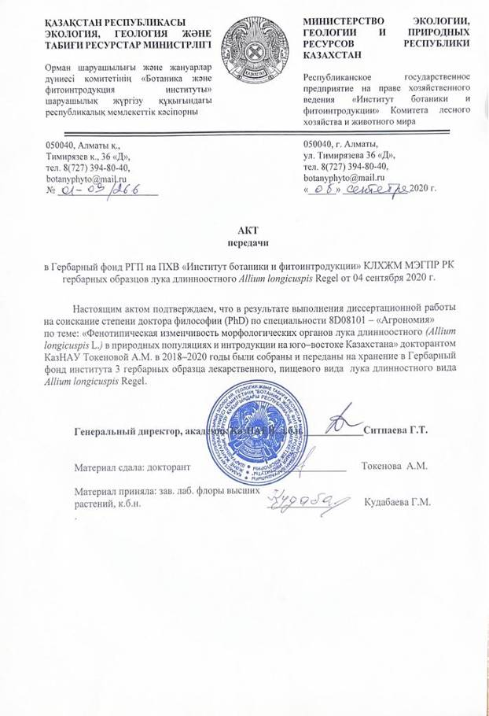
ҚОСЫМША Ж

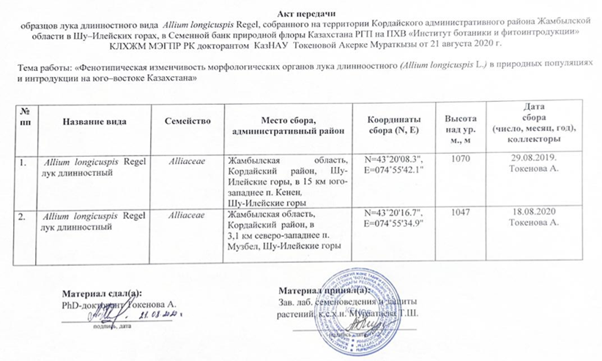
К ҚОСЫМША 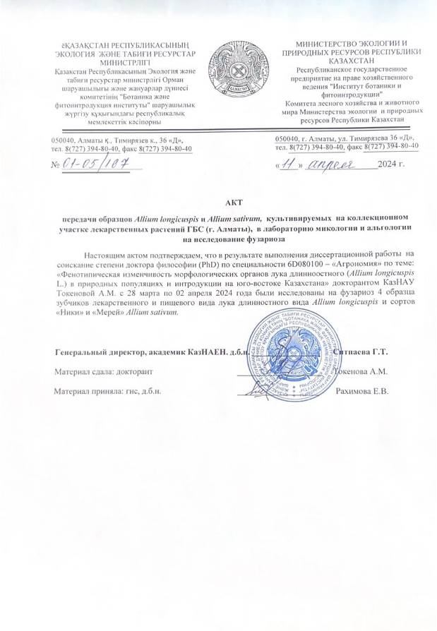

Л ҚОСЫМША 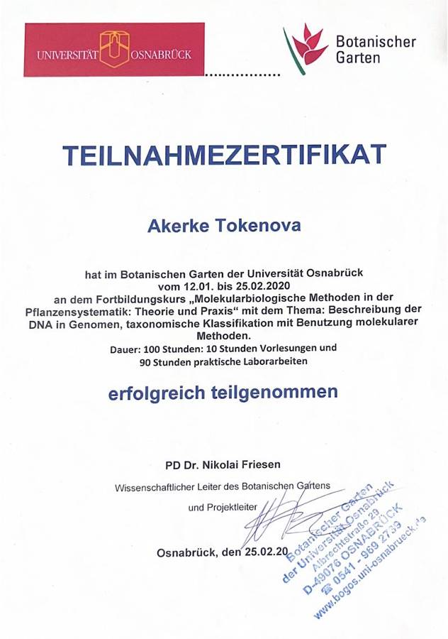
ҚОСЫМША М
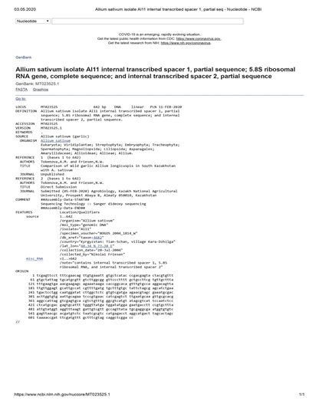

ҚОСЫМША Н
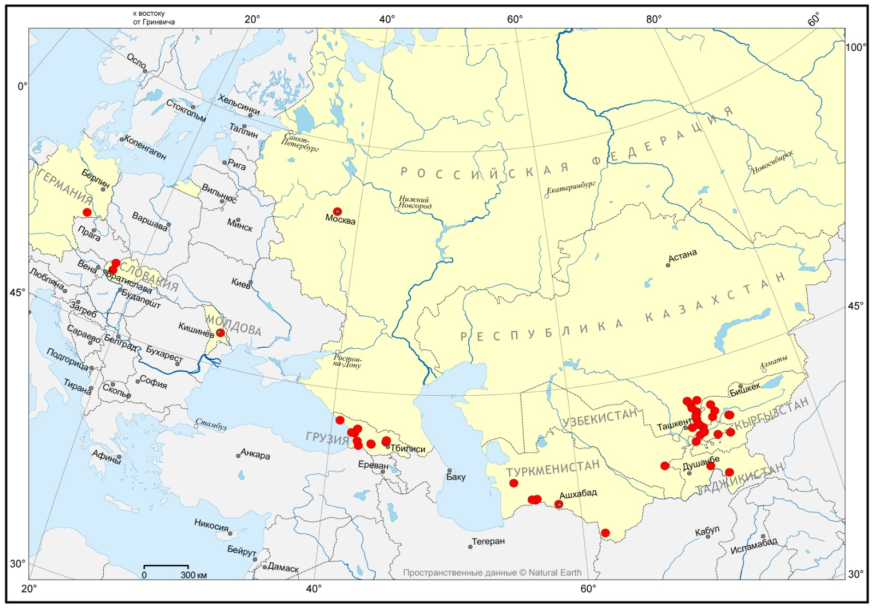
ҚОСЫМША П
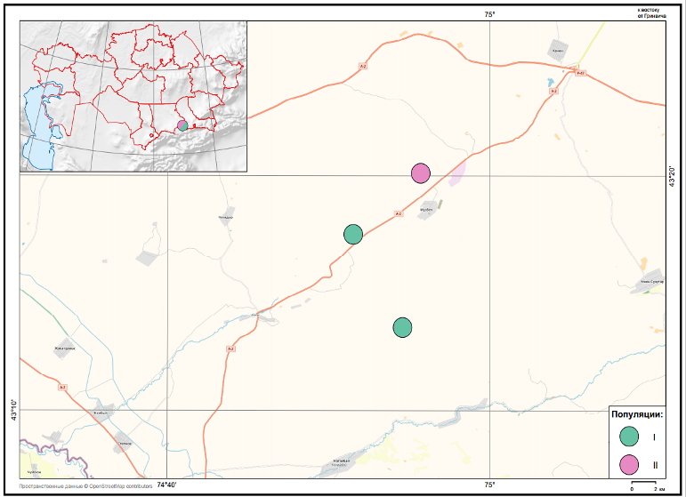

ҚОСЫМША М
